ĐẠI HỌC HUẾ

TRƯỜNG ĐẠI HỌC KHOA HỌC

**KHOA CÔNG NGHỆ THÔNG TIN**

**🙞 🕮 🙜**

KHOÁ LUẬN

TỐT NGHIỆP ĐẠI HỌC

Đề tài:

XÂY DỰNG WEBSITE

KẾT NỐI DOANH NGHIỆP,

NHÀ TRƯỜNG VÀ SINH VIÊN

Sinh viên thực hiện: DƯƠNG THỊ KIỀU TRANG

Khóa: K42 - Hệ chính quy

Huế, 5 – 2022

*(Chữ thường, đứng, đậm, cỡ chữ 14, font chữ Times New Roman)*

ĐẠI HỌC HUẾ

TRƯỜNG ĐẠI HỌC KHOA HỌC

**KHOA CÔNG NGHỆ THÔNG TIN**

**🙞 🕮 🙜**

KHOÁ LUẬN

TỐT NGHIỆP ĐẠI HỌC

NGÀNH CÔNG NGHỆ THÔNG TIN

Đề tài:

XÂY DỰNG WEBSITE

KẾT NỐI DOANH NGHIỆP,

NHÀ TRƯỜNG VÀ SINH VIÊN

Sinh viên thực hiện: DƯƠNG THỊ KIỀU TRANG

Khóa: K42 - Hệ chính quy

Giáo viên hướng dẫn: GV. TRẦN NGUYÊN PHONG

Huế, 5 – 2022

# LỜI CẢM ƠN

Em xin chân thành cảm ơn các thầy, cô giáo trong trường Đại học Khoa học Huế nói chung, các thầy cô trong Bộ môn Công nghệ phần mềm nói riêng đã truyền đạt cho em những kiến thức về lý thuyết và thực hành trong những năm học ở trường. Những kiến thức đó là hành trang quý báu giúp em học hỏi, tiếp tục phát triển bản thân trong những năm sau này.

Em xin chân thành cảm ơn thầy Trần Nguyên Phong đã tận tình giúp đỡ, định hướng em trong quá trình làm đề tài. Những điều đó đã giúp em rất nhiều trong quá trình hoàn thành khoá luận tốt nghiệp.

Em xin chân thành cảm ơn bạn bè, những người đã luôn tạo điều kiện, thường xuyên giúp đỡ, động viên em trong suốt quá trình học tập và hoàn thành khoá luận tốt nghiệp.

Tuy nhiên, vì kiến thức chuyên môn còn hạn chế và bản thân em chưa có nhiều kinh nghiệm nên nội dung của báo cáo không tránh khỏi những thiếu sót. Em rất mong nhận sự góp ý, chỉ bảo của các thầy cô để bài báo cáo này được hoàn thiện hơn.

Một lần nữa em xin gửi đến các thầy cô, bạn bè lời cảm ơn chân thành và tốt đẹp nhất!

Huế, tháng 5 năm 2022

Sinh viên thực hiện

Dương Thị Kiều Trang

**MỤC LỤC**

LỜI CẢM ƠN 1

CHƯƠNG 1: TỔNG QUAN 3

1.1. Tổng quan về đề tài và lý do lựa chọn đề tài 3

1.2. Mục tiêu 3

1.3. Đối tượng phục vụ 4

1.4. Phạm vi thực hiện 4

CHƯƠNG 2: PHÂN TÍCH VÀ THIẾT KẾ 4

2.1. Mô hình phân rã chức năng 4

2.2. Phân tích chức năng hệ thống 5

2.3. Sơ đồ Use Case 5

2.4. Biểu đồ hoạt động 8

2.5. Mô tả chi tiết chức năng 25

2.6. Thiết kế cơ sở dữ liệu 94

2.7. Thiết kế giao diện 122

**CHƯƠNG 3: CÀI ĐẶT** 165

3.1. Công nghệ sử dụng: 165

3.2. Giới thiệu về Spring MVC Framwork 165

Spring Framework có 7 module chính. 165

**KẾT LUẬN VÀ HƯỚNG PHÁT TRIỂN** 165

# CHƯƠNG 1: TỔNG QUAN

## Tổng quan về đề tài và lý do lựa chọn đề tài

Hiện nay, tỷ lệ sinh viên ra trường có việc ngày càng thấp, sinh viên không có cơ hội tiếp xúc với các doanh nghiệp từ sơm. Mặt khác, các doanh nghiệp tìm kiếm ứng viên tràn lan trên các mạng xã hội, không đảm bảo được tính xác thực về thông tin của ứng viên. Vì vậy, cần thiết phải xây dựng nên một môi trường liên kết giữa sinh viên nhà trường và các doanh nghiệp tuyển dụng.

## Mục tiêu

Đề tài “Xây dựng website kết nối doanh nghiệp, nhà trường và sinh viên” được xây dựng nhằm mục đích kết nối doanh nghiệp và sinh viên nhà trường lại với nhau, giúp cho sinh viên tìm kiếm thông tin tuyển dụng dễ dàng hơn, doanh nghiệp tìm kiếm được nguồn nhân lực chất lượng và xác thực hơn, nhà trường nắm rõ được tình hình tìm việc của sinh viên.

## Đối tượng phục vụ

Sinh viên trường Đại học Khoa học Huế và các doanh nghiệp muốn nhận sinh viên tại trường

## Phạm vi thực hiện

Các module chỉ được xây dựng ở mức cơ bản nhằm chỉ chứng minh tính khả thi của ứng dụng

# CHƯƠNG 2: PHÂN TÍCH VÀ THIẾT KẾ

## 2.1. Mô hình phân rã chức năng

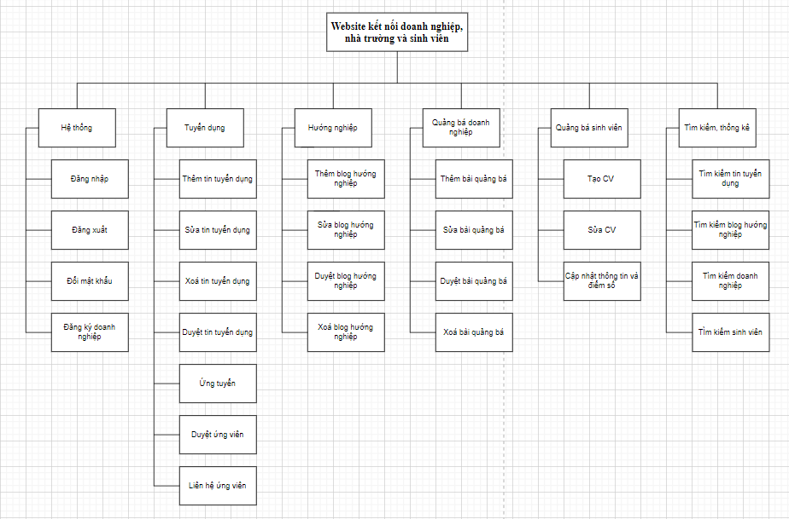

## 2.2. Phân tích chức năng hệ thống

## 2.3. Sơ đồ Use Case

### 2.3.1. Use Case tổng quát

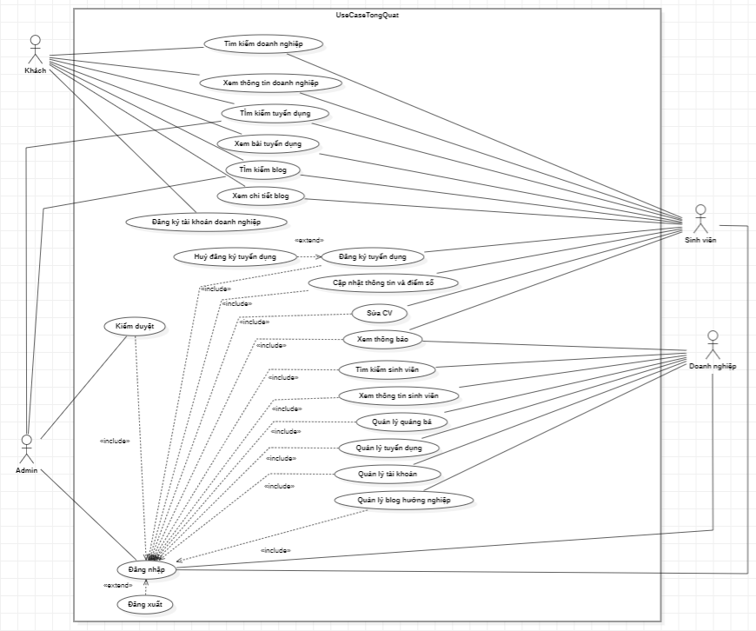

### 2.3.2. Xem thông tin doanh nghiệp

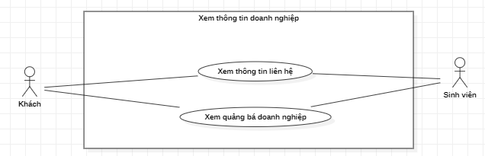

### 2.3.3. Xem thông tin sinh viên

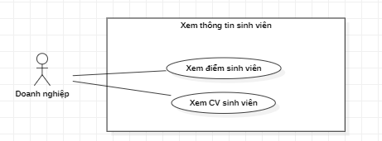

### 2.3.4. Quản lý quảng bá

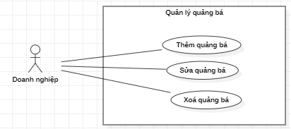

### 2.3.5. Quản lý tuyển dụng

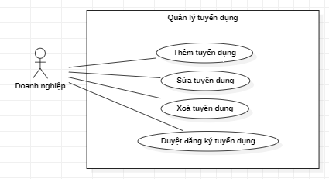

### 2.3.6. Quản lý blog hướng nghiệp

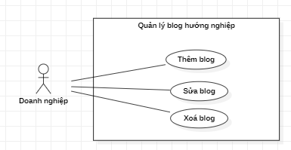

### 2.3.7. Quản lý tài khoản

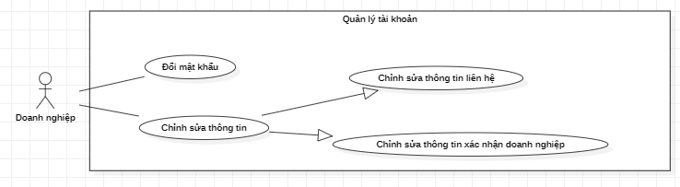

### 2.3.8. Kiểm duyệt

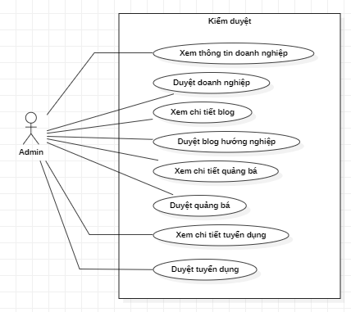

## 2.4. Biểu đồ hoạt động

### 2.4.1. Đăng nhập

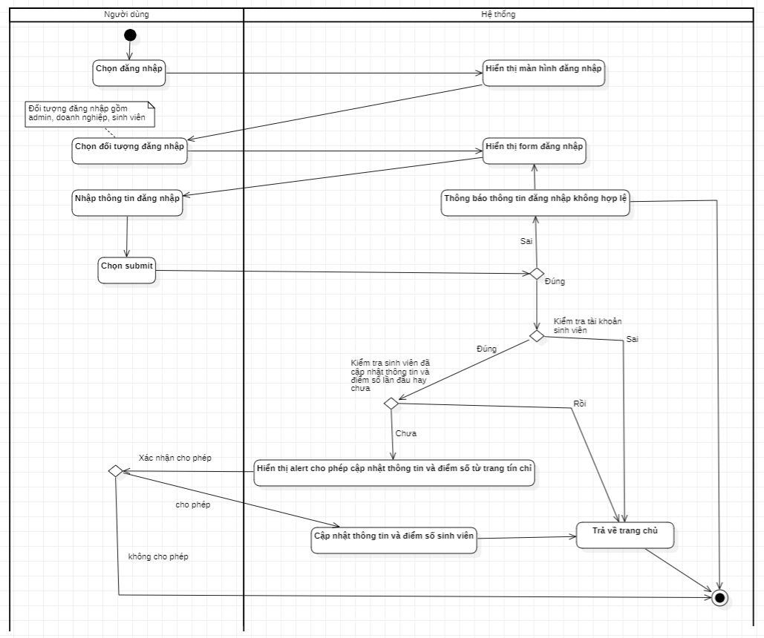

### 2.4.2. Đăng xuất

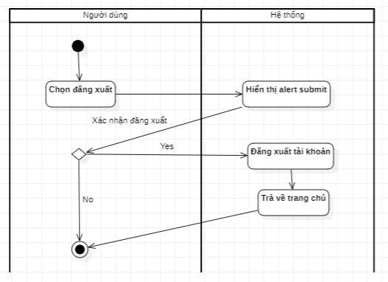

### 2.4.3. Đăng ký tài khoản doanh nghiệp

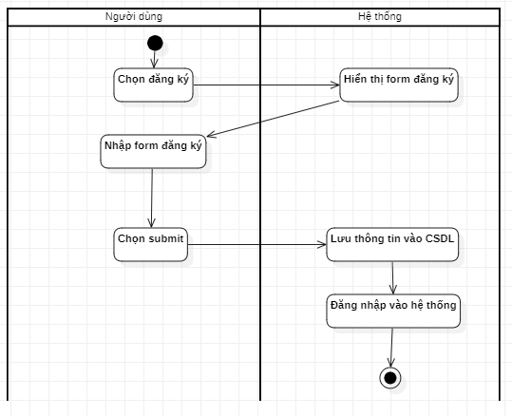

### 2.4.4. Duyệt tài khoản doanh nghiệp

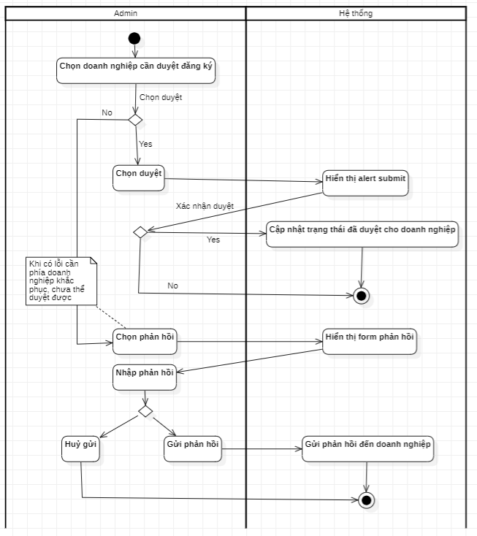

### 2.4.5. Thêm tuyển dụng

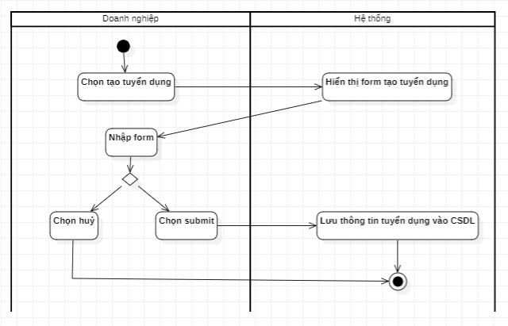

### 2.4.6. Sửa tuyển dụng

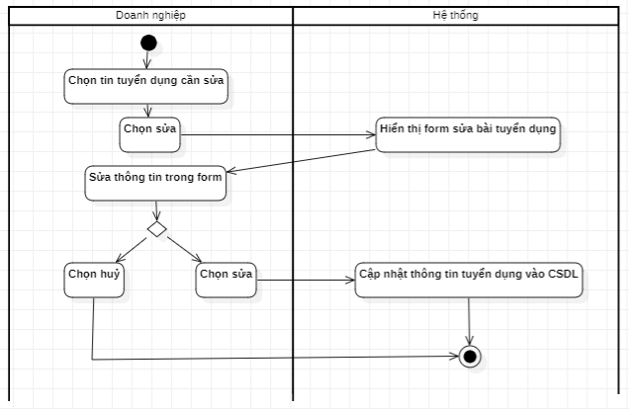

### 2.4.7. Xoá tuyển dụng

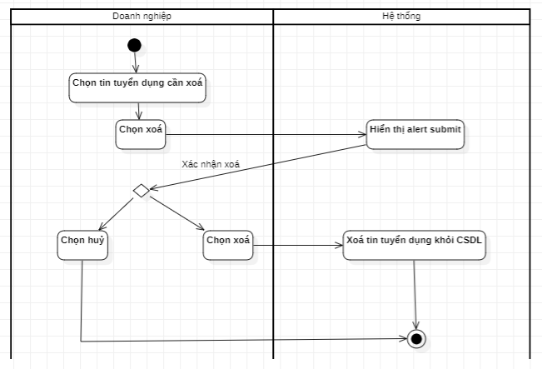

### 2.4.8. Duyệt tuyển dụng

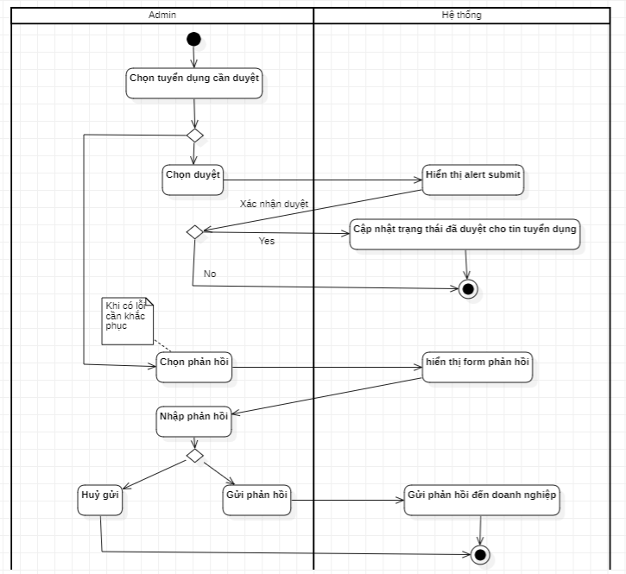

### 2.4.9. Đăng ký tuyển dụng

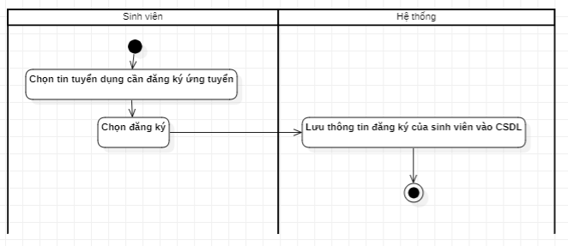

### 2.4.10. Huỷ đăng ký tuyển dụng

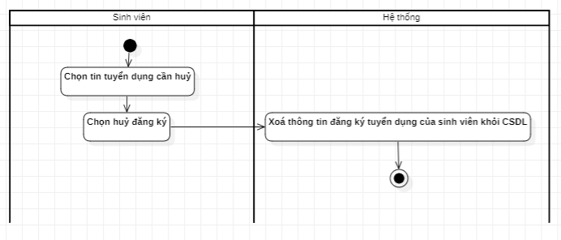

### 2.4.11. Duyệt đăng ký tuyển dụng

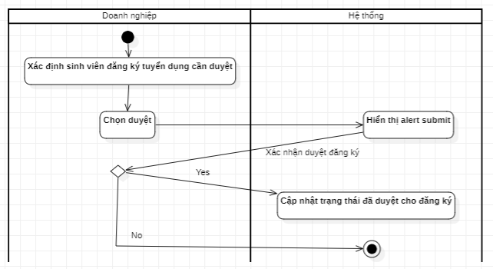

### 2.4.12.Tìm kiếm tuyển dụng

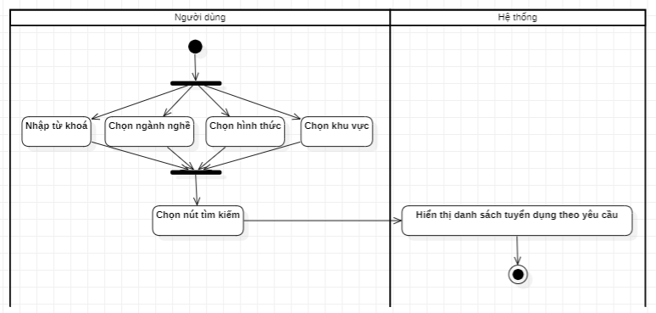

### 2.4.13. Thêm quảng bá

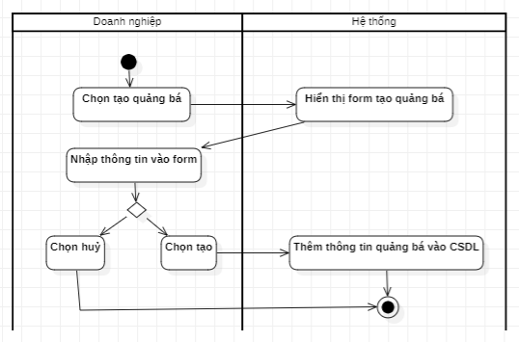

### 2.4.14. Sửa quảng bá

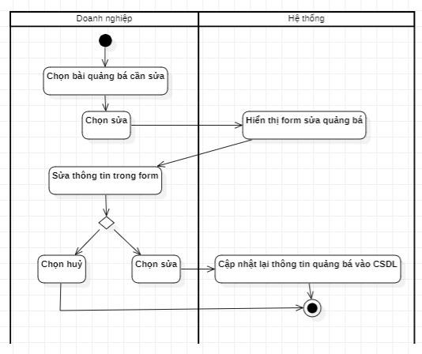

### 2.4.15. Xoá quảng bá

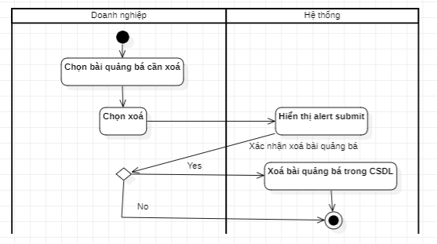

### 2.4.16. Duyệt quảng bá

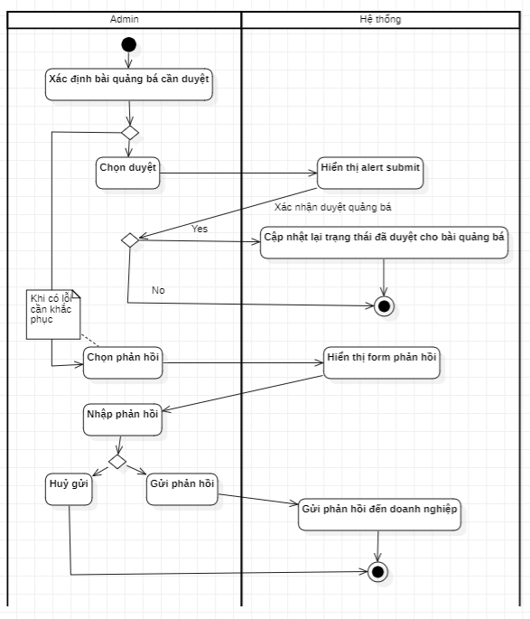

### 2.4.17. Thêm blog hướng nghiệp

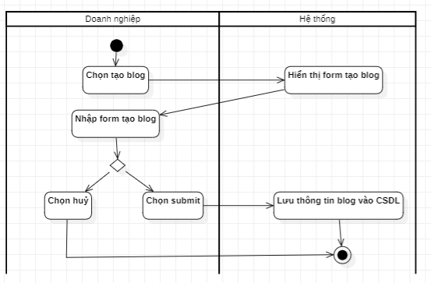

### 2.4.18. Sửa blog hướng nghiệp

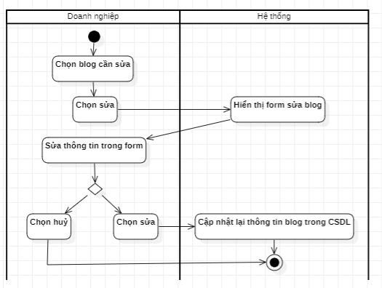

### 2.4.19. Xoá blog hướng nghiệp

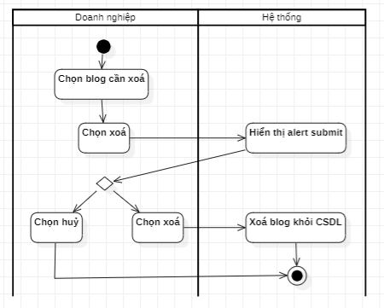

### 2.4.20. Duyệt blog hướng nghiệp

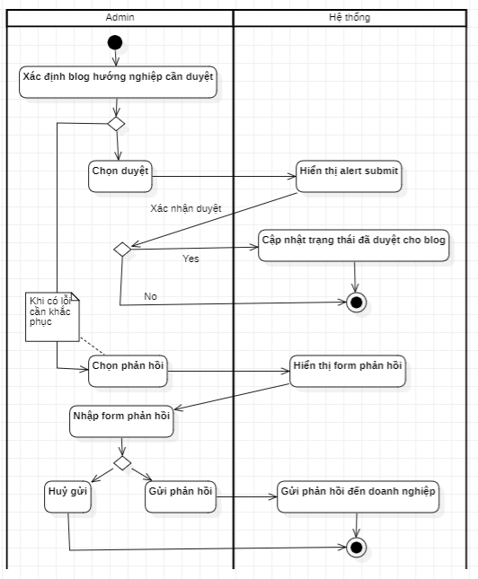

### 2.4.21. Tìm kiếm blog hướng nghiệp

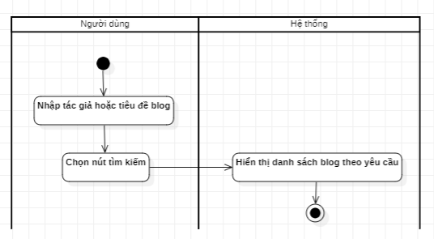

### 2.4.22. Sửa CV

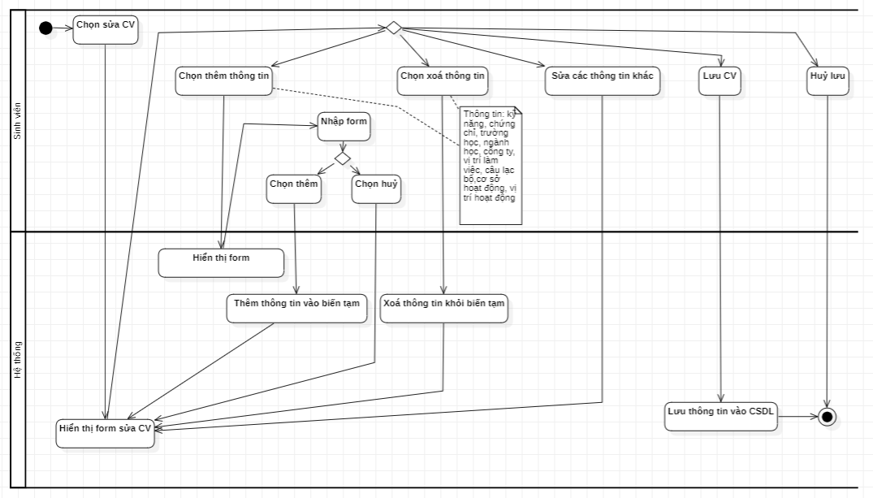

### 2.4.23. Cập nhật thông tin cá nhân và điểm số

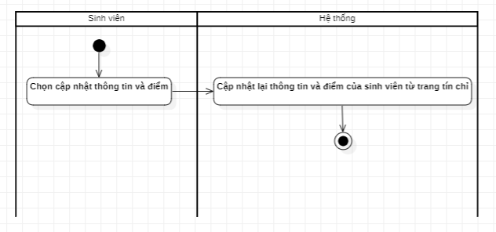

### 2.4.24. Tìm kiếm sinh viên

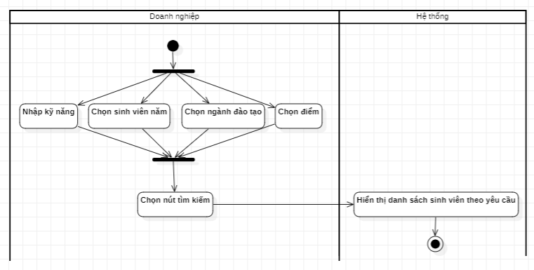

### 2.4.25. Đổi mật khẩu

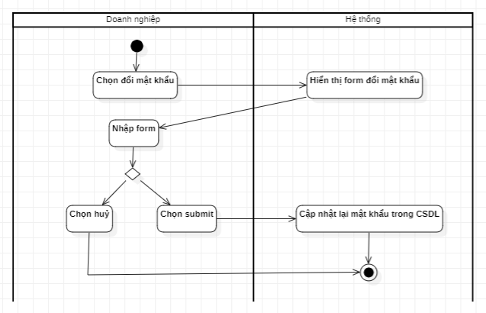

### 2.4.26. Sửa thông tin liên lạc

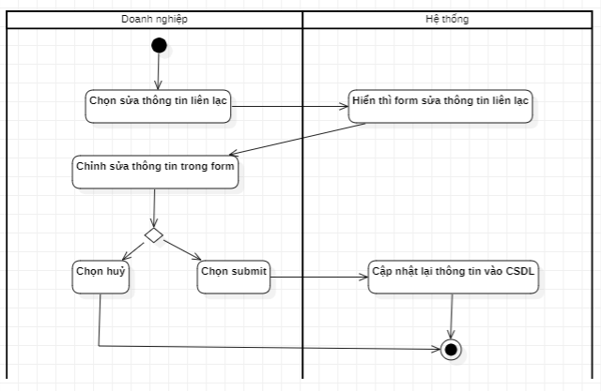

### 2.4.27. Sửa thông tin xác nhận doanh nghiệp

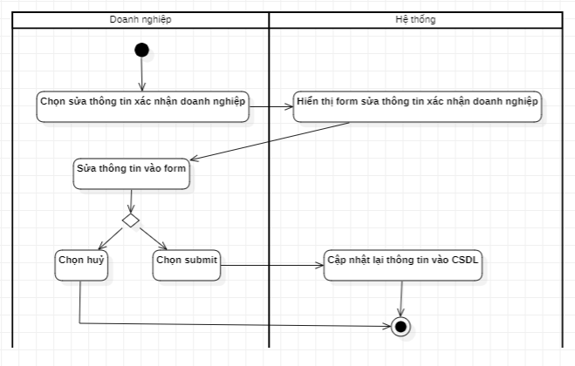

### 2.4.28. Xem thông báo

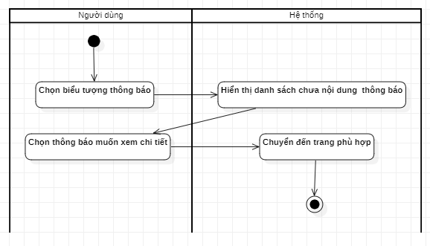

## 2.5. Mô tả chi tiết chức năng

### 2.5.1. Đăng nhập

|  |  |  |  |
| --- | --- | --- | --- |
| **USE CASE: Đăng nhập** | | | |
| **Goal (Mục đích)** | Use case cho phép người dùng đăng nhập vào hệ thống | | |
| **Trigger (Khởi sự quá trình)** | Người dùng lựa chọn đăng nhập | | |
|  | | | |
| **Preconditions (Các tiền điều kiện)** | Tài khoản và mật khẩu phải tồn tại | | |
|  | | | |
| **Success End Condition (Trạng thái kết thúc thành công)** | Đăng nhập thành công vào hệ thống | | |
| **Failed End Condition (Trạng thái kết thúc thất bại)** | Đăng nhập thất bại | | |
|  | | | |
| **Actors** | Sinh viên, Doanh nghiệp, Admin | | |
|  | | | |
| **MAIN** | **Step** | **Actor** | **Action** |
|  | 1. | System | Hiển thị màn hình đăng nhập |
| 2. | Actors | Chọn các tuỳ chọn  A1: Đăng nhập bằng tài khoản doanh nghiệp  A2: Đăng nhập bằng tài khoản sinh viên  A3: Đăng nhập bằng tài khoản quản trị |
| 3. |  | Kết thúc hoạt vụ |
|  | | | |
| **EXTENSIONS** | **Step** | **Actor** | **Action** |
|  |  |  | A1: Đăng nhập bằng tài khoản doanh nghiệp |
| 1. | System | Hiển thị form đăng nhập bằng tài khoản doanh nghiệp |
| 2. | Doanh nghiệp | Nhập email và mật khẩu |
| 3. | System | Kiểm tra thông tin đăng nhập  A4: Thông tin đăng nhập sai |
| 4. | System | Đăng nhập vào tài khoản doanh nghiệp.  Trả về trang chủ  Luồng trở về bước 3 của luồng chính |
|  |  | A2: Đăng nhập bằng tài khoản sinh viên |
| 1. | System | Hiển thị form đăng nhập bằng tài khoản sinh viên |
| 2. | Sinh viên | Nhập mã sinh viên và mật khẩu |
| 3. | System | Kiểm tra thông tin đăng nhập  A4: Thông tin đăng nhập sai |
| 4. | System | Đăng nhập vào tài khoản sinh viên.  Trả về trang chủ  Luồng trở về bước 3 của luồng chính |
|  |  | A3: Đăng nhập bằng tài khoản quản trị |
| 1. | System | Hiển thị form đăng nhập bằng tài khoản quản trị |
| 2. | Admin | Nhập tên đăng nhập và mật khẩu |
| 3. | System | Kiểm tra thông tin đăng nhập  A4: Thông tin đăng nhập sai |
| 4. | System | Đăng nhập vào tài khoản quản trị.  Trả về trang chủ  Luồng trở về bước 3 của luồng chính |
|  |  | A4: Thông tin đăng nhập sai |
| 1. | System | Hiển thị thông báo thông tin đăng nhập sai  Luồng trở về bước 3 của luồng chính |
|  | | | |

### 2.5.2. Đăng xuất

|  |  |  |  |
| --- | --- | --- | --- |
| **USE CASE: Đăng xuất** | | | |
| **Goal (Mục đích)** | Use case cho phép người dùng đăng xuất ra khỏi hệ thống | | |
| **Trigger (Khởi sự quá trình)** | Người dùng lựa chọn đăng xuất | | |
|  | | | |
| **Preconditions (Các tiền điều kiện)** | Đang trong trạng thái đăng nhập | | |
|  | | | |
| **Success End Condition (Trạng thái kết thúc thành công)** | Đăng xuất khỏi hệ thống | | |
| **Failed End Condition (Trạng thái kết thúc thất bại)** |  | | |
|  | | | |
| **Actors** | Sinh viên, Doanh nghiệp, Admin | | |
|  | | | |
| **MAIN** | **Step** | **Actor** | **Action** |
|  | 1. | Actors | Chọn nút đăng xuất |
| 2. | System | Đăng xuất khỏi tài khoản hiện tại.  Trả về trang chủ |
| 3. |  | Kết thúc hoạt vụ |
|  | | | |
| **EXTENSIONS** | **Step** | **Actor** | **Action** |
|  | | | |

### 2.5.3. Đăng ký tài khoản doanh nghiệp

|  |  |  |  |
| --- | --- | --- | --- |
| **USE CASE: Đăng ký tài khoản doanh nghiệp** | | | |
| **Goal (Mục đích)** | Use case cho phép người dùng đăng ký tài khoản doanh nghiệp | | |
| **Trigger (Khởi sự quá trình)** | Người dùng lựa chọn đăng ký | | |
|  | | | |
| **Preconditions (Các tiền điều kiện)** | Email đăng nhập chưa từng được sử dụng | | |
|  | | | |
| **Success End Condition (Trạng thái kết thúc thành công)** | Đăng ký tài khoản doanh nghiệp thành công | | |
| **Failed End Condition (Trạng thái kết thúc thất bại)** |  | | |
|  | | | |
| **Actors** | Doanh nghiệp | | |
|  | | | |
| **MAIN** | **Step** | **Actor** | **Action** |
|  | 1. | System | Hiển thị màn hình đăng ký |
| 2. | Actors | Nhập các thông tin vào form |
| 3. | Actors | Nhấn nút đăng ký  A1: Nhấn các nút điều hướng khác |
| 4. | System | Kiểm tra thông tin đăng ký  A2: Email đăng nhập đã tồn tại |
| 5. | System | Đăng ký thành công.  Đăng nhập và trả về trang chủ. |
| 6. |  | Kết thúc hoạt vụ. |
|  | | | |
| **EXTENSIONS** | **Step** | **Actor** | **Action** |
|  |  |  | A1: Nhấn các nút điều hướng khác |
| 1. | System | Trả về trang theo yêu cầu  Luồng trở về bước 6 của luồng chính |
|  |  | A2: Email đăng nhập đã tồn tại |
| 1. | System | Hiển thị thông báo lỗi: Email đăng nhập đã tồn tại.  Luồng trở về bước 2 của luồng chính |
|  | | | |

### 2.5.4. Đổi mật khẩu

|  |  |  |  |
| --- | --- | --- | --- |
| **USE CASE: Đổi mật khẩu** | | | |
| **Goal (Mục đích)** | Use case cho phép doanh nghiệp đổi mật khẩu | | |
| **Trigger (Khởi sự quá trình)** | Doanh nghiệp lựa chọn đổi mật khẩu | | |
|  | | | |
| **Preconditions (Các tiền điều kiện)** | Đang trong trạng thái đăng nhập | | |
|  | | | |
| **Success End Condition (Trạng thái kết thúc thành công)** | Đổi mật khẩu thành công | | |
| **Failed End Condition (Trạng thái kết thúc thất bại)** | Đổi mật khẩu thất bại | | |
|  | | | |
| **Actors** | Doanh nghiệp | | |
|  | | | |
| **MAIN** | **Step** | **Actor** | **Action** |
|  | 1. | System | Hiển thị màn hình đổi mật khẩu |
| 2. | Actors | Nhập mật khẩu cũ, mật khẩu mới, lặp lại mật khẩu mới  A1: Mật khẩu cũ không đúng  A2: Mật khẩu mới trùng mật khẩu cũ  A3: Lặp lại mật khẩu mới không khớp |
| 3. | System | Đổi mật khẩu thành công.  Trả về trang chủ. |
| 4. |  | Kết thúc hoạt vụ |
|  | | | |
| **EXTENSIONS** | **Step** | **Actor** | **Action** |
|  |  |  | A1: Mật khẩu cũ không đúng |
| 1. | System | Hiển thị thông báo lỗi: Mật khẩu cũ không đúng  Luồng trở về bước 2 của luồng chính |
|  |  | A2: Mật khẩu mới trùng mật khẩu cũ |
| 1. | System | Hiển thị thông báo lỗi: Mật khẩu mới không được trùng mới mật khẩu cũ  Luồng trở về bước 2 của luồng chính |
|  |  | A3: Lặp lại mật khẩu mới không khớp |
| 1. | System | Hiển thị thông báo lỗi: Lặp lại mật khẩu mới không khớp.  Luồng trở về bước 2 của luồng chính |
|  | | | |

### 2.5.5. Chỉnh sửa thông tin doanh nghiệp

|  |  |  |  |
| --- | --- | --- | --- |
| **USE CASE: Chỉnh sửa thông tin doanh nghiệp** | | | |
| **Goal (Mục đích)** | Use case cho phép doanh nghiệp chỉnh sửa thông tin | | |
| **Trigger (Khởi sự quá trình)** | Doanh nghiệp lựa chọn chỉnh sửa thông tin | | |
|  | | | |
| **Preconditions (Các tiền điều kiện)** | Đang trong trạng thái đăng nhập | | |
|  | | | |
| **Success End Condition (Trạng thái kết thúc thành công)** | Chỉnh sửa thông tin thành công | | |
| **Failed End Condition (Trạng thái kết thúc thất bại)** | Chỉnh sửa thông tin thất bại | | |
|  | | | |
| **Actors** | Doanh nghiệp | | |
|  | | | |
| **MAIN** | **Step** | **Actor** | **Action** |
|  | 1. | System | Hiển thị màn hình thông tin doanh nghiệp |
| 2. | Actors | Chọn các tuỳ chọn  A1: Chỉnh sửa thông tin liên lạc  A2: Chỉnh sửa thông tin xác nhận doanh nghiệp |
| 3. |  | Kết thúc hoạt vụ |
|  | | | |
| **EXTENSIONS** | **Step** | **Actor** | **Action** |
|  |  |  | A1: Chỉnh sửa thông tin liên lạc |
| 1. | System | Hiển thị form chỉnh sửa thông tin liên lạc |
| 2. | Doanh nghiệp | Sửa thông tin trong form.  A3: Chọn Huỷ |
| 3. | Doanh nghiệp | Chọn chỉnh sửa |
| 4. | System | Cập nhật thông tin đã chỉnh sửa vào CSDL.  A4: Cập nhật thông tin thất bại  Thông báo chỉnh sửa thông tin liên lạc thành công.  Luồng trở về bước 3 của luồng chính |
|  |  | A2: Chỉnh sửa thông tin xác nhận doanh nghiệp |
| 1. | System | Hiển thị form chỉnh sửa thông tin xác nhận doanh nghiệp |
| 2. | Doanh nghiệp | Sửa thông tin trong form.  A3: Chọn Huỷ |
| 3. | Doanh nghiệp | Chọn chỉnh sửa |
| 4. | System | Cập nhật thông tin đã chỉnh sửa vào CSDL.  A4: Cập nhật thông tin thất bại  Thông báo chỉnh sửa thông tin xác nhận doanh nghiệp thành công.  Luồng trở về bước 3 của luồng chính |
|  |  | A3: Chọn Huỷ |
| 1. | System | Trả về trang thông tin doanh nghiệp  Luồng trở về bước 3 của luồng chính |
|  |  | A4: Cập nhật thông tin thất bại |
| 1. | System | Hiển thị thông báo chỉnh sửa thông tin thất bại.  Luồng trở về bước 3 của luồng chính |
|  | | | |

### 2.5.6. Tìm kiếm doanh nghiệp

|  |  |  |  |
| --- | --- | --- | --- |
| **USE CASE: Tìm kiếm doanh nghiệp** | | | |
| **Goal (Mục đích)** | Use case cho phép người tìm kiếm doanh nghiệp theo tên doanh nghiệp, tỉnh thành, lĩnh vực hoạt động, loại hình doanh nghiệp | | |
| **Trigger (Khởi sự quá trình)** | Vào trang tìm kiếm doanh nghiệp | | |
|  | | | |
| **Preconditions (Các tiền điều kiện)** |  | | |
|  | | | |
| **Success End Condition (Trạng thái kết thúc thành công)** | Danh sách các doanh nghiệp thoả mãn tiêu chí tìm kiếm được hiển thị | | |
| **Failed End Condition (Trạng thái kết thúc thất bại)** | Danh sách kết quả không được hiển thị | | |
|  | | | |
| **Actors** | Sinh viên, Khách | | |
|  | | | |
| **MAIN** | **Step** | **Actor** | **Action** |
|  | 1. | System | Hiển thị màn hình tìm kiếm doanh nghiệp |
| 2. | Actors | Nhập, chọn các tiêu chí tìm kiếm.  A1: Chọn các nút điều hướng khác nút tìm kiếm |
| 3. | Actors | Chọn nút tìm kiếm |
| 4. | System | Thực hiện tìm kiếm các doanh nghiệp thoả mãn tiêu chí  A2: Danh sách tìm kiếm rỗng |
| 5. | System | Hiển thị danh sách kết quả tìm kiếm |
| 6. |  | Hoạt vụ kết thúc |
|  | | | |
| **EXTENSIONS** | **Step** | **Actor** | **Action** |
|  |  |  | A1: Chọn các nút điều hướng khác nút tìm kiếm |
| 1. | System | Trả về trang theo yêu cầu  Luồng trở về bước 6 của luồng chính |
|  |  | A2: Danh sách tìm kiếm rỗng |
| 1. | System | Hiển thị thông báo: Không có doanh nghiệp nào thoả mãn yêu cầu tìm kiếm.  Luồng trở về bước 6 của luồng chính |
|  | | | |

### 2.5.7. Xem thông tin doanh nghiệp

|  |  |  |  |
| --- | --- | --- | --- |
| **USE CASE: Xem thông tin doanh nghiệp** | | | |
| **Goal (Mục đích)** | Use case cho phép người dùng xem thông tin doanh nghiệp | | |
| **Trigger (Khởi sự quá trình)** |  | | |
|  | | | |
| **Preconditions (Các tiền điều kiện)** | Người dùng đã xác định doanh nghiệp | | |
|  | | | |
| **Success End Condition (Trạng thái kết thúc thành công)** | Xem thông tin doanh nghiệp thành công | | |
| **Failed End Condition (Trạng thái kết thúc thất bại)** |  | | |
|  | | | |
| **Actors** | Sinh viên, Khách | | |
|  | | | |
| **MAIN** | **Step** | **Actor** | **Action** |
|  | 1. | Actors | Chọn doanh nghiệp |
| 2. | System | Hiển thị trang doanh nghiệp chứa thông tin liên lạc và các bài quảng bá doanh nghiệp |
| 3. | Actors | A1: Chọn xem chi tiết bài quảng bá |
| 4. |  | Kết thúc hoạt vụ |
|  | | | |
| **EXTENSIONS** | **Step** | **Actor** | **Action** |
|  |  |  | A1: Chọn xem chi tiết bài quảng bá |
| 1. | System | Hiển thị chi tiết bài quảng bá.  Luồng trở về bước 4 của luồng chính |
|  | | | |

### 2.5.8. Thêm tuyển dụng

|  |  |  |  |
| --- | --- | --- | --- |
| **USE CASE: Thêm tuyển dụng** | | | |
| **Goal (Mục đích)** | Use case cho phép doanh nghiệp thêm bài tuyển dụng mới | | |
| **Trigger (Khởi sự quá trình)** | Người dùng lựa chọn tạo tuyển dụng | | |
|  | | | |
| **Preconditions (Các tiền điều kiện)** | Đang trong trạng thái đăng nhập | | |
|  | | | |
| **Success End Condition (Trạng thái kết thúc thành công)** | Thêm bài tuyển dụng thành công | | |
| **Failed End Condition (Trạng thái kết thúc thất bại)** | Thêm bài tuyển dụng thất bại | | |
|  | | | |
| **Actors** | Doanh nghiệp | | |
|  | | | |
| **MAIN** | **Step** | **Actor** | **Action** |
|  | 1. | System | Hiển thị màn hình tạo tuyển dụng |
| 2. | Actors | Nhập thông tin vào form  A1: Chọn Huỷ |
| 3. | Actors | Chọn Tạo tuyển dụng |
| 4. | System | Thêm tuyển dụng vào CSDL.  A2: Thêm tuyển dụng không thành công. |
| 5. | System | Thông báo thêm tuyển dụng thành công |
| 6. |  | Kết thúc hoạt vụ |
|  | | | |
| **EXTENSIONS** | **Step** | **Actor** | **Action** |
|  |  |  | A1: Chọn Huỷ |
| 1. | System | Trả lại trang tìm kiếm tuyển dụng.  Luồng trở về bước 6 của luồng chính. |
|  |  | A2: Thêm tuyển dụng không thành công |
| 1. | System | Hiển thị thông báo thêm tuyển dụng không thành công.  Trả lại trang tìm kiếm tuyển dụng.  Luồng trở về bước 6 của luồng chính. |
|  | | | |

### 2.5.9. Sửa tuyển dụng

|  |  |  |  |
| --- | --- | --- | --- |
| **USE CASE: Sửa tuyển dụng** | | | |
| **Goal (Mục đích)** | Use case cho phép doanh nghiệp chỉnh sửa tuyển dụng mình đã thêm | | |
| **Trigger (Khởi sự quá trình)** | Doanh nghiệp chọn sửa tuyển dụng | | |
|  | | | |
| **Preconditions (Các tiền điều kiện)** | Đang trong trạng thái đăng nhập.  Đã xác định được bài tuyển dụng cần sửa | | |
|  | | | |
| **Success End Condition (Trạng thái kết thúc thành công)** | Sửa tuyển dụng thành công | | |
| **Failed End Condition (Trạng thái kết thúc thất bại)** | Sửa tuyển dụng thất bại | | |
|  | | | |
| **Actors** | Doanh nghiệp | | |
|  | | | |
| **MAIN** | **Step** | **Actor** | **Action** |
|  | 1. | System | Hiển thị màn hình sửa tuyển dụng |
| 2. | Actors | Sửa các thông tin trong form  A1: Chọn Huỷ  A2: Chọn các nút điều hướng khác |
| 3. | Actors | Chọn sửa |
| 4. | System | Cập nhật thông tin tuyển dụng vào CSDL  A3: Cập nhật không thành công |
| 5. | System | Thông báo sửa tuyển dụng thành công.  Trả về trang chi tiết tuyển dụng |
| 6. |  | Kết thúc hoạt vụ |
|  | | | |
| **EXTENSIONS** | **Step** | **Actor** | **Action** |
|  |  |  | A1: Chọn Huỷ |
| 1. | System | Trả về trang chi tiết tuyển dụng.  Luồng trở về bước 6 của luồng chính |
|  |  | A2: Chọn các nút điều hướng khác |
| 1. | System | Trả về trang theo yêu cầu.  Luồng trở về bước 6 của luồng chính |
|  |  |  | A3: Cập nhật không thành công |
|  | 1. | System | Hiển thị thông báo sửa tuyển dụng không thành công.  Trả về trang chi tiết tuyển dụng.  Luồng trở về bước 6 của luồng chính |
|  | | | |

### 2.5.10. Xoá tuyển dụng

|  |  |  |  |
| --- | --- | --- | --- |
| **USE CASE: Xoá tuyển dụng** | | | |
| **Goal (Mục đích)** | Use case cho phép doanh nghiệp xoá tuyển dụng mà mình đã thêm | | |
| **Trigger (Khởi sự quá trình)** | Doanh nghiệp chọn xoá tuyển dụng | | |
|  | | | |
| **Preconditions (Các tiền điều kiện)** | Đang trong trạng thái đăng nhập  Đã xác định được tuyển dụng cần xoá | | |
|  | | | |
| **Success End Condition (Trạng thái kết thúc thành công)** | Xoá tuyển dụng thành công | | |
| **Failed End Condition (Trạng thái kết thúc thất bại)** | Xoá tuyển dụng thất bại | | |
|  | | | |
| **Actors** | Doanh nghiệp | | |
|  | | | |
| **MAIN** | **Step** | **Actor** | **Action** |
|  | 1. | System | Hiển thị alert submit: Bạn muốn xoá bài tuyển dụng này? |
| 2. | Actors | Chọn các tuỳ chọn  A1: Yes  A2: No |
| 3. |  | Kết thúc hoạt vụ |
|  | | | |
| **EXTENSIONS** | **Step** | **Actor** | **Action** |
|  |  |  | A1: Yes |
| 1. | System | Xoá tuyển dụng khỏi CSDL  A3: Xoá không thành công |
| 2. | System | Trả về trang tìm kiếm tuyển dụng.  Hiển thị thông báo xoá tuyển dụng thành công.  Luồng trở về bước 3 của luồng chính. |
|  |  | A2: No |
| 1. | System | Trở lại trang chi tiết tuyển dụng.  Luồng trở về bước 3 của luồng chính |
|  |  |  | A3: Xoá không thành công |
|  | 1. | System | Trả về trang tìm kiếm tuyển dụng.  Hiển thị thông báo xoá tuyển dụng không thành công.  Luồng trở về bước 3 của luồng chính |
|  | | | |

### 2.5.11. Tìm kiếm tuyển dụng

|  |  |  |  |
| --- | --- | --- | --- |
| **USE CASE: Tìm kiếm tuyển dụng** | | | |
| **Goal (Mục đích)** | Use case cho phép người tìm kiếm tuyển dụng theo tên công việc, ngành nghề, sinh viên năm, hình thức làm việc, khu vực tuyển dụng | | |
| **Trigger (Khởi sự quá trình)** | Vào trang tìm kiếm tuyển dụng | | |
|  | | | |
| **Preconditions (Các tiền điều kiện)** |  | | |
|  | | | |
| **Success End Condition (Trạng thái kết thúc thành công)** | Danh sách các tuyển dụng thoả mãn tiêu chí tìm kiếm được hiển thị | | |
| **Failed End Condition (Trạng thái kết thúc thất bại)** | Danh sách kết quả không được hiển thị | | |
|  | | | |
| **Actors** | Sinh viên, Khách, Doanh nghiệp | | |
|  | | | |
| **MAIN** | **Step** | **Actor** | **Action** |
|  | 1. | System | Hiển thị màn hình tìm kiếm tuyển dụng |
| 2. | Actors | Nhập, chọn các tiêu chí tìm kiếm.  A1: Chọn các nút điều hướng khác nút tìm kiếm |
| 3. | Actors | Chọn nút tìm kiếm |
| 4. | System | Thực hiện tìm kiếm các tuyển dụng thoả mãn tiêu chí  A2: Danh sách tìm kiếm rỗng |
| 5. | System | Hiển thị danh sách kết quả tìm kiếm |
| 6. |  | Hoạt vụ kết thúc |
|  | | | |
| **EXTENSIONS** | **Step** | **Actor** | **Action** |
|  |  |  | A1: Chọn các nút điều hướng khác nút tìm kiếm |
| 1. | System | Trả về trang theo yêu cầu  Luồng trở về bước 6 của luồng chính |
|  |  | A2: Danh sách tìm kiếm rỗng |
| 1. | System | Hiển thị thông báo: Không có bài tuyển dụng nào thoả mãn yêu cầu tìm kiếm.  Luồng trở về bước 6 của luồng chính |
|  | | | |

### 2.5.12. Đăng ký tuyển dụng

|  |  |  |  |
| --- | --- | --- | --- |
| **USE CASE: Đăng ký tuyển dụng** | | | |
| **Goal (Mục đích)** | Use case cho phép sinh viên đăng ký tuyển dụng mà doanh nghiệp đăng lên | | |
| **Trigger (Khởi sự quá trình)** | Sinh viên xem tuyển dụng và muốn đăng ký ứng tuyển | | |
|  | | | |
| **Preconditions (Các tiền điều kiện)** | Đang trong trạng thái đăng nhập  Dã xác định tuyển dụng cần đăng ký | | |
|  | | | |
| **Success End Condition (Trạng thái kết thúc thành công)** | Đăng ký tuyển dụng thành công | | |
| **Failed End Condition (Trạng thái kết thúc thất bại)** |  | | |
|  | | | |
| **Actors** | Sinh viên | | |
|  | | | |
| **MAIN** | **Step** | **Actor** | **Action** |
|  | 1. | System | Hiển thị màn hình tìm kiếm tuyển dụng |
| 2. | Actors | Chọn đăng ký |
| 3. | System | Lưu đăng ký vào CSDL |
| 4. |  | Kết thúc hoạt vụ |
|  | | | |
| **EXTENSIONS** | **Step** | **Actor** | **Action** |
|  | | | |

### 2.5.13. Huỷ đăng ký tuyển dụng

|  |  |  |  |
| --- | --- | --- | --- |
| **USE CASE: Huỷ đăng ký tuyển dụng** | | | |
| **Goal (Mục đích)** | Use case cho phép sinh viên huỷ đăng ký tuyển dụng | | |
| **Trigger (Khởi sự quá trình)** | Sinh viên muốn huỷ đăng ký tuyển dụng | | |
|  | | | |
| **Preconditions (Các tiền điều kiện)** | Đang trong trạng thái đăng nhập  Đã xác định tuyển dụng cần huỷ đăng ký  Tuyển dụng đã được đăng ký và chưa được duyệt | | |
|  | | | |
| **Success End Condition (Trạng thái kết thúc thành công)** | Huỷ đăng ký thành công | | |
| **Failed End Condition (Trạng thái kết thúc thất bại)** |  | | |
|  | | | |
| **Actors** | Sinh viên | | |
|  | | | |
| **MAIN** | **Step** | **Actor** | **Action** |
|  | 1. | System | Hiển thị màn hình tìm kiếm tuyển dụng |
| 2. | Actors | Chọn huỷ đăng ký |
| 3. | System | Xoá đăng ký khỏi CSDL |
| 4. |  | Kết thúc hoạt vụ |
|  | | | |
| **EXTENSIONS** | **Step** | **Actor** | **Action** |
|  | | | |

### 2.5.14. Duyệt đăng ký tuyển dụng

|  |  |  |  |
| --- | --- | --- | --- |
| **USE CASE: Duyệt đăng ký tuyển dụng** | | | |
| **Goal (Mục đích)** | Use case cho phép doanh nghiệp duyệt đăng ký tuyển dụng của sinh viên khi đã xem xét CV và muốn liên hệ phỏng vấn sinh viên | | |
| **Trigger (Khởi sự quá trình)** |  | | |
|  | | | |
| **Preconditions (Các tiền điều kiện)** | Đang trong trạng thái đăng nhập  Đang ở màn hình danh sách các sinh viên đăng ký tuyển dụng  Đã xác định được sinh viên muốn duyệt đăng ký | | |
|  | | | |
| **Success End Condition (Trạng thái kết thúc thành công)** | Duyệt đăng ký thành công | | |
| **Failed End Condition (Trạng thái kết thúc thất bại)** |  | | |
|  | | | |
| **Actors** | Doanh nghiệp | | |
|  | | | |
| **MAIN** | **Step** | **Actor** | **Action** |
|  | 1. | Actors | Chọn duyệt |
| 2. | System | Cập nhật trạng thái đã duyệt cho đăng ký vào CSDL |
| 3. |  | Kết thúc hoạt vụ |
|  | | | |
| **EXTENSIONS** | **Step** | **Actor** | **Action** |
|  | | | |

### 2.5.15. Thêm quảng bá

|  |  |  |  |
| --- | --- | --- | --- |
| **USE CASE: Thêm quảng bá** | | | |
| **Goal (Mục đích)** | Use case cho phép doanh nghiệp thêm bài quảng bá mới | | |
| **Trigger (Khởi sự quá trình)** | Doanh nghiệp lựa chọn tạo quảng bá | | |
|  | | | |
| **Preconditions (Các tiền điều kiện)** | Đang trong trạng thái đăng nhập | | |
|  | | | |
| **Success End Condition (Trạng thái kết thúc thành công)** | Thêm quảng bá dụng thành công | | |
| **Failed End Condition (Trạng thái kết thúc thất bại)** | Thêm quảng bá thất bại | | |
|  | | | |
| **Actors** | Doanh nghiệp | | |
|  | | | |
| **MAIN** | **Step** | **Actor** | **Action** |
|  | 1. | System | Hiển thị màn hình tạo quảng bá |
| 2. | Actors | Nhập thông tin vào form  A1: Chọn Huỷ |
| 3. | Actors | Chọn Tạo quảng bá |
| 4. | System | Thêm quảng bá vào CSDL.  A2: Thêm quảng bá không thành công. |
| 5. | System | Thông báo thêm quảng bá thành công |
| 6. |  | Kết thúc hoạt vụ |
|  | | | |
| **EXTENSIONS** | **Step** | **Actor** | **Action** |
|  |  |  | A1: Chọn Huỷ |
| 1. | System | Trả lại trang danh sách quảng bá.  Luồng trở về bước 6 của luồng chính. |
|  |  | A2: Thêm quảng bá không thành công |
| 1. | System | Hiển thị thông báo thêm quảng bá không thành công.  Trả lại trang danh sách quảng bá.  Luồng trở về bước 6 của luồng chính. |
|  | | | |

### 2.5.16. Sửa quảng bá

|  |  |  |  |
| --- | --- | --- | --- |
| **USE CASE: Sửa quảng bá** | | | |
| **Goal (Mục đích)** | Use case cho phép doanh nghiệp chỉnh sửa quảng bá mình đã thêm | | |
| **Trigger (Khởi sự quá trình)** | Doanh nghiệp chọn sửa quảng bá | | |
|  | | | |
| **Preconditions (Các tiền điều kiện)** | Đang trong trạng thái đăng nhập.  Đã xác định được bài quảng bá cần sửa | | |
|  | | | |
| **Success End Condition (Trạng thái kết thúc thành công)** | Sửa quảng bá thành công | | |
| **Failed End Condition (Trạng thái kết thúc thất bại)** | Sửa quảng bá thất bại | | |
|  | | | |
| **Actors** | Doanh nghiệp | | |
|  | | | |
| **MAIN** | **Step** | **Actor** | **Action** |
|  | 1. | System | Hiển thị màn hình sửa quảng bá |
| 2. | Actors | Sửa các thông tin trong form  A1: Chọn Huỷ  A2: Chọn các nút điều hướng khác |
| 3. | Actors | Chọn sửa |
| 4. | System | Cập nhật thông tin quảng bá vào CSDL  A3: Cập nhật không thành công |
| 5. | System | Thông báo sửa quảng bá thành công.  Trả về trang chi tiết quảng bá |
| 6. |  | Kết thúc hoạt vụ |
|  | | | |
| **EXTENSIONS** | **Step** | **Actor** | **Action** |
|  |  |  | A1: Chọn Huỷ |
| 1. | System | Trả về trang chi tiết quảng bá.  Luồng trở về bước 6 của luồng chính |
|  |  | A2: Chọn các nút điều hướng khác |
| 1. | System | Trả về trang theo yêu cầu.  Luồng trở về bước 6 của luồng chính |
|  |  | A3: Cập nhật không thành công |
| 1. | System | Hiển thị thông báo sửa quảng bá không thành công.  Trả về trang chi tiết quảng bá.  Luồng trở về bước 6 của luồng chính |
|  | | | |

### 2.5.17. Xoá quảng bá

|  |  |  |  |
| --- | --- | --- | --- |
| **USE CASE: Xoá quảng bá** | | | |
| **Goal (Mục đích)** | Use case cho phép doanh nghiệp xoá quảng bá mà mình đã thêm | | |
| **Trigger (Khởi sự quá trình)** | Doanh nghiệp chọn xoá quảng bá | | |
|  | | | |
| **Preconditions (Các tiền điều kiện)** | Đang trong trạng thái đăng nhập  Đã xác định được quảng bá cần xoá | | |
|  | | | |
| **Success End Condition (Trạng thái kết thúc thành công)** | Xoá quảng bá thành công | | |
| **Failed End Condition (Trạng thái kết thúc thất bại)** | Xoá quảng bá thất bại | | |
|  | | | |
| **Actors** | Doanh nghiệp | | |
|  | | | |
| **MAIN** | **Step** | **Actor** | **Action** |
|  | 1. | System | Hiển thị alert submit: Bạn muốn xoá bài quảng bá này? |
| 2. | Actors | Chọn các tuỳ chọn  A1: Yes  A2: No |
| 3. |  | Kết thúc hoạt vụ |
|  | | | |
| **EXTENSIONS** | **Step** | **Actor** | **Action** |
|  |  |  | A1: Yes |
| 1. | System | Xoá quảng bá khỏi CSDL  A3: Xoá không thành công |
| 2. | System | Trả về trang danh sách quảng bá.  Hiển thị thông báo xoá quảng bá thành công.  Luồng trở về bước 3 của luồng chính. |
|  |  | A2: No |
| 1. | System | Trở lại trang chi tiết quảng bá.  Luồng trở về bước 3 của luồng chính |
|  |  | A3: Xoá không thành công |
| 1. | System | Trả về trang danh sách quảng bá.  Hiển thị thông báo xoá quảng bá không thành công.  Luồng trở về bước 3 của luồng chính |
|  | | | |

### 2.5.18. Thêm blog hướng nghiệp

|  |  |  |  |
| --- | --- | --- | --- |
| **USE CASE: Thêm blog hướng nghiệp** | | | |
| **Goal (Mục đích)** | Use case cho phép doanh nghiệp thêm blog mới | | |
| **Trigger (Khởi sự quá trình)** | Người dùng lựa chọn tạo blog | | |
|  | | | |
| **Preconditions (Các tiền điều kiện)** | Đang trong trạng thái đăng nhập | | |
|  | | | |
| **Success End Condition (Trạng thái kết thúc thành công)** | Thêm blog thành công | | |
| **Failed End Condition (Trạng thái kết thúc thất bại)** | Thêm blog thất bại | | |
|  | | | |
| **Actors** | Doanh nghiệp | | |
|  | | | |
| **MAIN** | **Step** | **Actor** | **Action** |
|  | 1. | System | Hiển thị màn hình tạo blog |
| 2. | Actors | Nhập thông tin vào form  A1: Chọn Huỷ |
| 3. | Actors | Chọn Tạo blog |
| 4. | System | Thêm blog vào CSDL.  A2: Thêm blog không thành công. |
| 5. | System | Thông báo thêm blog thành công |
| 6. |  | Kết thúc hoạt vụ |
|  | | | |
| **EXTENSIONS** | **Step** | **Actor** | **Action** |
|  |  |  | A1: Chọn Huỷ |
| 1. | System | Trả lại trang tìm kiếm blog.  Luồng trở về bước 6 của luồng chính. |
|  |  | A2: Thêm blog không thành công |
| 1. | System | Hiển thị thông báo thêm blog không thành công.  Trả lại trang tìm kiếm blog.  Luồng trở về bước 6 của luồng chính. |
|  | | | |

### 2.5.19. Sửa blog

|  |  |  |  |
| --- | --- | --- | --- |
| **USE CASE: Sửa blog** | | | |
| **Goal (Mục đích)** | Use case cho phép doanh nghiệp chỉnh sửa blog mình đã thêm | | |
| **Trigger (Khởi sự quá trình)** | Doanh nghiệp chọn sửa blog | | |
|  | | | |
| **Preconditions (Các tiền điều kiện)** | Đang trong trạng thái đăng nhập.  Đã xác định được blog cần sửa | | |
|  | | | |
| **Success End Condition (Trạng thái kết thúc thành công)** | Sửa blog thành công | | |
| **Failed End Condition (Trạng thái kết thúc thất bại)** | Sửa blog thất bại | | |
|  | | | |
| **Actors** | Doanh nghiệp | | |
|  | | | |
| **MAIN** | **Step** | **Actor** | **Action** |
|  | 1. | System | Hiển thị màn hình sửa blog |
| 2. | Actors | Sửa các thông tin trong form  A1: Chọn Huỷ  A2: Chọn các nút điều hướng khác |
| 3. | Actors | Chọn sửa |
| 4. | System | Cập nhật thông tin blog vào CSDL  A3: Cập nhật không thành công |
| 5. | System | Thông báo sửa blog thành công.  Trả về trang chi tiết blog |
| 6. |  | Kết thúc hoạt vụ |
|  | | | |
| **EXTENSIONS** | **Step** | **Actor** | **Action** |
|  |  |  | A1: Chọn Huỷ |
| 1. | System | Trả về trang chi tiết blog.  Luồng trở về bước 6 của luồng chính |
|  |  | A2: Chọn các nút điều hướng khác |
| 1. | System | Trả về trang theo yêu cầu.  Luồng trở về bước 6 của luồng chính |
|  |  | A3: Cập nhật không thành công |
| 1. | System | Hiển thị thông báo sửa blog không thành công.  Trả về trang chi tiết blog.  Luồng trở về bước 6 của luồng chính |
|  | | | |

### 2.5.20. Xoá blog

|  |  |  |  |
| --- | --- | --- | --- |
| **USE CASE: Xoá blog** | | | |
| **Goal (Mục đích)** | Use case cho phép doanh nghiệp xoá blog mà mình đã thêm | | |
| **Trigger (Khởi sự quá trình)** | Doanh nghiệp chọn xoá blog | | |
|  | | | |
| **Preconditions (Các tiền điều kiện)** | Đang trong trạng thái đăng nhập  Đã xác định được blog cần xoá | | |
|  | | | |
| **Success End Condition (Trạng thái kết thúc thành công)** | Xoá blog thành công | | |
| **Failed End Condition (Trạng thái kết thúc thất bại)** | Xoá blog thất bại | | |
|  | | | |
| **Actors** | Doanh nghiệp | | |
|  | | | |
| **MAIN** | **Step** | **Actor** | **Action** |
|  | 1. | System | Hiển thị alert submit: Bạn muốn xoá blog này? |
| 2. | Actors | Chọn các tuỳ chọn  A1: Yes  A2: No |
| 3. |  | Kết thúc hoạt vụ |
|  | | | |
| **EXTENSIONS** | **Step** | **Actor** | **Action** |
|  |  |  | A1: Yes |
| 1. | System | Xoá tuyển dụng khỏi CSDL  A3: Xoá không thành công |
| 2. | System | Trả về trang tìm kiếm blog.  Hiển thị thông báo xoá blog thành công.  Luồng trở về bước 3 của luồng chính. |
|  |  | A2: No |
| 1. | System | Trở lại trang chi tiết blog.  Luồng trở về bước 3 của luồng chính |
|  |  | A3: Xoá không thành công |
| 1. | System | Trả về trang tìm kiếm blog.  Hiển thị thông báo xoá blog không thành công.  Luồng trở về bước 3 của luồng chính |
|  | | | |

### 2.5.21. Tìm kiếm blog

|  |  |  |  |
| --- | --- | --- | --- |
| **USE CASE: Tìm kiếm blog** | | | |
| **Goal (Mục đích)** | Use case cho phép người tìm kiếm blog theo tiêu đề, tác giả | | |
| **Trigger (Khởi sự quá trình)** | Vào trang tìm kiếm blog | | |
|  | | | |
| **Preconditions (Các tiền điều kiện)** |  | | |
|  | | | |
| **Success End Condition (Trạng thái kết thúc thành công)** | Danh sách các blog thoả mãn tiêu chí tìm kiếm được hiển thị | | |
| **Failed End Condition (Trạng thái kết thúc thất bại)** | Danh sách kết quả không được hiển thị | | |
|  | | | |
| **Actors** | Sinh viên, Khách, Doanh nghiệp | | |
|  | | | |
| **MAIN** | **Step** | **Actor** | **Action** |
|  | 1. | System | Hiển thị màn hình tìm kiếm blog |
| 2. | Actors | Nhập, chọn các tiêu chí tìm kiếm.  A1: Chọn các nút điều hướng khác nút tìm kiếm |
| 3. | Actors | Chọn nút tìm kiếm |
| 4. | System | Thực hiện tìm kiếm các blog thoả mãn tiêu chí  A2: Danh sách tìm kiếm rỗng |
| 5. | System | Hiển thị danh sách kết quả tìm kiếm |
| 6. |  | Hoạt vụ kết thúc |
|  | | | |
| **EXTENSIONS** | **Step** | **Actor** | **Action** |
|  |  |  | A1: Chọn các nút điều hướng khác nút tìm kiếm |
| 1. | System | Trả về trang theo yêu cầu  Luồng trở về bước 6 của luồng chính |
|  |  | A2: Danh sách tìm kiếm rỗng |
| 1. | System | Hiển thị thông báo: Không có blog thoả mãn yêu cầu tìm kiếm.  Luồng trở về bước 6 của luồng chính |
|  | | | |

### 2.5.22. Tìm kiếm sinh viên

|  |  |  |  |
| --- | --- | --- | --- |
| **USE CASE: Tìm kiếm sinh viên** | | | |
| **Goal (Mục đích)** | Use case cho phép người dùng tìm kiếm sinh viên theo kỹ năng, ngành học, điểm số | | |
| **Trigger (Khởi sự quá trình)** | Vào trang tìm kiếm sinh viên | | |
|  | | | |
| **Preconditions (Các tiền điều kiện)** | Đang trong trạng thái đăng nhập | | |
|  | | | |
| **Success End Condition (Trạng thái kết thúc thành công)** | Danh sách các sinh viên thoả mãn tiêu chí tìm kiếm được hiển thị | | |
| **Failed End Condition (Trạng thái kết thúc thất bại)** | Danh sách kết quả không được hiển thị | | |
|  | | | |
| **Actors** | Doanh nghiệp | | |
|  | | | |
| **MAIN** | **Step** | **Actor** | **Action** |
|  | 1. | System | Hiển thị màn hình tìm kiếm sinh viên |
| 2. | Actors | Nhập, chọn các tiêu chí tìm kiếm.  A1: Chọn các nút điều hướng khác nút tìm kiếm |
| 3. | Actors | Chọn nút tìm kiếm |
| 4. | System | Thực hiện tìm kiếm các sinh viên thoả mãn tiêu chí  A2: Danh sách tìm kiếm rỗng |
| 5. | System | Hiển thị danh sách kết quả tìm kiếm |
| 6. |  | Hoạt vụ kết thúc |
|  | | | |
| **EXTENSIONS** | **Step** | **Actor** | **Action** |
|  |  |  | A1: Chọn các nút điều hướng khác nút tìm kiếm |
| 1. | System | Trả về trang theo yêu cầu  Luồng trở về bước 6 của luồng chính |
|  |  | A2: Danh sách tìm kiếm rỗng |
| 1. | System | Hiển thị thông báo: Không có sinh viên thoả mãn yêu cầu tìm kiếm.  Luồng trở về bước 6 của luồng chính |
|  | | | |

### 2.5.23. Xem thông tin sinh viên

|  |  |  |  |
| --- | --- | --- | --- |
| **USE CASE: Xem thông tin sinh viên** | | | |
| **Goal (Mục đích)** | Use case cho phép doanh nghiệp xem CV và điểm của sinh viên | | |
| **Trigger (Khởi sự quá trình)** | Doanh nghiệp chọn sinh viên cần xem thông tin | | |
|  | | | |
| **Preconditions (Các tiền điều kiện)** | Đang trong trạng thái đăng nhập  Đã xác định sinh viên cần xem thông tin | | |
|  | | | |
| **Success End Condition (Trạng thái kết thúc thành công)** | Xem thông tin sinh viên thành công | | |
| **Failed End Condition (Trạng thái kết thúc thất bại)** |  | | |
|  | | | |
| **Actors** | Doanh nghiệp | | |
|  | | | |
| **MAIN** | **Step** | **Actor** | **Action** |
|  | 1. | Actors | Chọn sinh viên |
| 2. | System | Hiển thị CV của sinh viên  A1: Chọn xem điểm của sinh viên |
| 3. |  | Kết thúc hoạt vụ |
|  | | | |
| **EXTENSIONS** | **Step** | **Actor** | **Action** |
|  |  |  | A1: Chọn xem điểm của sinh viên |
| 1. | System | Hiển thị bảng điểm của sinh viên.  Luồng trở về bước 3 của luồng chính |
|  | | | |

### 2.5.24. Sửa CV

|  |  |  |  |
| --- | --- | --- | --- |
| **USE CASE: Sửa CV** | | | |
| **Goal (Mục đích)** | Use case cho phép sinh viên sửa CV của mình | | |
| **Trigger (Khởi sự quá trình)** | Sinh viên chọn sửa CV | | |
|  | | | |
| **Preconditions (Các tiền điều kiện)** | Đang trong trạng thái đăng nhập | | |
|  | | | |
| **Success End Condition (Trạng thái kết thúc thành công)** | Sửa CV thành công | | |
| **Failed End Condition (Trạng thái kết thúc thất bại)** | Sửa CV thất bại | | |
|  | | | |
| **Actors** | Sinh viên | | |
|  | | | |
| **MAIN** | **Step** | **Actor** | **Action** |
|  | 1. | System | Hiển thị màn hình sửa CV |
| 2. | Actors | Sửa thông tin vào form  A1: Chọn thêm kỹ năng  A2: Chọn xoá kỹ năng  A3: Chọn thêm chứng chỉ  A4: Chọn xoá chứng chỉ  A5: Chọn thêm trường học/công ty/câu lạc bộ (đơn vị hoạt động/tình nguyện)  A6: Chọn xoá trường học/công ty/câu lạc bộ (đơn vị hoạt động/tình nguyện)  A7: Chọn thêm ngành học/vị trí làm việc/ vị trí hoạt động (tình nguyện)  A8: Chọn xoá ngành học/vị trí làm việc/ vị trí hoạt động (tình nguyện)  A9: Chọn Huỷ |
| 3. | Actors | Chọn nút Lưu CV |
| 4. | System | Cập nhật thông tin CV vào CSDL  A10: Cập nhật không thành công |
| 5. | System | Thông báo sửa CV thành công.  Trả về trang chi tiết CV |
| 6. |  | Kết thúc hoạt vụ |
|  | | | |
| **EXTENSIONS** | **Step** | **Actor** | **Action** |
|  |  |  | A1: Chọn thêm kỹ năng |
| 1. | System | Hiển thị form thêm kỹ năng |
| 2. | Actors | Nhập thông tin vào form |
| 3. | Actors | Chọn thêm kỹ năng  A11: Chọn Huỷ |
| 4. | System | Thêm kỹ năng vào màn hình sửa CV.  Luồng trở về bước 2 của luồng chính. |
|  |  | A2: Chọn xoá kỹ năng |
| 1. | System | Xoá kỹ năng khỏi màn hình sửa CV.  Luồng trở về bước 2 của luồng chính. |
|  |  | A3: Chọn thêm chứng chỉ |
| 1. | System | Hiển thị form thêm chứng chỉ |
| 2. | Actors | Nhập thông tin vào form |
| 3. | Actors | Chọn thêm chứng chỉ  A11: Chọn Huỷ |
| 4. | System | Thêm chứng chỉ vào màn hình sửa CV.  Luồng trở về bước 2 của luồng chính. |
|  |  | A4: Chọn xoá chứng chỉ |
| 1. | System | Xoá chứng chỉ khỏi màn hình sửa CV.  Luồng trở về bước 2 của luồng chính. |
|  |  | A5: Chọn thêm trường học/công ty/câu lạc bộ (đơn vị hoạt động/tình nguyện) |
| 1. | System | Hiển thị form |
| 2. | Actors | Nhập thông tin vào form |
| 3. | Actors | Chọn thêm thêm trường học/công ty/câu lạc bộ (đơn vị hoạt động/tình nguyện)  A11: Chọn Huỷ |
| 4. | System | Thêm thông tin vừa nhập vào màn hình sửa CV.  Luồng trở về bước 2 của luồng chính. |
|  |  | A6: Chọn xoá trường học/công ty/câu lạc bộ (đơn vị hoạt động/tình nguyện) |
| 1. | System | Xoá thông tin khỏi màn hình sửa CV.  Luồng trở về bước 2 của luồng chính. |
|  |  | A7: Chọn thêm ngành học/vị trí làm việc/ vị trí hoạt động (tình nguyện) |
| 1. | System | Hiển thị form |
| 2. | Actors | Nhập thông tin vào form |
| 3. | Actors | Chọn thêm ngành học/vị trí làm việc/ vị trí hoạt động (tình nguyện)  A11: Chọn Huỷ |
| 4. | System | Thêm thông tin vừa nhập vào màn hình sửa CV.  Luồng trở về bước 2 của luồng chính. |
|  |  | A8: Chọn xoá ngành học/vị trí làm việc/ vị trí hoạt động (tình nguyện) |
| 1. | System | Xoá thông tin khỏi màn hình sửa CV.  Luồng trở về bước 2 của luồng chính. |
|  |  | A9: Chọn Huỷ |
| 1. | System | Trả về màn hình chi tiết CV.  Luồng trở về bước 6 của luồng chính. |
|  |  | A11: Chọn Huỷ |
| 1. | System | Trả về màn hình sửa CV.  Luồng trở về bước 2 của luồng chính. |
|  | | | |

### 2.5.25. Cập nhật thông tin và điểm số

|  |  |  |  |
| --- | --- | --- | --- |
| **USE CASE: Cập nhật thông tin và điểm số** | | | |
| **Goal (Mục đích)** | Use case cho phép sinh viên cập nhật thông tin và điểm số từ trang tín chỉ | | |
| **Trigger (Khởi sự quá trình)** |  | | |
|  | | | |
| **Preconditions (Các tiền điều kiện)** | Đang trong trạng thái đăng nhập | | |
|  | | | |
| **Success End Condition (Trạng thái kết thúc thành công)** | Cập nhật thông tin và điểm số thành công | | |
| **Failed End Condition (Trạng thái kết thúc thất bại)** | Cập nhật thông tin và điểm số thất bại | | |
|  | | | |
| **Actors** | Sinh viên | | |
|  | | | |
| **MAIN** | **Step** | **Actor** | **Action** |
|  | 1. | Actors | Chọn cập nhật thông tin và điểm số |
| 2. | System | Cập nhật thông tin và điểm số của sinh viên vào CSDL  A1: Cập nhật không thành công |
| 3. | System | Trả về trang chủ.  Thông báo cập nhật thông tin và điểm số thành công |
| 4. |  | Kết thúc hoạt vụ |
|  | | | |
| **EXTENSIONS** | **Step** | **Actor** | **Action** |
|  |  |  | A1: Cập nhật không thành công |
| 1. | System | Trả về trang chủ.  Hiển thị thông báo cập nhật thông tin và điểm số không thành công.  Luồng trở về bước 4 của luồng chính |
|  | | | |

### 2.5.26. Xem thông tin doanh nghiệp

|  |  |  |  |
| --- | --- | --- | --- |
| **USE CASE: Xem thông tin doanh nghiệp** | | | |
| **Goal (Mục đích)** | Use case cho phép admin xem thông tin chi tiết doanh nghiệp | | |
| **Trigger (Khởi sự quá trình)** | Admin chọn doanh nghiệp | | |
|  | | | |
| **Preconditions (Các tiền điều kiện)** | Đang trong trạng thái đăng nhập | | |
|  | | | |
| **Success End Condition (Trạng thái kết thúc thành công)** | Hiển thị ra toàn bộ thông tin của doanh nghiệp | | |
| **Failed End Condition (Trạng thái kết thúc thất bại)** |  | | |
|  | | | |
| **Actors** | Admin | | |
|  | | | |
| **MAIN** | **Step** | **Actor** | **Action** |
|  | 1. | System | Hiển thị màn hình thông tin của doanh nghiệp |
| 2. |  | Kết thúc hoạt vụ |
|  | | | |
| **EXTENSIONS** | **Step** | **Actor** | **Action** |
|  | | | |

### 2.5.27. Duyệt doanh nghiệp

|  |  |  |  |
| --- | --- | --- | --- |
| **USE CASE: Duyệt doanh nghiệp** | | | |
| **Goal (Mục đích)** | Use case cho phép admin duyệt tài khoản doanh nghiệp, để doanh nghiệp có thể thực hiện các chức năng của website | | |
| **Trigger (Khởi sự quá trình)** | Admin chọn doanh nghiệp | | |
|  | | | |
| **Preconditions (Các tiền điều kiện)** | Đang trong trạng thái đăng nhập | | |
|  | | | |
| **Success End Condition (Trạng thái kết thúc thành công)** | Duyệt doanh nghiệp thành công | | |
| **Failed End Condition (Trạng thái kết thúc thất bại)** |  | | |
|  | | | |
| **Actors** | Admin | | |
|  | | | |
| **MAIN** | **Step** | **Actor** | **Action** |
|  | 1. | Actors | Chọn Duyệt  A1: Chọn Phản hồi |
| 2. | System | Hiển thị form alert: Bạn muốn duyệt doanh nghiệp này? |
| 3. | Actors | Chọn Yes  A2: Chọn No |
| 4. | System | Doanh nghiệp được duyệt và bị xoá khỏi màn hình hiện tại. |
| 5. |  | Kết thúc hoạt vụ. |
|  | | | |
| **EXTENSIONS** | **Step** | **Actor** | **Action** |
|  |  |  | A1: Chọn phản hồi |
| 1. | System | Hiển thị form phản hồi |
| 2. | Actors | Nhập phản hồi (lỗi cần khắc phục) vào form.  Chọn Gửi phản hồi  A3: Chọn Huỷ |
| 3. | System | Thêm phản hồi vào CSDL.  Trở về màn hình duyệt doanh nghiệp.  Luồng trở về bước 5 của luồng chính |
|  |  | A2: Chọn No |
| 1. | System | Hiển thị màn hình duyệt doanh nghiệp.  Luồng trở về bước 5 của luồng chính |
|  |  | A3: Chọn Huỷ |
| 1. | System | Hiển thị màn hình duyệt doanh nghiệp.  Luồng trở về bước 5 của luồng chính |
|  | | | |

### 2.5.28. Xem chi tiết tuyển dụng

|  |  |  |  |
| --- | --- | --- | --- |
| **USE CASE: Xem chi tiết tuyển dụng** | | | |
| **Goal (Mục đích)** | Use case cho phép admin xem thông tin chi tiết tuyển dụng | | |
| **Trigger (Khởi sự quá trình)** | Admin chọn tuyển dụng | | |
|  | | | |
| **Preconditions (Các tiền điều kiện)** | Đang trong trạng thái đăng nhập | | |
|  | | | |
| **Success End Condition (Trạng thái kết thúc thành công)** | Hiển thị ra toàn bộ thông tin của tuyển dụng | | |
| **Failed End Condition (Trạng thái kết thúc thất bại)** |  | | |
|  | | | |
| **Actors** | Admin | | |
|  | | | |
| **MAIN** | **Step** | **Actor** | **Action** |
|  | 1. | System | Hiển thị màn hình thông tin của tuyển dụng |
| 2. |  | Kết thúc hoạt vụ |
|  | | | |
| **EXTENSIONS** | **Step** | **Actor** | **Action** |
|  | | | |

### 2.5.29. Duyệt tuyển dụng

|  |  |  |  |
| --- | --- | --- | --- |
| **USE CASE: Duyệt tuyển dụng** | | | |
| **Goal (Mục đích)** | Use case cho phép admin duyệt tuyển dụng | | |
| **Trigger (Khởi sự quá trình)** | Admin chọn tuyển dụng | | |
|  | | | |
| **Preconditions (Các tiền điều kiện)** | Đang trong trạng thái đăng nhập | | |
|  | | | |
| **Success End Condition (Trạng thái kết thúc thành công)** | Duyệt tuyển dụng thành công | | |
| **Failed End Condition (Trạng thái kết thúc thất bại)** |  | | |
|  | | | |
| **Actors** | Admin | | |
|  | | | |
| **MAIN** | **Step** | **Actor** | **Action** |
|  | 1. | Actors | Chọn Duyệt  A1: Chọn Phản hồi |
| 2. | System | Hiển thị form alert: Bạn muốn duyệt tuyển dụng này? |
| 3. | Actors | Chọn Yes  A2: Chọn No |
| 4. | System | Tuyển dụng được duyệt và bị xoá khỏi màn hình hiện tại. |
| 5. |  | Kết thúc hoạt vụ. |
|  | | | |
| **EXTENSIONS** | **Step** | **Actor** | **Action** |
|  |  |  | A1: Chọn phản hồi |
| 1. | System | Hiển thị form phản hồi |
| 2. | Actors | Nhập phản hồi (lỗi cần khắc phục) vào form.  Chọn Gửi phản hồi  A3: Chọn Huỷ |
| 3. | System | Thêm phản hồi vào CSDL.  Trở về màn hình duyệt tuyển dụng.  Luồng trở về bước 5 của luồng chính |
|  |  | A2: Chọn No |
| 1. | System | Hiển thị màn hình duyệt tuyển dụng.  Luồng trở về bước 5 của luồng chính |
|  |  | A3: Chọn Huỷ |
| 1. | System | Hiển thị màn hình duyệt tuyển dụng.  Luồng trở về bước 5 của luồng chính |
|  | | | |

### 2.5.30. Xem chi tiết quảng bá

|  |  |  |  |
| --- | --- | --- | --- |
| **USE CASE: Xem chi tiết quảng bá** | | | |
| **Goal (Mục đích)** | Use case cho phép admin xem thông tin chi tiết quảng bá | | |
| **Trigger (Khởi sự quá trình)** | Admin chọn quảng bá | | |
|  | | | |
| **Preconditions (Các tiền điều kiện)** | Đang trong trạng thái đăng nhập | | |
|  | | | |
| **Success End Condition (Trạng thái kết thúc thành công)** | Hiển thị ra toàn bộ thông tin của quảng bá | | |
| **Failed End Condition (Trạng thái kết thúc thất bại)** |  | | |
|  | | | |
| **Actors** | Admin | | |
|  | | | |
| **MAIN** | **Step** | **Actor** | **Action** |
|  | 1. | System | Hiển thị màn hình thông tin của quảng bá |
| 2. |  | Kết thúc hoạt vụ |
|  | | | |
| **EXTENSIONS** | **Step** | **Actor** | **Action** |
|  | | | |

### 2.5.31. Duyệt doanh nghiệp

|  |  |  |  |
| --- | --- | --- | --- |
| **USE CASE: Duyệt doanh nghiệp** | | | |
| **Goal (Mục đích)** | Use case cho phép admin duyệt quảng bá | | |
| **Trigger (Khởi sự quá trình)** | Admin chọn quảng bá | | |
|  | | | |
| **Preconditions (Các tiền điều kiện)** | Đang trong trạng thái đăng nhập | | |
|  | | | |
| **Success End Condition (Trạng thái kết thúc thành công)** | Duyệt quảng bá thành công | | |
| **Failed End Condition (Trạng thái kết thúc thất bại)** |  | | |
|  | | | |
| **Actors** | Admin | | |
|  | | | |
| **MAIN** | **Step** | **Actor** | **Action** |
|  | 1. | Actors | Chọn Duyệt  A1: Chọn Phản hồi |
| 2. | System | Hiển thị form alert: Bạn muốn duyệt quảng bá này? |
| 3. | Actors | Chọn Yes  A2: Chọn No |
| 4. | System | Quảng bá được duyệt và bị xoá khỏi màn hình hiện tại. |
| 5. |  | Kết thúc hoạt vụ. |
|  | | | |
| **EXTENSIONS** | **Step** | **Actor** | **Action** |
|  |  |  | A1: Chọn phản hồi |
| 1. | System | Hiển thị form phản hồi |
| 2. | Actors | Nhập phản hồi (lỗi cần khắc phục) vào form.  Chọn Gửi phản hồi  A3: Chọn Huỷ |
| 3. | System | Thêm phản hồi vào CSDL.  Trở về màn hình duyệt quảng bá.  Luồng trở về bước 5 của luồng chính |
|  |  | A2: Chọn No |
| 1. | System | Hiển thị màn hình duyệt quảng bá.  Luồng trở về bước 5 của luồng chính |
|  |  | A3: Chọn Huỷ |
| 1. | System | Hiển thị màn hình duyệt quảng bá.  Luồng trở về bước 5 của luồng chính |
|  | | | |

### 2.5.32. Xem chi tiết blog

|  |  |  |  |
| --- | --- | --- | --- |
| **USE CASE: Xem chi tiết blog** | | | |
| **Goal (Mục đích)** | Use case cho phép admin xem thông tin chi tiết blog | | |
| **Trigger (Khởi sự quá trình)** | Admin chọn blog | | |
|  | | | |
| **Preconditions (Các tiền điều kiện)** | Đang trong trạng thái đăng nhập | | |
|  | | | |
| **Success End Condition (Trạng thái kết thúc thành công)** | Hiển thị ra toàn bộ thông tin của blog | | |
| **Failed End Condition (Trạng thái kết thúc thất bại)** |  | | |
|  | | | |
| **Actors** | Admin | | |
|  | | | |
| **MAIN** | **Step** | **Actor** | **Action** |
|  | 1. | System | Hiển thị màn hình thông tin của blog |
| 2. |  | Kết thúc hoạt vụ |
|  | | | |
| **EXTENSIONS** | **Step** | **Actor** | **Action** |
|  | | | |

### 2.5.33. Duyệt blog

|  |  |  |  |
| --- | --- | --- | --- |
| **USE CASE: Duyệt blog** | | | |
| **Goal (Mục đích)** | Use case cho phép admin duyệt blog | | |
| **Trigger (Khởi sự quá trình)** | Admin chọn blog | | |
|  | | | |
| **Preconditions (Các tiền điều kiện)** | Đang trong trạng thái đăng nhập | | |
|  | | | |
| **Success End Condition (Trạng thái kết thúc thành công)** | Duyệt blog thành công | | |
| **Failed End Condition (Trạng thái kết thúc thất bại)** |  | | |
|  | | | |
| **Actors** | Admin | | |
|  | | | |
| **MAIN** | **Step** | **Actor** | **Action** |
|  | 1. | Actors | Chọn Duyệt  A1: Chọn Phản hồi |
| 2. | System | Hiển thị form alert: Bạn muốn duyệt blog này? |
| 3. | Actors | Chọn Yes  A2: Chọn No |
| 4. | System | Blog được duyệt và bị xoá khỏi màn hình hiện tại. |
| 5. |  | Kết thúc hoạt vụ. |
|  | | | |
| **EXTENSIONS** | **Step** | **Actor** | **Action** |
|  |  |  | A1: Chọn phản hồi |
| 1. | System | Hiển thị form phản hồi |
| 2. | Actors | Nhập phản hồi (lỗi cần khắc phục) vào form.  Chọn Gửi phản hồi  A3: Chọn Huỷ |
| 3. | System | Thêm phản hồi vào CSDL.  Trở về màn hình duyệt blog.  Luồng trở về bước 5 của luồng chính |
|  |  | A2: Chọn No |
| 1. | System | Hiển thị màn hình duyệt blog.  Luồng trở về bước 5 của luồng chính |
|  |  |  | A3: Chọn Huỷ |
|  | 1. | System | Hiển thị màn hình duyệt blog.  Luồng trở về bước 5 của luồng chính |
|  | | | |

### 2.5.34. Xem thông báo

|  |  |  |  |
| --- | --- | --- | --- |
| **USE CASE: Xem thông báo** | | | |
| **Goal (Mục đích)** | Use case cho phép người dùng xem thông báo để biết các phản hồi từ hệ thống hoặc thông báo tương tác giữa các tài khoản | | |
| **Trigger (Khởi sự quá trình)** | Người dùng lựa chọn biểu tượng chiếc chuông để xem thông báo | | |
|  | | | |
| **Preconditions (Các tiền điều kiện)** | Đang trong trạng thái đăng nhập | | |
|  | | | |
| **Success End Condition (Trạng thái kết thúc thành công)** | Hiển thị danh sách các thông báo | | |
| **Failed End Condition (Trạng thái kết thúc thất bại)** | Không hiển thị thông báo | | |
|  | | | |
| **Actors** | Sinh viên, Doanh nghiệp, Admin | | |
|  | | | |
| **MAIN** | **Step** | **Actor** | **Action** |
|  | 1. | System | Hiển thị danh sách thông báo |
| 2. | Actors | A1: Chọn thông báo |
| 3. |  | Kết thúc hoạt vụ |
|  | | | |
| **EXTENSIONS** | **Step** | **Actor** | **Action** |
|  |  |  | A1: Chọn thông báo |
| 1. | System | Trả về màn hình tương ứng với nội dung thông báo.  Luồng trả về bước 3 của luồng chính. |
|  | | | |

## 2.6. Thiết kế cơ sở dữ liệu

### 2.6.1. Danh sách các tập thực thể

|  |  |  |
| --- | --- | --- |
| **STT** | **Tên tập thực thể** | **Mô tả** |
| 1 | Sinh viên | Sinh viên của trường tham gia vào hệ thống |
| 2 | Doanh nghiệp | Doanh nghiệp đăng ký tham gia vào hệ thống |
| 3 | Admin | Quản lý duyệt bài đăng trên website |
| 4 | Blog | Blog hướng nghiệp |
| 5 | Chứng chỉ | Chứng chỉ sinh viên đạt được |
| 6 | CV | CV của sinh viên |
| 7 | Đơn vị | Trường học, công ty, câu lạc bộ tình nguyện,.. |
| 8 | Vị trí | Ngành học tại trường, vị trí làm việc tại công ty, vị trí hoạt động tại câu lạc bộ,.. |
| 9 | Hình thức làm việc | Danh mục hình thức làm việc khi tuyển dụng |
| 10 | Kết quả học tập | Kết quả học tập của sinh viên |
| 11 | Kỹ năng | Kỹ năng của sinh viên |
| 12 | Lĩnh vực hoạt động cấp 1 | Danh mục lĩnh vực hoạt động lớn của các doanh nghiệp |
| 13 | Lĩnh vực hoạt động cấp 2 | Danh mục lĩnh vực hoạt động cụ thể của các doanh nghiệp |
| 14 | Loại hình doanh nghiệp | Danh mục loại hình doanh nghiệp |
| 15 | Ngành đào tạo | Ngành đào tạo của trường |
| 16 | Ngành nghề | Ngành nghề tuyển dụng |
| 17 | Quảng bá | Bài viết quảng bá doanh nghiệp |
| 18 | Tỉnh thành | Danh sách tỉnh thành |
| 19 | Quận huyện | Danh sách quận huyện |
| 20 | Xã phường | Danh sách xã phường |
| 21 | Thông báo | Thông báo từ hệ thống |
| 22 | Tuyển dụng | Bài tuyển dụng của doanh nghiệp |

### 2.6.2. Quan hệ giữa các tập thực thể

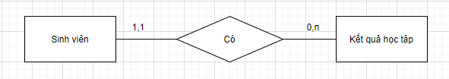

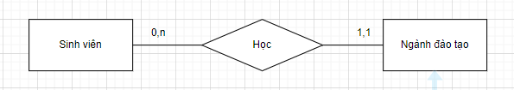

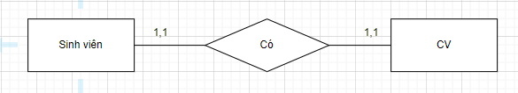

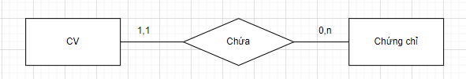

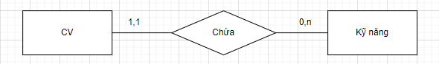

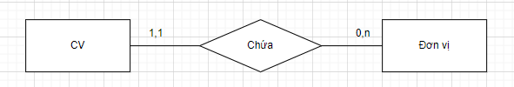

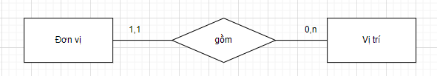

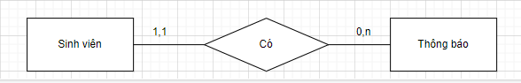

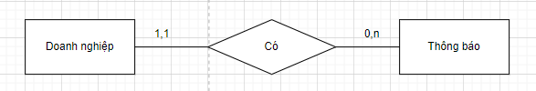

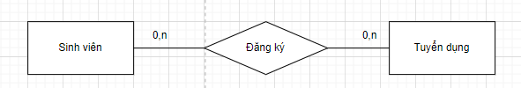

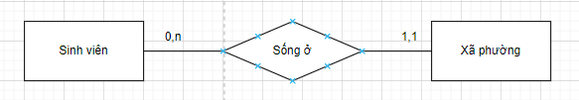

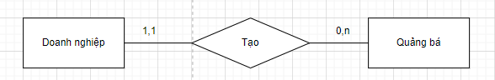

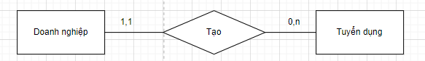

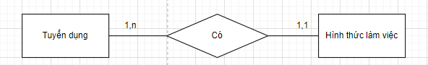

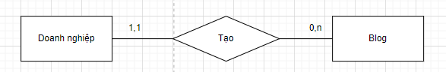

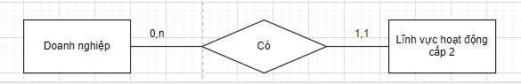 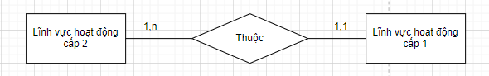

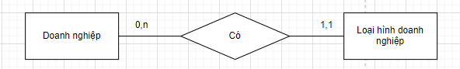

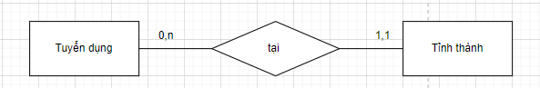

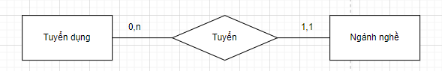

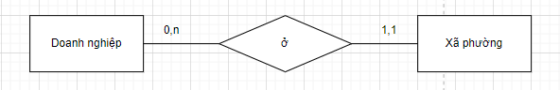

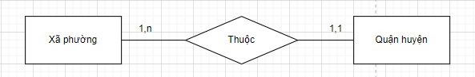

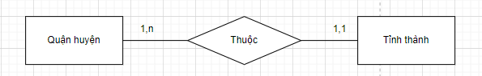

### 2.6.3. Hệ thống các bảng danh mục

#### 2.6.3.1. Danh mục Hình thức làm việc

|  |  |
| --- | --- |
| **Mã hình thức** | **Tên hình thức** |
| 1 | Full-time |
| 2 | Part-time |
| 3 | Thời vụ |
| 4 | Thực tập |

#### 2.6.3.2. Danh mục Lĩnh vực hoạt động cấp 1

|  |  |
| --- | --- |
| **Mã lĩnh vực cấp 1** | **Tên lĩnh vực cấp 1** |
| A | NÔNG NGHIỆP, LÂM NGHIỆP VÀ THUỶ SẢN |
| B | KHAI KHOÁNG |
| C | CÔNG NGHIỆP CHẾ BIẾN, CHẾ TẠO |
| D | SÁN XUẤT VÀ PHÂN PHỐI ĐIỆN, KHÍ ĐỐT, NƯỚC NÓNG, HƠI NƯỚC VÀ ĐIỀU HOÀ KHÔNG KHÍ |
| E | CUNG CẤP NƯỚC; HOẠT ĐỘNG QUẢN LÝ VÀ XỬ LÝ RÁC THẢI, NƯỚC THẢI |
| F | XÂY DỰNG |
| G | BÁN BUÔN VÀ BÁN LẺ; SỬA CHỮA Ô TÔ, MÔ TÔ, XE MÁY VÀ XE CÓ ĐỘNG CƠ KHÁC |
| H | VẬN TẢI KHO BÃI |
| I | DỊCH VỤ LƯU TRÚ VÀ ĂN UỐNG |
| J | THÔNG TIN VÀ TRUYỀN THÔNG |
| K | HOẠT ĐỘNG TÀI CHÍNH, NGÂN HÀNG VÀ BẢO HIỂM |
| L | HOẠT ĐỘNG KINH DOANH BẤT ĐỘNG SẢN |
| M | HOẠT ĐỘNG CHUYÊN MÔN, KHOA HỌC VÀ CÔNG NGHỆ |
| N | HOẠT ĐỘNG HÀNH CHÍNH VÀ DỊCH VỤ HỖ TRỢ |
| O | HOẠT ĐỘNG CỦA ĐẢNG CỘNG SẢN, TỔ CHỨC CHÍNH TRỊ - XÃ HỘI, QUẢN LÝ NHÀ NƯỚC, AN NINH QUỐC PHÒNG; BẢO ĐẢM XÃ HỘI BẮT BUỘC |
| P | GIÁO DỤC VÀ ĐÀO TẠO |
| Q | Y TẾ VÀ HOẠT ĐỘNG TRỢ GIÚP XÃ HỘI |
| R | NGHỆ THUẬT, VUI CHƠI VÀ GIẢI TRÍ |
| S | HOẠT ĐỘNG DỊCH VỤ KHÁC |
| T | HOẠT ĐỘNG LÀM THUÊ CÁC CÔNG VIỆC TRONG CÁC HỘ GIA ĐÌNH, SẢN XUẤT SẢN PHẨM VẬT CHẤT VÀ DỊCH VỤ TỰ TIÊU DÙNG CỦA HỘ GIA ĐÌNH |
| U | HOẠT ĐỘNG CỦA CÁC TỔ CHỨC VÀ CƠ QUAN QUỐC TẾ |

#### 2.6.3.3. Danh mục Lĩnh vực hoạt động cấp 2

|  |  |  |
| --- | --- | --- |
| **Mã lĩnh vực cấp 2** | **Tên lĩnh vực cấp 2** | **Mã lĩnh vực cấp 1** |
| 01 | Nông nghiệp và hoạt động dịch vụ có liên quan | A |
| 02 | Lâm nghiệp và hoạt động dịch vụ có liên quan | A |
| 03 | Khai thác, nuôi trồng thuỷ sản | A |
| 05 | Khai thác than cứng và than non | B |
| 06 | Khai thác dầu thô và khí đốt tự nhiên | B |
| 07 | Khai thác quặng kim loại | B |
| 08 | Khai khoáng khác | B |
| 09 | Hoạt động dịch vụ hỗ trợ khai khoáng | B |
| 10 | Sản xuất, chế biến thực phẩm | C |
| 11 | Sản xuất đồ uống | C |
| 12 | Sản xuất sản phẩm thuốc lá | C |
| 13 | Dệt | C |
| 14 | Sản xuất trang phục | C |
| 15 | Sản xuất da và các sản phẩm có liên quan | C |
| 16 | Chế biến gỗ và sản xuất sản phẩm từ gỗ, tre, nứa (trừ giường, tủ, bản, ghế); sản xuất sản phẩm từ rơm, rạ và vật liệu tết bện | C |
| 17 | Sản xuất giấy và sản phẩm từ giấy | C |
| 18 | In, sao chép bản ghi các loại | C |
| 19 | Sản xuất than cốc, sản phẩm dầu mỏ tinh chế | C |
| 20 | Sản xuất hoá chất và sản phẩm hoá chất | C |
| 21 | Sản xuất thuốc, hoá dược và dược liệu | C |
| 22 | Sản xuất sản phẩm từ cao su và plastic | C |
| 23 | Sản xuất sản phẩm từ khoáng phi kim loại khác | C |
| 24 | Sản xuất kim loại | C |
| 25 | Sản xuất sản phẩm từ kim loại đúc sẵn (trừ máy móc, thiết bị) | C |
| 26 | Sản xuất sản phẩm điện tử, máy vi tính và sản phẩm quang học | C |
| 27 | Sản xuất thiết bị điện | C |
| 28 | Sản xuất máy móc, thiết bị chưa được phân vào đâu | C |
| 29 | Sản xuất ô tô và xe có động cơ khác | C |
| 30 | Sản xuất phương tiện vận tải khác | C |
| 31 | Sản xuất giường, tủ, bàn, ghế | C |
| 32 | Công nghiệp chế biến, chế tạo khác | C |
| 33 | Sửa chữa, bảo dưỡng và lắp đặt máy móc và thiết bị | C |
| 35 | Sản xuất và phân đối điện, khí đốt, nước nóng, hơi nước và điều hoà không khí | D |
| 36 | Khai thác, xử lí và cung cấp nước | E |
| 37 | Thoát nước và xử lý nước thải | E |
| 38 | Hoạt động thu gom, xử lý và tiêu huỷ rác thải; tái chế phế liệu | E |
| 39 | Xử lý ô nhiễm và hoạt động quản lý chất thải khác | E |
| 41 | Xây dựng nhà các loại | F |
| 42 | Xây dựng công trình kỹ thuật dân dụng | F |
| 43 | Hoạt động xây dựng chuyên dụng | F |
| 45 | Bán, sửa chữa ô tô, mô tô, xe máy và các xe có động cơ khác | G |
| 46 | Bán buôn (trừ ô tô, mô tô, xe máy và xe có động cơ khác) | G |
| 47 | Bán lẻ (trừ ô tô, mô tô, xe máy và xe có động cơ khác) | G |
| 49 | Vận tải đường sắt, đường bộ và vận tải đường ống | H |
| 50 | Vận tải đường thuỷ | H |
| 51 | Vận tải hàng không | H |
| 52 | Kho bãi và các hoạt động hỗ trợ cho vận tải | H |
| 53 | Bưu chính và chuyển phát | H |
| 55 | Dịch vụ lưu trú | I |
| 56 | Dịch vụ ăn uống | I |
| 58 | Hoạt động xuất bản | J |
| 59 | Hoạt động điện ảnh, sản xuất chương trình truyền hình, ghi âm và xuất bản âm nhạc | J |
| 60 | Hoạt động phát thanh, truyền hình | J |
| 61 | Viễn thông | J |
| 62 | Lập trình máy vi tính, dịch vụ tư vấn và các hoạt động khác liên quan đến máy vi tính | J |
| 63 | Hoạt động dịch vụ thông tin | J |
| 64 | Hoạt động dịch vụ tài chính (trừ bảo hiểm và bảo hiểm xã hội) | K |
| 65 | Bảo hiểm, tái bảo hiểm và bảo hiểm xã hội (trừ bảo hiểm xã hội bắt buộc) | K |
| 66 | Hoạt động tài chính khác | K |
| 68 | Hoạt động kinh doanh bất động sản | L |
| 69 | Hoạt động pháp luật, kế toán và kiểm toán | M |
| 70 | Hoạt động của trụ sở văn phòng; hoạt động tư vấn quản lý | M |
| 71 | Hoạt động kiến trúc; kiểm tra và phân tích kỹ thuật | M |
| 72 | Nghiên cứu khoa học và phát triển công nghệ | M |
| 73 | Quảng cáo và nghiên cứu thị trường | M |
| 74 | Hoạt động chuyên môn, khoa học và công nghệ khác | M |
| 75 | Hoạt động thú y | M |
| 77 | Cho thuê máy móc, thiết bị (không kèm người điều khiển); cho thuê đồ dùng cá nhân và gia đình; cho thuê tài sản vô hình phi tài chính | N |
| 78 | Hoạt động dịch vụ lao động và việc làm | N |
| 79 | Hoạt động các đại lý du lịch, kinh doanh tua du lịch và các dịch vụ hỗ trợ, liên quan đến quảng bá và tổ chức tua du lịch | N |
| 80 | Hoạt động điều tra bảo đảm an toàn | N |
| 81 | Hoạt động dịch vụ vệ sinh nhà cửa, công trình và cảnh quan | N |
| 82 | Hoạt động hành chính, hỗ trợ văn phòng và các hoạt động hỗ trợ kinh doanh khác | N |
| 84 | Hoạt động của Đảng cộng sản, tổ chức chính trị - xã hội, quản lý nhà nước, an ninh quốc phòng, đối ngoại và bảo đảm xã hội bắt buộc | N |
| 85 | Giáo dục và đào tạo | P |
| 86 | Hoạt động y tế | Q |
| 87 | Hoạt động chăm sóc, điều dưỡng tập trung | Q |
| 88 | Hoạt động trợ giúp xã hội không tập trung | Q |
| 90 | Hoạt động sáng tác, nghệ thuật và giải trí | R |
| 91 | Hoạt động của thư viện, lưu trữ, bảo tàng và các hoạt động văn hoá khác | R |
| 92 | Hoạt động xổ số, cá cược và đánh bạc | R |
| 93 | Hoạt động thể thao, vui chơi và giải trí | R |
| 94 | Hoạt động của các hiệp hội, tổ chức khác | S |
| 95 | Sửa chữa máy vi tính, đồ dùng cá nhân và gia đình | S |
| 96 | Hoạt động dịch vụ phục vụ cá nhân khác | S |
| 97 | Hoạt động làm thuê công việc gia đình trong các hộ gia đình | T |
| 98 | Hoạt động sản xuất sản phẩm vật chất và dịch vụ tự tiêu dùng của hộ gia đình | T |
| 99 | Hoạt động của các tổ chức và cơ quan quốc tế | U |

#### 2.6.3.4. Danh mục Loại hình doanh nghiệp

|  |  |
| --- | --- |
| **Mã loại hình doanh nghiệp** | **Tên loại hình doanh nghiệp** |
| 1 | Công ty trách nhiệm hữu hạn một thành viên |
| 2 | Công ty trách nhiệm hữu hạn hai thành viên trở lên |
| 3 | Công ty cổ phần |
| 4 | Doanh nghiệp tư nhân |
| 5 | Công ty hợp danh |

#### 2.6.3.5. Danh mục Ngành nghề

|  |  |
| --- | --- |
| **Mã ngành nghề** | **Tên ngành nghề** |
| 1 | Bán hàng |
| 2 | Tư vấn bảo hiểm |
| 3 | Báo chí/ Biên tập viên |
| 4 | Bất động sản |
| 5 | Biên dịch/ Phiên dịch |
| 6 | Bưu chính viễn thông |
| 7 | Cơ khí/ Kỹ thuật ứng dụng |
| 8 | Công nghệ thông tin |
| 9 | Dầu khí/ Địa chất |
| 10 | Dệt may |
| 11 | Bảo vệ/ Vệ sĩ/ An ninh |
| 12 | Chăm sóc khách hàng |
| 13 | Điện/ Điện tử/ Điện lạnh |
| 14 | Du lịch/ Nhà hàng/ Khách sạn |
| 15 | Dược/ Hoá chất/ Sinh hoá |
| 16 | Giải trí/ Vui chơi |
| 17 | Giáo dục/ Đào tạo/Thư viện |
| 18 | Giao thông/ Vận tải/ Thuỷ lợi/ Cầu đường |
| 19 | Giày da/ Thuộc da |
| 20 | Hành chính/ Thư ký/ Trợ lý |
| 21 | Kho vận/ Vật tư/ Thu mua |
| 22 | Kiến trúc/ Nội thất |
| 23 | Kinh doanh |
| 24 | Lao động phổ thông |
| 25 | Luật/ Pháp lý |
| 26 | Sinh viên/ Mới tốt nghiệp/ Thực tập |
| 27 | Môi trường/ Xử lý chất thải |
| 28 | Mỹ phẩm/ Thời trang/ Trang sức |
| 29 | Ngân hàng/ Chứng khoán/ Đầu tư |
| 30 | Nghệ thuật/ Điện ảnh |
| 31 | Nhân sự |
| 32 | Nông/ Lâm/ Ngư nghiệp |
| 33 | Quan hệ đối ngoại |
| 34 | Thẩm định/ Giám định/ Quản lý chất lượng |
| 35 | Quản lý điều hành |
| 36 | Quảng cáo/ Marketing/ PR |
| 37 | Sản xuất/ Vận hành sản xuất |
| 38 | Tài chính/ Kế toán/ Kiểm toán |
| 39 | Thể dục/ Thể thao |
| 40 | Thiết kế/ Mỹ thuật |
| 41 | Thời vụ/ Bán thời gian |
| 42 | Thực phẩm/ DV ăn uống |
| 43 | Xây dựng |
| 44 | Xuất - Nhập khẩu/ Ngoại thương |
| 45 | Y tế |
| 46 | Khác |
| 47 | Ngoại ngữ |
| 48 | Khu chế xuất/ Khu công nghiệp |
| 49 | Làm đẹp/ Thể lực/ Spa |
| 50 | Tài xế/ Lái xe/ Giao nhận |
| 51 | Trang thiết bị công nghiệp |
| 52 | Trang thiết bị gia dụng |
| 53 | Trang thiết bị văn phòng |
| 54 | PG/ PB/ Lễ tân |
| 55 | Phát triển thị trường |
| 56 | Phục vụ/ Tạp vụ/ Giúp việc |

### 2.6.4. Thiết kế vật lý các bảng CSDL

#### 2.6.4.1. Sinh viên

|  |  |  |  |
| --- | --- | --- | --- |
| **Tên trường** | **Kiểu dữ liệu** | **Allow NULL** | **Mô tả** |
| MaSinhVien | char(10) | Primary Key | Mã sinh viên |
| HoVaTen | nvarchar(50) |  | Họ tên sinh viên |
| GioiTinh | bit | x | Giới tính |
| NgaySinh | varchar(10) | x | Ngày sinh |
| DiaChi | nvarchar(200) | x | Địa chỉ |
| DienThoai | varchar(50) | x | Điện thoại |
| DiDong | varchar(50) | x | Di động |
| Email | nvarchar(255) | x | Email |
| MaNganhDaoTao | char(7) |  | Mã ngành đào tạo |
| DaDuyet | bit |  | Cho phép cập nhật thông tin và điểm |
| Khoa | int |  | Khoa |
| AnhDaiDien | ntext | x | Ảnh đại diện |
| NgayCapNhat | date | x | Lần cuối cập nhật thông tin và điểm |

#### 2.6.4.2. Doanh nghiệp

|  |  |  |  |
| --- | --- | --- | --- |
| **Tên trường** | **Kiểu dữ liệu** | **Allow NULL** | **Mô tả** |
| EmailDangNhap | nvarchar(100) |  | Email đăng nhập |
| MatKhau | nvarchar(50) |  | Mật khẩu |
| TenLienHe | nvarchar(50) |  | Tên người liên hệ |
| EmailLienHe | nvarchar(100) |  | Email liên hệ |
| SoDienThoai | varchar(12) |  | Số điện thoại liên hệ |
| TenDoanhNghiep | nvarchar(100) |  | Tên pháp lý doanh nghiệp |
| MaSoThue | varchar(13) |  | Mã số thuế |
| MaXaPhuong | char(5) |  | Mã xã phường |
| DiaChiDuong | nvarchar(100) |  | Địa chỉ cụ thể |
| MaLinhVucHoatDong | char(2) |  | Mã lĩnh vực hoạt động |
| MaLoaiHinhDoanhNghiep | bigint |  | Mã loại hình doanh nghiệp |
| GiayChungNhan | ntext |  | Giấy xác nhận doanh nghiệp |
| DaDuyet | bit | x | Đã duyệt |
| MaDoanhNghiep | bigint | Primary Key | Mã doanh nghiệp |
| PhanHoi | ntext | x | Phản hồi từ hệ thống nếu doanh nghiệp chưa đủ chứng minh xác thực |

#### 2.6.4.3. Admin

|  |  |  |  |
| --- | --- | --- | --- |
| **Tên trường** | **Kiểu dữ liệu** | **Allow NULL** | **Mô tả** |
| Username | nvarchar(50) | Primary Key | Username |
| Password | nvarchar(50) |  | Password |

#### 2.6.4.4. Blog

|  |  |  |  |
| --- | --- | --- | --- |
| **Tên trường** | **Kiểu dữ liệu** | **Allow NULL** | **Mô tả** |
| MaBlog | bigint | Primary Key | Mã blog |
| MaDoanhNghiep | bigint |  | Mã doanh nghiệp |
| TieuDe | ntext |  | Tiêu đề |
| NoiDung | ntext |  | Nội dung |
| TacGia | nvarchar(50) |  | Tác giả |
| NgayDang | date |  | Ngày đăng blog |
| Anh | ntext |  | Ảnh đại diện |
| LuotXem | int | X | Lượt xem |
| DaDuyet | bit |  | Đã duyệt |
| PhanHoi | nvarchar(150) | X | Phản hồi từ hệ thống nếu blog chưa được duyệt |

#### 2.6.4.5. Chứng chỉ

|  |  |  |  |
| --- | --- | --- | --- |
| **Tên trường** | **Kiểu dữ liệu** | **Allow NULL** | **Mô tả** |
| MaChungChi | bigint | Primary Key | Mã chứng chỉ |
| TenChungChi | nvarchar(50) |  | Tên chứng chỉ |
| Nam | varchar(4) |  | Năm đạt được |
| MaCV | char(10) |  | Mã CV |

#### 2.6.4.6. CV

|  |  |  |  |
| --- | --- | --- | --- |
| **Tên trường** | **Kiểu dữ liệu** | **Allow NULL** | **Mô tả** |
| ViTriUngTuyen | nvarchar(50) | x | Vị trí ứng tuyển | |
| SoThich | ntext | x | Sở thích |
| MucTieuNgheNghiep | ntext | x | Mục tiêu nghề nghiệp |
| MaSinhVien | char(10) | Primary Key | Mã sinh viên |
| ShowKyNang | bit | x | Hiển thị kỹ năng trong CV |
| ShowChungChi | bit | x | Hiển thị chứng chỉ trong CV |
| ShowSoThich | bit | x | Hiển thị sở thích trong CV |
| ShowMucTieuNgheNghiep | bit | x | Hiển thị mục tiêu nghề nghiệp trong CV |
| ShowHocVan | bit | x | Hiển thị học vấn trong CV |
| ShowKinhnghiemLamViec | bit | x | Hiển thị kinh nghiệm làm việc trong CV |
| ShowHoatDong | bit | x | Hiển thị hoạt động trong CV |

#### 2.6.4.7. Đơn vị

|  |  |  |  |
| --- | --- | --- | --- |
| **Tên trường** | **Kiểu dữ liệu** | **Allow NULL** | **Mô tả** |
| MaDonVi | bigint | Primary Key | Mã đơn vị |
| TenDonVi | nvarchar(100) |  | Tên đơn vị |
| MaCV | char(10) |  | Mã CV |
| MucCV | nvarchar(50) |  | Mục CV: học vấn, kinh nghiệm, hoạt động |

#### 2.6.4.8. Vị trí

|  |  |  |  |
| --- | --- | --- | --- |
| **Tên trường** | **Kiểu dữ liệu** | **Allow NULL** | **Mô tả** |
| MaViTri | bigint | Primary Key | Mã vị trí |
| TenViTri | ntext |  | Tên vị trí |
| KhoangThoiGian | nvarchar(50) |  | Khoảng thời gian làm việc/học tập/ hoạt động |
| MaDonVi | bigint |  | Mã đơn vị |
| MoTa | ntext | X | Mô tả |

#### 2.6.4.9. Hình thức làm việc

|  |  |  |  |
| --- | --- | --- | --- |
| **Tên trường** | **Kiểu dữ liệu** | **Allow NULL** | **Mô tả** |
| MaHinhThuc | bigint | Primary Key | Mã hình thức |
| TenHinhThuc | nvarchar(50) | x | Tên hình thức |

#### 2.6.4.10. Kết quả học tập

|  |  |  |  |
| --- | --- | --- | --- |
| **Tên trường** | **Kiểu dữ liệu** | **Allow NULL** | **Mô tả** |
| MaHocPhan | char(7) | Primary Key | Mã học phần |
| MaSinhVien | char(10) | Primary Key | Mã sinh viên |
| TenHocPhan | nvarchar(50) |  | Tên học phần |
| SoTinChi | int |  | Số tín chỉ |
| NamHoc | char(9) |  | Năm học |
| DiemHe10 | float |  | Điểm hệ 10 |
| DiemHe4 | float |  | Điểm hệ 4 |
| DiemChu | char(1) |  | Điểm chữ |
| HocKy | int |  | Học kỳ |

#### 2.6.4.11. Kỹ năng

|  |  |  |  |
| --- | --- | --- | --- |
| **Tên trường** | **Kiểu dữ liệu** | **Allow NULL** | **Mô tả** |
| MaKyNang | bigint | Primary Key | Mã kỹ năng |
| TenKyNang | nvarchar(50) |  | Tên kỹ năng |
| DoThanhThao | int |  | Độ thành thạo |
| MaCV | char(10) |  | Mã CV |

#### 2.6.4.12. Lĩnh vực hoạt động cấp 1

|  |  |  |  |
| --- | --- | --- | --- |
| **Tên trường** | **Kiểu dữ liệu** | **Allow NULL** | **Mô tả** |
| MaLinhVuc | char(1) | Primary Key | Mã lĩnh vực |
| TenLinhVuc | ntext |  | Tên lĩnh vực |

#### 2.6.4.13. Lĩnh vực hoạt động cấp 2

|  |  |  |  |
| --- | --- | --- | --- |
| **Tên trường** | **Kiểu dữ liệu** | **Allow NULL** | **Mô tả** |
| MaLinhVuc | char(2) | Primary Key | Mã lĩnh vực |
| TenLinhVuc | ntext |  | Tên lĩnh vực |
| MaLinhVucCap1 | char(1) |  | Mã lĩnh vực cấp 1 |

#### 2.6.4.14. Loại hình doanh nghiệp

|  |  |  |  |
| --- | --- | --- | --- |
| **Tên trường** | **Kiểu dữ liệu** | **Allow NULL** | **Mô tả** |
| MaLoaiHinhDoanhNghiep | bigint | Primary Key | Mã loại hình doanh nghiệp |
| TenLoaiHinhDoanhNghiep | nvarchar(500) |  | Tên loại hình doanh nghiệp |

#### 2.6.4.15. Ngành đào tạo

|  |  |  |  |
| --- | --- | --- | --- |
| **Tên trường** | **Kiểu dữ liệu** | **Allow NULL** | **Mô tả** |
| MaNganh | char(7) | Primary Key | Mã ngành |
| TenNganh | nvarchar(50) | X | Tên ngành |
| SoTinChi | int | X | Số tín chỉ |
| NamDaoTao | int | X | Năm đào tạo |

#### 2.6.4.16. Ngành nghề

|  |  |  |  |
| --- | --- | --- | --- |
| **Tên trường** | **Kiểu dữ liệu** | **Allow NULL** | **Mô tả** |
| MaNganhNghe | bigint | Primary Key | Mã ngành nghề |
| TenNganhNghe | nvarchar(50) |  | Tên ngành nghề |

#### 2.6.4.17. Quảng bá

|  |  |  |  |
| --- | --- | --- | --- |
| **Tên trường** | **Kiểu dữ liệu** | **Allow NULL** | **Mô tả** |
| MaQuangBa | bigint | Primary Key | Mã quảng bá |
| TieuDe | ntext |  | Tiêu đề |
| NoiDungDaiDien | ntext |  | Nội dung đại diện |
| HinhAnhDaiDien | ntext |  | Hình ảnh đại diện |
| BaiViet | ntext |  | Bài viết |
| DaDuyet | bit |  | Đã duyệt |
| MaDoanhNghiep | bigint |  | Mã doanh nghiệp |
| PhanHoi | ntext | x | Phản hồi từ hệ thống nếu bảng bá chưa được duyệt |

#### 2.6.4.18. Tỉnh thành

|  |  |  |  |
| --- | --- | --- | --- |
| **Tên trường** | **Kiểu dữ liệu** | **Allow NULL** | **Mô tả** |
| MaTinhThanh | char(2) | Primary Key | Mã tỉnh thành |
| TenTinhThanh | nvarchar(50) |  | Tên tỉnh thành |
| Type | nvarchar(50) | x | Loại tỉnh/thành |

#### 2.6.4.19. Quận huyện

|  |  |  |  |
| --- | --- | --- | --- |
| **Tên trường** | **Kiểu dữ liệu** | **Allow NULL** | **Mô tả** |
| MaQuanHuyen | char(3) | Primary Key | Mã quận huyện |
| TenQuanHuyen | nvarchar(50) |  | Tên quận huyện |
| Type | nvarchar(50) | x | Loại quận/huyện |
| path_with_type | nvarchar(50) | x | Tên kèm tỉnh thành |
| MaTinhThanh | char(2) |  | Mã tỉnh thành |

#### 2.6.4.20. Xã phường

|  |  |  |  |
| --- | --- | --- | --- |
| **Tên trường** | **Kiểu dữ liệu** | **Allow NULL** | **Mô tả** |
| MaXaPhuong | char(5) | Primary Key | Mã xã phường |
| TenXaPhuong | nvarchar(50) |  | Tên xã phường |
| Type | nvarchar(50) | x | Loại xã/phường |
| path_with_type | nvarchar(100) |  | Tên kèm quận/quyện tỉnh/thành |
| MaQuanHuyen | char(3) |  | Mã quận huyện |

#### 2.6.4.20. Thông báo

|  |  |  |  |
| --- | --- | --- | --- |
| **Tên trường** | **Kiểu dữ liệu** | **Allow NULL** | **Mô tả** |
| MaThongBao | bigint | Primary Key | Mã thông báo |
| MaDoanhNghiep | bigint |  | Mã doanh nghiệp |
| MaSinhVien | char(10) |  | Mã sinh viên |
| NoiDung | ntext |  | Nội dung thông báo |
| Link | nvarchar(50) |  | Link đến bài viết |
| DaXem | bit | x | Đã xem |

#### 2.6.4.20. Tuyển dụng

|  |  |  |  |
| --- | --- | --- | --- |
| **Tên trường** | **Kiểu dữ liệu** | **Allow NULL** | **Mô tả** |
| MaTuyenDung | bigint | Primary Key | Mã tuyển dụng |
| MaNganhNghe | bigint |  | Mã ngành nghề |
| MaHinhThuc | bigint |  | Mã hình thức |
| SinhVienNam | int | x | Sinh viên năm |
| KhuVucTuyenDung | char(2) |  | Khu vực tuyển dụng |
| MucLuong | nvarchar(50) |  | Mức lương |
| TenCongViec | nvarchar(100) |  | Tên công việc |
| ThoiGianThuViec | nvarchar(50) | x | Thời gian thử việc |
| GioiTinh | nvarchar(10) | x | Yêu cầu giới tính |
| SoLuong | int |  | Số lượng tuyển |
| HanDangKy | date |  | Hạn đăng ký |
| TieuDe | nvarchar(200) |  | Tiêu đề |
| MoTaCongViec | ntext |  | Mô tả công việc |
| YeuCauCongViec | ntext |  | Yêu cầu công việc |
| QuyenLoi | ntext |  | Quyền lợi |
| DaDuyet | bit |  | Đã duyệt |
| MaDoanhNghiep | bigint |  | Mã doanh nghiệp |
| ThoiGianDangBai | datetime |  | Thời gian đăng bài |
| PhanHoi | ntext |  | Phản hồi từ hệ thống nếu chưa được duyệt |

## 2.7. Thiết kế giao diện

### 2.7.1. Màn hình đăng nhập

#### 2.7.1.1. Màn hình đăng nhập

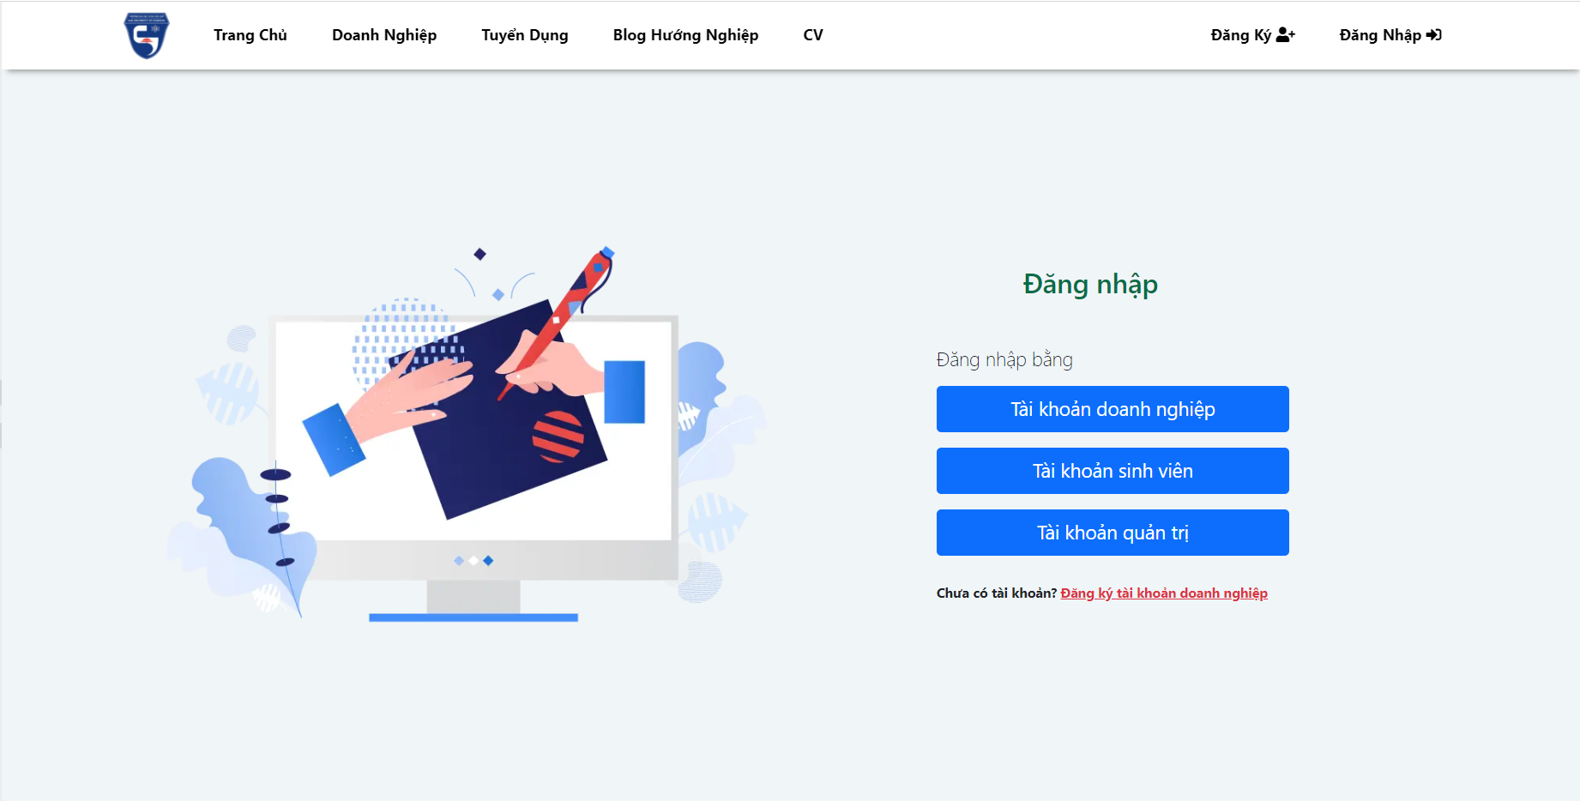

***Đặc tả chi tiết màn hình:***

|  |  |  |  |
| --- | --- | --- | --- |
| **Screen Content** | | | |
| **Item** | **Type** | **Mô tả** | |
| Tài khoản doanh nghiệp | Button | Nhấn nút để đăng nhập bằng tài khoản doanh nghiệp | |
| Tài khoản sinh viên | Button | Nhấn nút để đăng nhập bằng tài khoản sinh viên | |
| Tài khoản quản trị | Button | Nhấn nút để đăng nhập bằng tài khoản admin | |
| **Screen Actions** | | | |
| **Tên hành động** | **Mô tả** | **Thành công** | **Thất bại** |
| Nhấn nút Tài khoản doanh nghiệp | Đăng nhập bằng tài khoản doanh nghiệp | Chuyển đến màn hình doanh nghiệp đăng nhập |  |
| Nhấn nút Tài khoản sinh viên | Đăng nhập bằng tài khoản sinh viên | Chuyển đến màn hình sinh viên đăng nhập |  |
| Nhấn nút Tài khoản quản trị | Đăng nhập bằng tài khoản quản trị | Chuyển đến màn hình admin đăng nhập |  |

#### 2.7.1.2. Màn hình đăng nhập tài khoản sinh viên

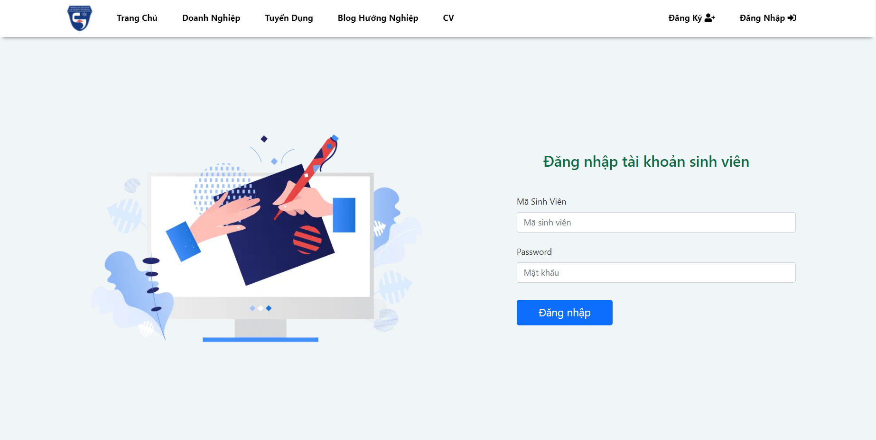

***Đặc tả chi tiết màn hình:***

|  |  |  |  |
| --- | --- | --- | --- |
| **Screen Content** | | | |
| **Item** | **Type** | **Mô tả** | |
| Mã sinh viên | Textfield | Ô nhập mã sinh viên | |
| Password | Textfield | Ô nhập mật khẩu | |
| Đăng nhập | Button | Nhấn nút để đăng nhập | |
| **Screen Actions** | | | |
| **Tên hành động** | **Mô tả** | **Thành công** | **Thất bại** |
| Nhấn nút Đăng nhập | Hệ thống kiểm tra thông tin đăng nhập hợp lệ | Đăng nhập vào hệ thống. Chuyển đến màn hình trang chủ | Hiển thị thông báo: Mã sinh viên hoặc mật khẩu sai |

#### 2.7.1.3. Màn hình đăng nhập tài khoản doanh nghiệp

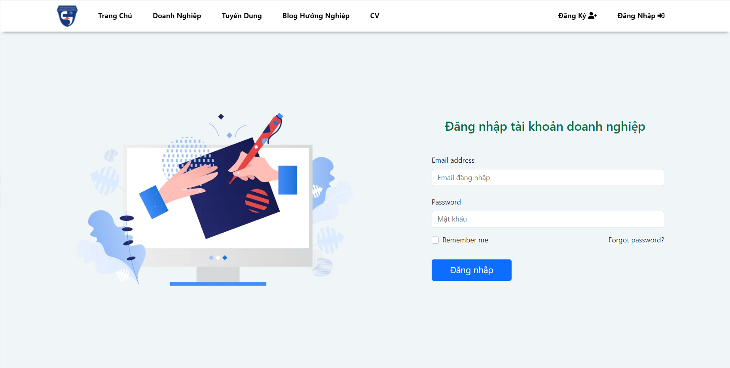

***Đặc tả chi tiết màn hình:***

|  |  |  |  |
| --- | --- | --- | --- |
| **Screen Content** | | | |
| **Item** | **Type** | **Mô tả** | |
| Email address | Textfield | Ô nhập email | |
| Password | Textfield | Ô nhập mật khẩu | |
| Đăng nhập | Button | Nhấn nút để đăng nhập | |
| **Screen Actions** | | | |
| **Tên hành động** | **Mô tả** | **Thành công** | **Thất bại** |
| Nhấn nút Đăng nhập | Hệ thống kiểm tra thông tin đăng nhập hợp lệ | Đăng nhập vào hệ thống. Chuyển đến màn hình trang chủ | Hiển thị thông báo: Email hoặc mật khẩu sai |

#### 2.7.1.4. Màn hình đăng nhập tài khoản quản trị

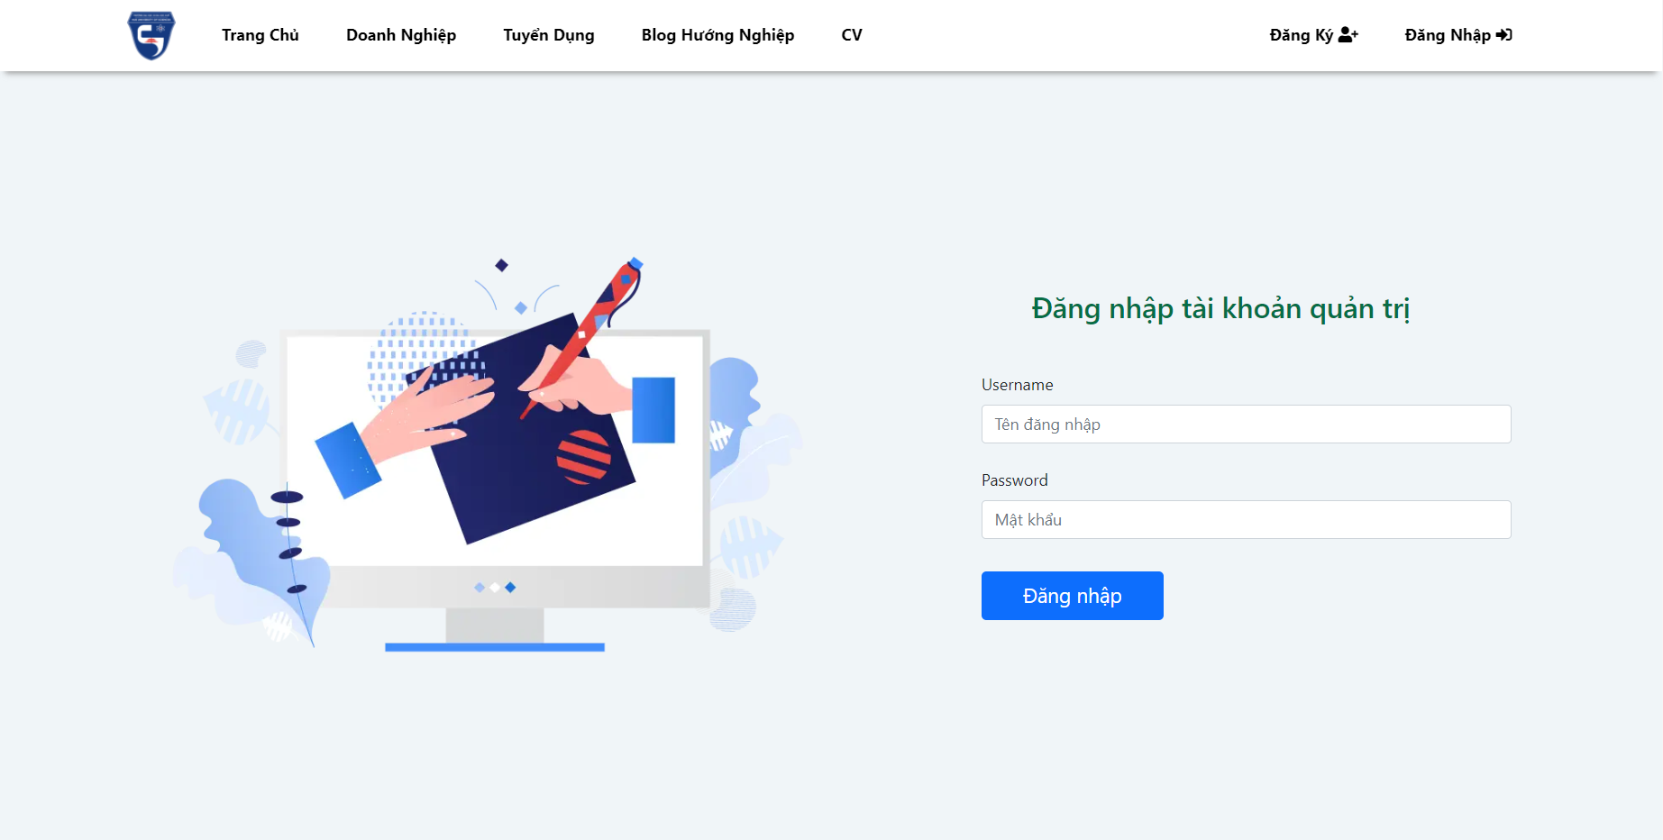

***Đặc tả chi tiết màn hình:***

|  |  |  |  |
| --- | --- | --- | --- |
| **Screen Content** | | | |
| **Item** | **Type** | **Mô tả** | |
| Username | Textfield | Ô nhập tên đăng nhập | |
| Password | Textfield | Ô nhập mật khẩu | |
| Đăng nhập | Button | Nhấn nút để đăng nhập | |
| **Screen Actions** | | | |
| **Tên hành động** | **Mô tả** | **Thành công** | **Thất bại** |
| Nhấn nút Đăng nhập | Hệ thống kiểm tra thông tin đăng nhập hợp lệ | Đăng nhập vào hệ thống. Chuyển đến màn hình trang chủ | Hiển thị thông báo: Tên đăng nhập hoặc mật khẩu sai |

### 2.7.2. Màn hình đăng ký tài khoản doanh nghiệp

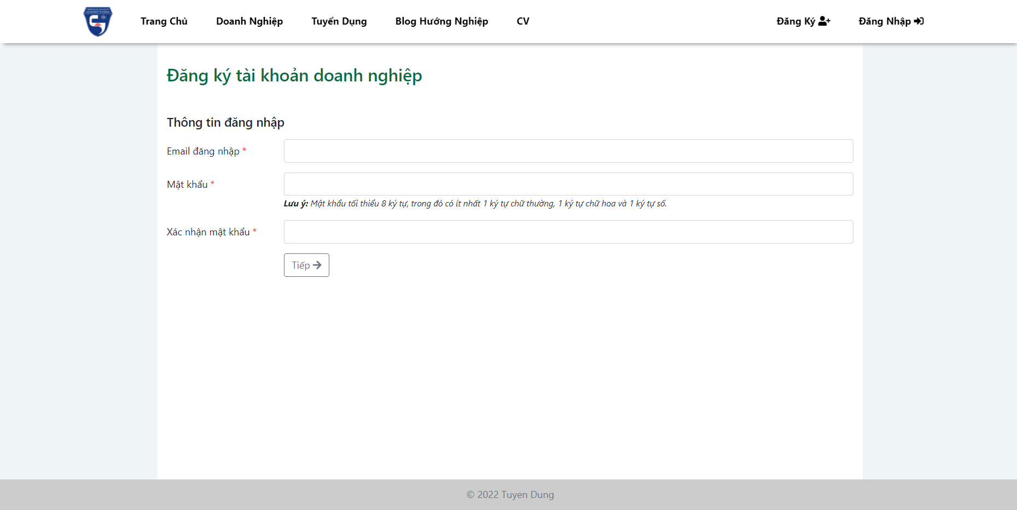

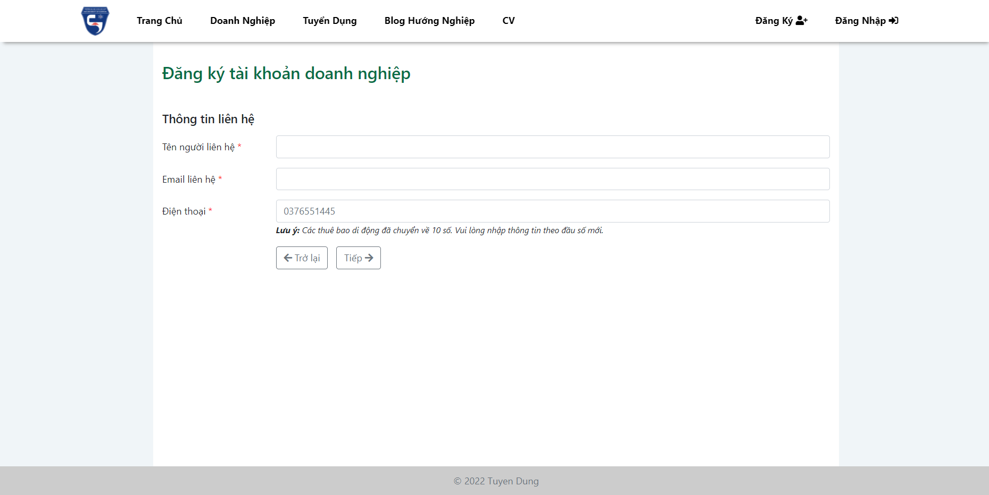

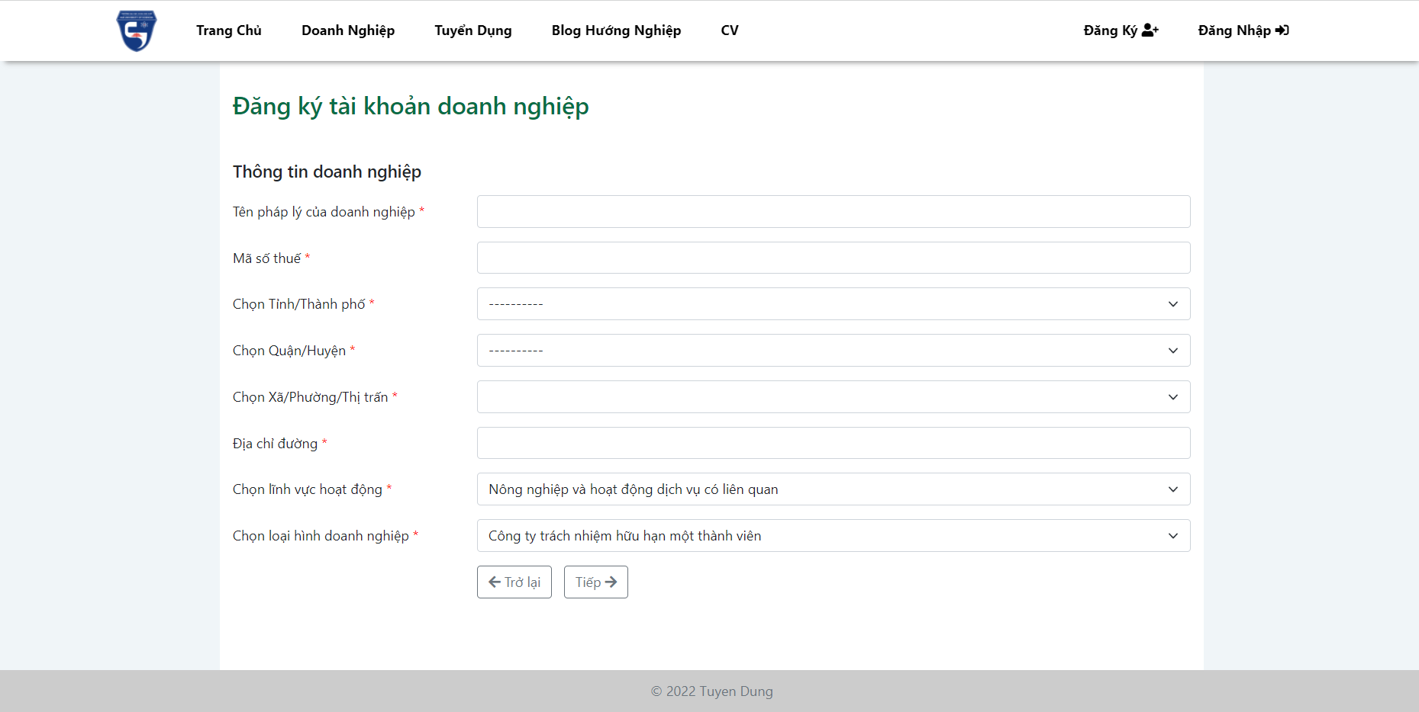

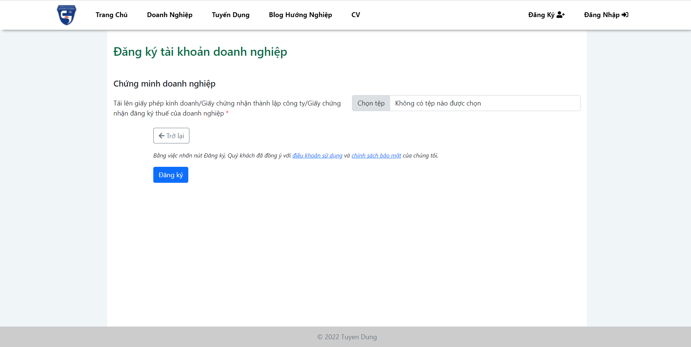

***Đặc tả chi tiết màn hình:***

|  |  |  |  |
| --- | --- | --- | --- |
| **Screen Content** | | | |
| **Item** | **Type** | **Mô tả** | |
| Email đăng nhập | Textfield | Ô nhập email đăng nhập | |
| Mật khẩu | Textfield | Ô nhập mật khẩu | |
| Xác nhận mật khẩu | Textfield | Ô nhập xác nhận mật khẩu | |
| Tên người liên hệ | Textfield | Ô nhập tên người liên hệ | |
| Email liên hệ | Textfield | Ô nhập email liên hệ | |
| Điện thoại | Textfield | Ô nhạp điện thoại | |
| Tên pháp lý của doanh nghiệp | Textfield | Ô nhập tên pháp lý của doanh nghiệp | |
| Mã số thuế | Textfield | Ô nhập mã số thuế | |
| Chọn tỉnh/thành | Combobox | Ô chọn tỉnh thành | |
| Chọn quận/huyện | Combobox | Ô chọn quận huyện | |
| Chọn xã/phường/thị trấn | Combobox | Ô chọn xã phường thị trấn | |
| Địa chỉ đường | Textfield | Ô nhập địa chỉ cụ thể | |
| Chọn lĩnh vực hoạt động | Combobox | Ô chọn lĩnh vực hoạt động | |
| Chọn loại hình doanh nghiệp | Combobox | Ô chọn loại hình doanh nghiệp | |
| Tải lên giấy phép | Input file | Ô tải lên giấy phép kinh doanh, giấy chứng nhận đăng ký thuế,.. | |
| Trở lại | Button | Nút trở lại trang trước | |
| Tiếp | Button | Nút chuyển trang | |
| Đăng ký | Button | Nút đăng ký doanh nghiệp | |
| **Screen Actions** | | | |
| **Tên hành động** | **Mô tả** | **Thành công** | **Thất bại** |
| Nhấn nút Tiếp thứ nhất | Hệ thống kiểm tra thông tin nhập vào | Chuyển sang màn hình Thông tin liên hệ | Hiển thị thông báo: Email đăng nhập không hợp lệ/Mật khẩu không hợp lệ/ Nhập lại mật khẩu không khớp |
| Nhấn nút Tiếp thứ 2 | Hệ thống kiểm tra thông tin nhập vào | Chuyển sang màn hình Thông tin doanh nghiệp | Hiển thị thông báo: Email liên hệ không hợp lệ/ tên người liên hệ không được bỏ trống/ Số điện thoại không hợp lệ |
| Nhấn nút Trở lại thứ 1 | Trở về trang trước | Chuyển sang màn hình Thông tin đăng nhập |  |
| Nhấn nút Tiếp thứ 3 | Hệ thống kiểm tra thông tin nhập vào | Chuyển sang màn hình Chứng minh doanh nghiệp | Hiển thị thông báo: Tên doanh nghiệp không được bỏ trống/ Mã số thuế không hợp lệ/ tỉnh thành không được bỏ trống/ quận huyện không được bỏ trống/ Xã phường thị trấn không được bỏ trống/ Địa chỉ đường không được bỏ trống |
| Nhấn nút Trở lại thứ 2 | Trở về trang trước | Chuyển sang màn hình Thông tin doanh nghiệp |  |
| Nhấn nút Trở lại thứ 3 | Trở về trang trước | Chuyển sang màn hình Chứng minh doanh nghiệp |  |
| Nhấn nút Đăng ký | Hệ thống kiểm tra thông tin nhâp vào | Đăng nhập vào hệ thống. Thông báo đăng ký thành công | Thông báo Email đăng nhập đã tồn tại |

### 2.7.3. Màn hình trang chủ

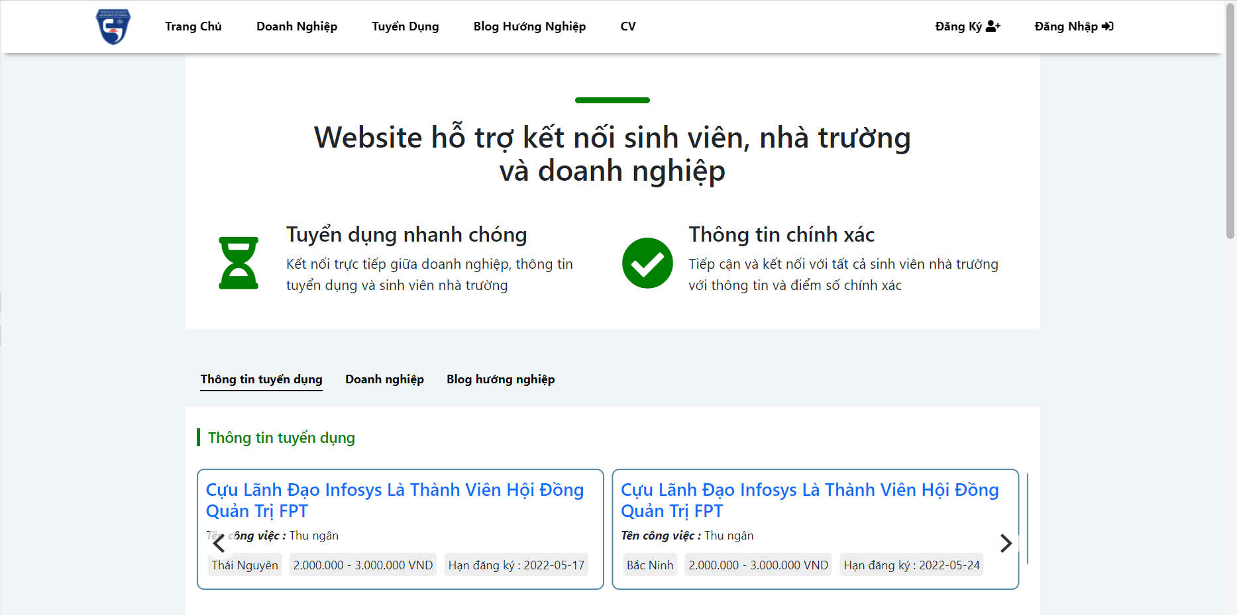

### 2.7.4. Màn hình tìm kiếm doanh nghiệp

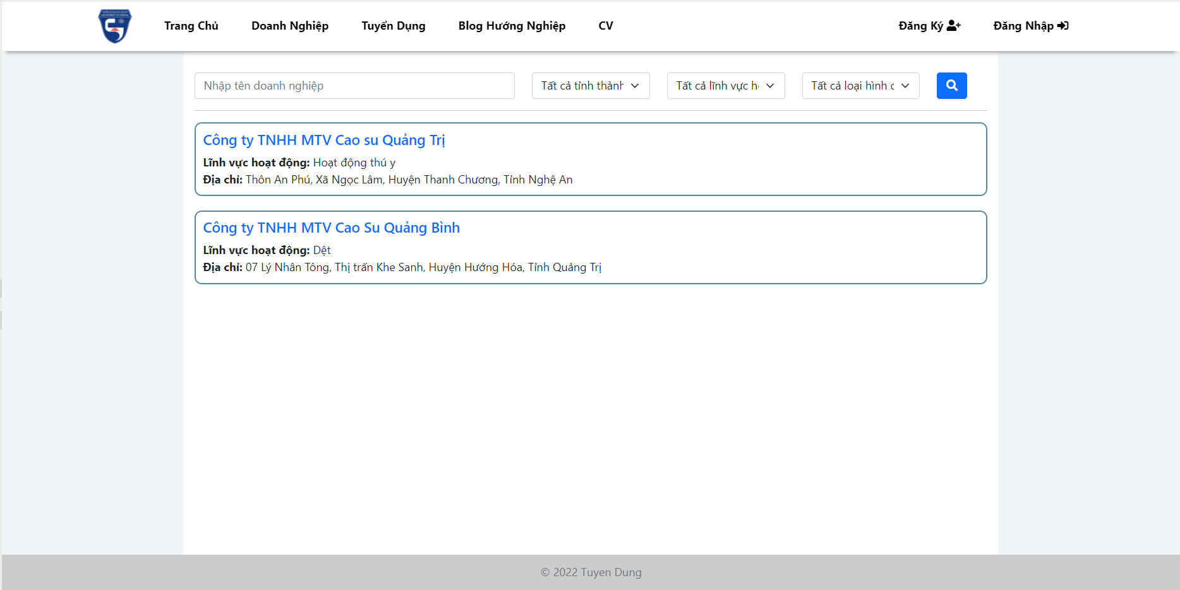

***Đặc tả chi tiết màn hình:***

|  |  |  |  |
| --- | --- | --- | --- |
| **Screen Content** | | | |
| **Item** | **Type** | **Mô tả** | |
| Nhập tên doanh nghiệp | Textfield | Ô nhập thông tin tìm kiếm | |
| Tỉnh thành | Combobox | Ô chọn tỉnh thành | |
| Lĩnh vực hoạt động | Combobox | Ô chọn lĩnh vực hoạt động | |
| Loại hình doanh nghiệp | Combobox | Ô chọn loại hình doanh nghiệp | |
| Nút tìm kiếm | Button | Nút tìm kiếm | |
| Danh sách doanh nghiệp | Link | Tên, lĩnh vực, địa chỉ doanh nghiệp | |
| **Screen Actions** | | | |
| **Tên hành động** | **Mô tả** | **Thành công** | **Thất bại** |
| Nhấn nút Tìm kiếm | Hệ thống tìm kiếm bằng thông tin đã nhập | Hiển thị danh sách doanh nghiệp/ Hiển thị: không có doanh nghiệp nào thoả mãn yêu cầu tìm kiếm |  |

### 2.7.5. Màn hình chi tiết doanh nghiệp

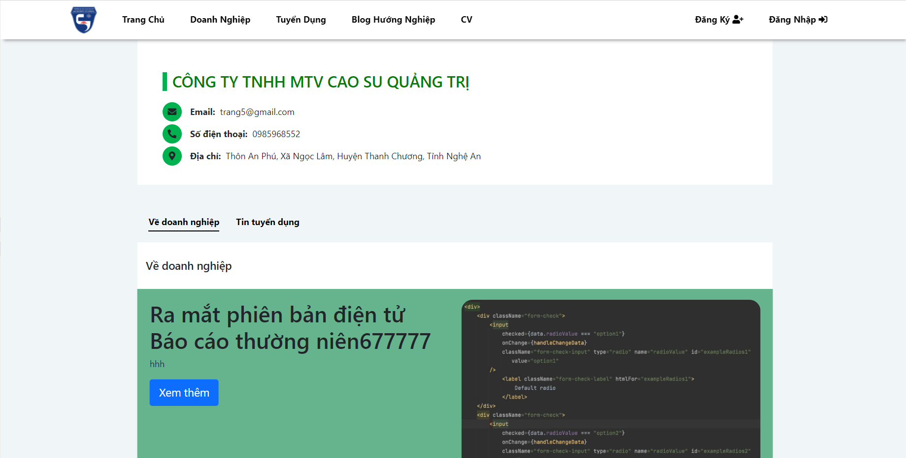

### 2.7.6. Màn hình tìm kiếm tuyển dụng

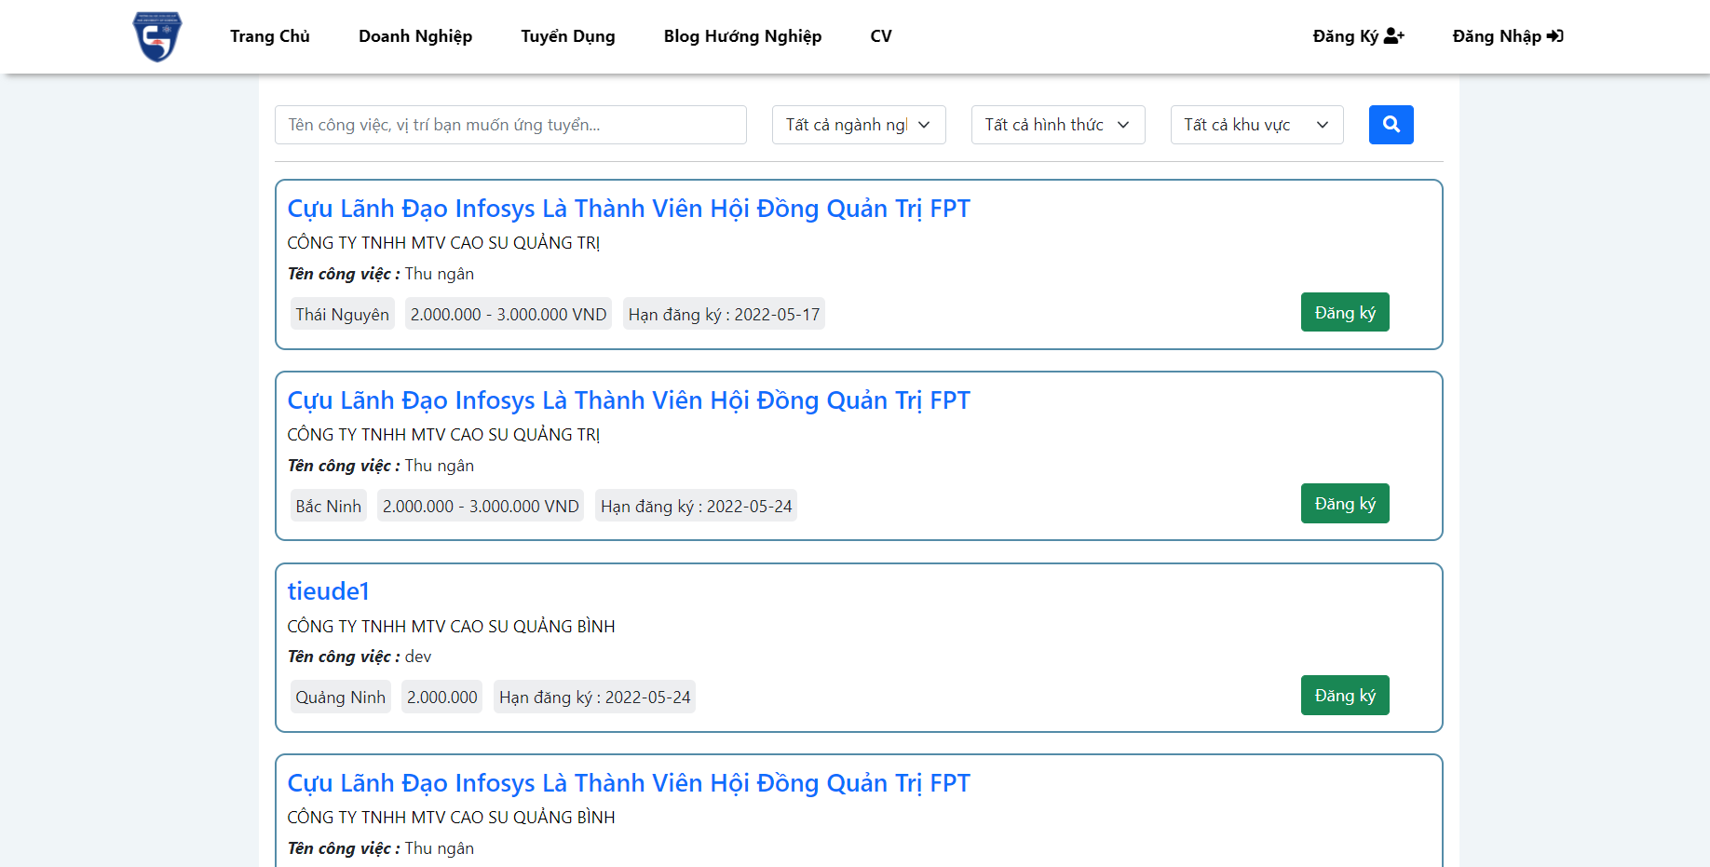

***Đặc tả chi tiết màn hình:***

|  |  |  |  |
| --- | --- | --- | --- |
| **Screen Content** | | | |
| **Item** | **Type** | **Mô tả** | |
| Nhập tên công việc | Textfield | Ô nhập thông tin tìm kiếm | |
| Ngành nghề | Combobox | Ô chọn ngành nghề | |
| Hình thức | Combobox | Ô chọn hình thức làm việc | |
| Khu vực | Combobox | Ô chọn khu vực tuyển dụng | |
| Nút tìm kiếm | Button | Nút tìm kiếm | |
| Danh sách tuyển dụng | Link | Hiển thị thông tin tiêu biểu của tuyển dụng | |
| Nút đăng ký | Button | Đăng ký tuyển dụng | |
| **Screen Actions** | | | |
| **Tên hành động** | **Mô tả** | **Thành công** | **Thất bại** |
| Nhấn nút Tìm kiếm | Hệ thống tìm kiếm bằng thông tin đã nhập | Hiển thị danh sách tuyển dụng/ Hiển thị: không có tin tuyển dụng nào thoả mãn yêu cầu tìm kiếm |  |
| Nhấn nút đăng ký | Sinh viên đăng ký tin tuyển dụng | Chuyển thành nút Huỷ đăng ký | Hiển thị thông báo: Bạn phải đăng nhập trước! |
| Nhấn vào tin tuyển dụng | Xem chi tiết tin tuyển dụng | Chuyển đến trang chi tiết tuyển dụng |  |

### 2.7.7. Màn hình chi tiết tuyển dụng

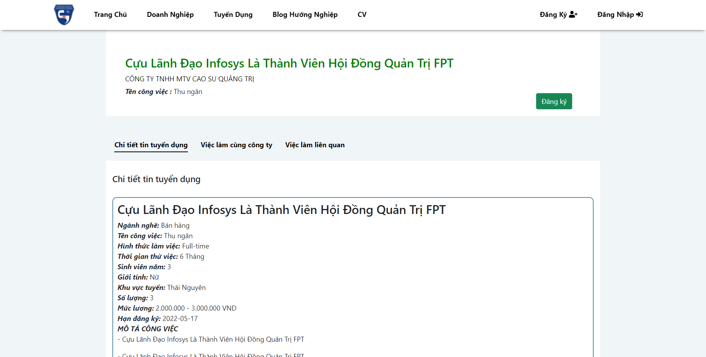

2.7.8. Màn hình tìm kiếm blog hướng nghiệp

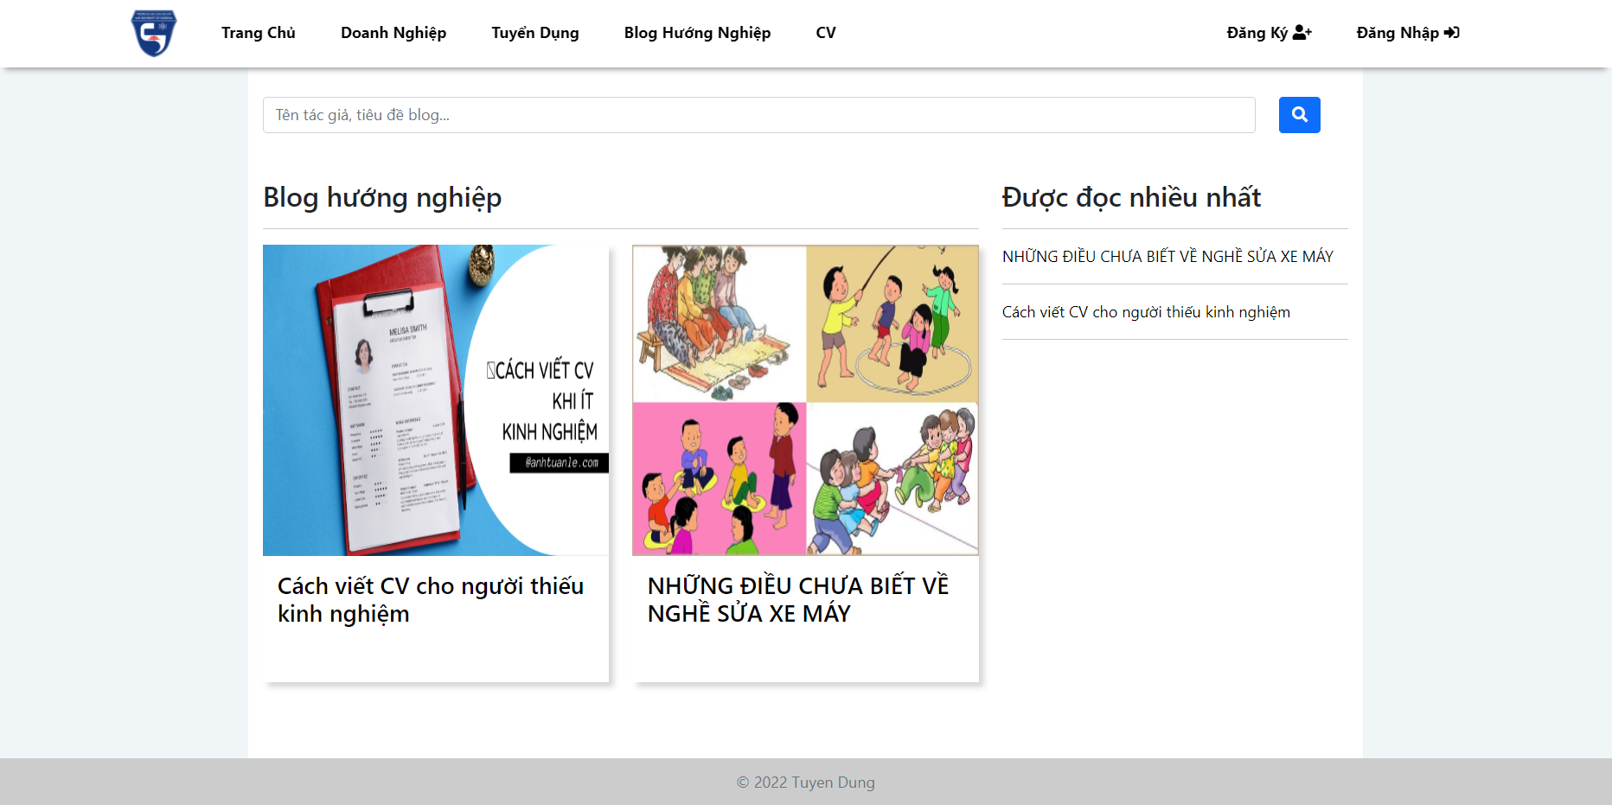

***Đặc tả chi tiết màn hình:***

|  |  |  |  |
| --- | --- | --- | --- |
| **Screen Content** | | | |
| **Item** | **Type** | **Mô tả** | |
| Nhập thông tin tìm kiếm | Textfield | Ô nhập thông tin tìm kiếm | |
| Nút tìm kiếm | Button | Nút tìm kiếm | |
| Danh sách blog | Link | Danh sách kết quả tìm được | |
| Danh sách được đọc nhiều nhất | Link | Danh sách top 10 blog có lượt xem nhiều nhất | |
| **Screen Actions** | | | |
| **Tên hành động** | **Mô tả** | **Thành công** | **Thất bại** |
| Nhấn nút Tìm kiếm | Hệ thống tìm kiếm bằng thông tin đã nhập | Hiển thị danh sách blog/ Hiển thị: không có blog nào thoả mãn yêu cầu tìm kiếm |  |
| Nhấn vào blog | Xem chi tiết blog | Chuyển đến màn hình chi tiết blog |  |

2.7.9. Màn hình chi tiết blog

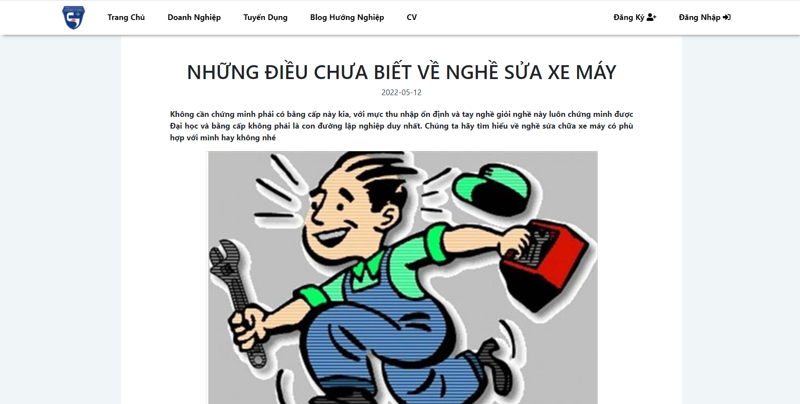

2.7.10. Màn hình tìm kiếm sinh viên

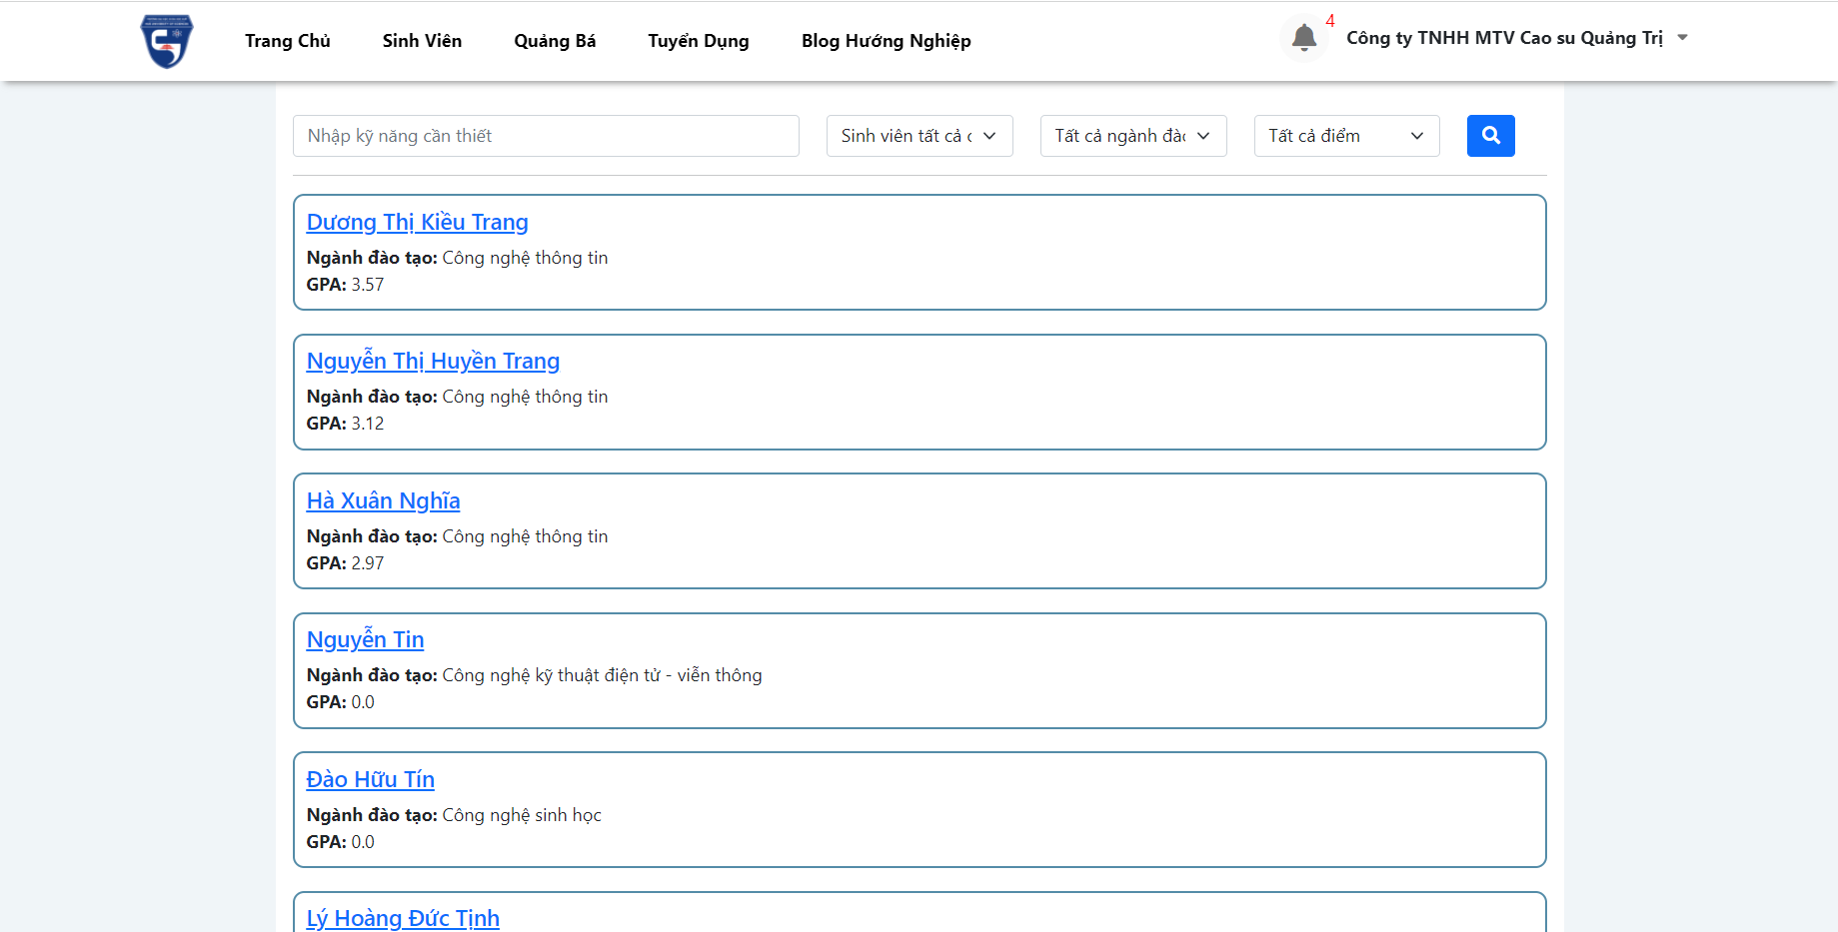

***Đặc tả chi tiết màn hình:***

|  |  |  |  |
| --- | --- | --- | --- |
| **Screen Content** | | | |
| **Item** | **Type** | **Mô tả** | |
| Nhập kỹ năng | Textfield | Ô nhập thông tin tìm kiếm | |
| Sinh viên năm | Combobox | Ô chọn sinh viên năm | |
| Ngành đào tạo | Combobox | Ô chọn ngành đào tạo | |
| Điểm | Combobox | Ô chọn khoảng điểm | |
| Nút tìm kiếm | Button | Nút tìm kiếm | |
| Danh sách sinh viên | Link | Tên, ngành, điểm sinh viên | |
| **Screen Actions** | | | |
| **Tên hành động** | **Mô tả** | **Thành công** | **Thất bại** |
| Nhấn nút Tìm kiếm | Hệ thống tìm kiếm bằng thông tin đã nhập | Hiển thị danh sách sinh viên/ Hiển thị: không có sinh viên nào thoả mãn yêu cầu tìm kiếm |  |
| Nhấn vào tên sinh viên | Xem chi tiết sinh viên | Chuyển sang màn hình Xem CV sinh viên |  |

2.7.11. Màn hình Xem CV sinh viên

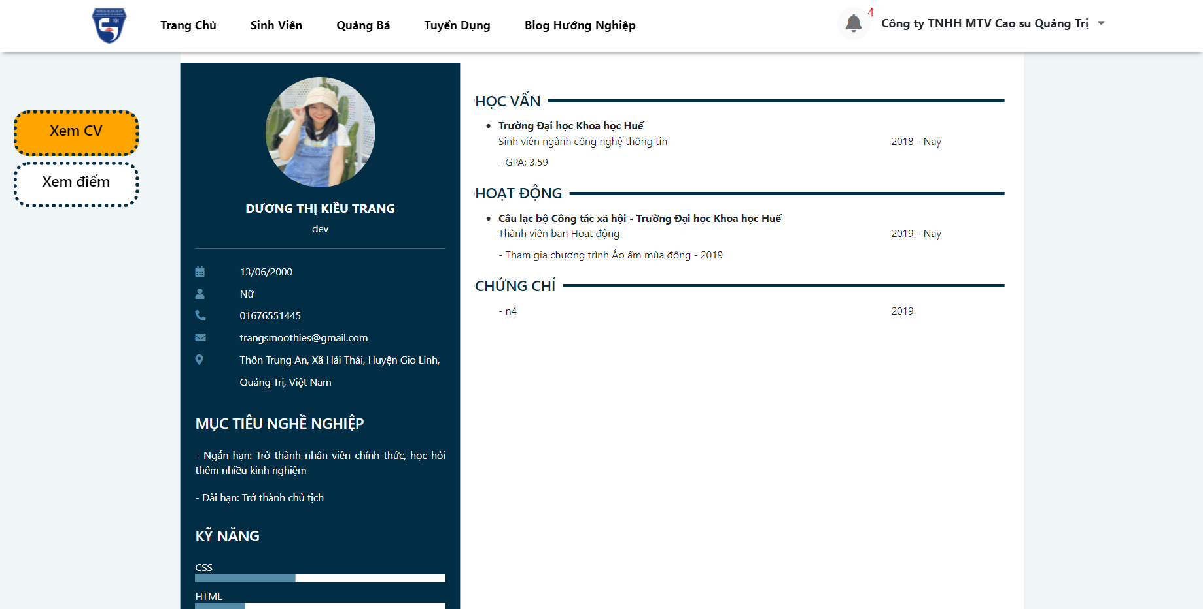

***Đặc tả chi tiết màn hình:***

|  |  |  |  |
| --- | --- | --- | --- |
| **Screen Content** | | | |
| **Item** | **Type** | **Mô tả** | |
| Nút xem CV | Button | Nút xem CV | |
| Nút xem điểm | Button | Nút xem điểm | |
| CV | Label | Hiển thị thông tin CV | |
| **Screen Actions** | | | |
| **Tên hành động** | **Mô tả** | **Thành công** | **Thất bại** |
| Nhấn nút Xem CV | Xem CV sinh viên | Hiển thị CV sinh viên |  |
| Nhấn nút Xem điểm | Xem điểm sinh viên | Chuyển sang màn hình Xem điểm sinh viên |  |

2.7.12. Màn hình Xem điểm sinh viên

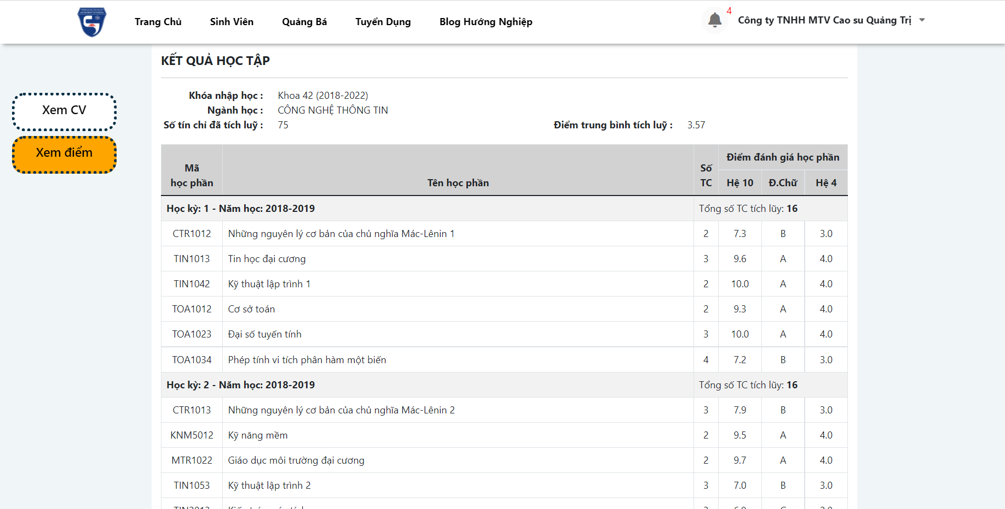

***Đặc tả chi tiết màn hình:***

|  |  |  |  |
| --- | --- | --- | --- |
| **Screen Content** | | | |
| **Item** | **Type** | **Mô tả** | |
| Nút xem CV | Button | Nút xem CV | |
| Nút xem điểm | Button | Nút xem điểm | |
| Danh sách điểm | Table | Hiển thị điểm sinh viên | |
| **Screen Actions** | | | |
| **Tên hành động** | **Mô tả** | **Thành công** | **Thất bại** |
| Nhấn nút Xem CV | Xem CV sinh viên | Chuyển sang màn hình Xem CV sinh viên |  |
| Nhấn nút Xem điểm | Xem điểm sinh viên | Hiển thị bảng điểm sinh viên |  |

2.7.13. Màn hình thêm quảng bá

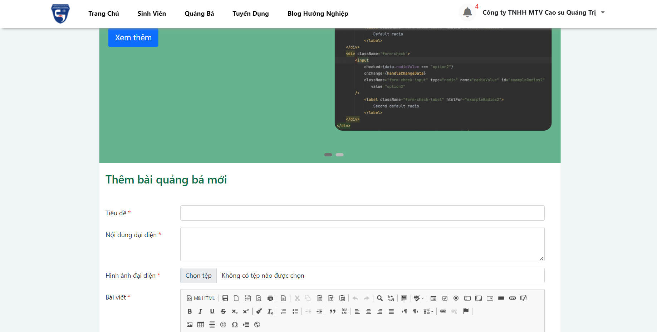

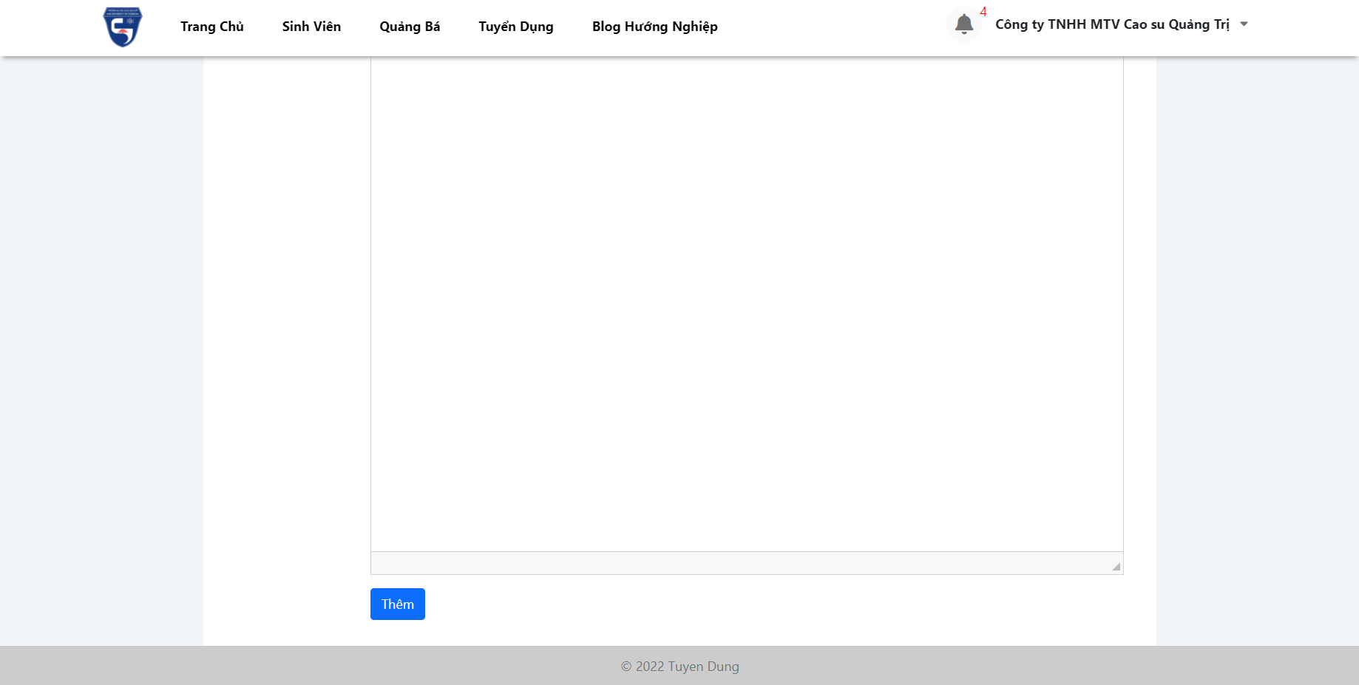

***Đặc tả chi tiết màn hình:***

|  |  |  |  |
| --- | --- | --- | --- |
| **Screen Content** | | | |
| **Item** | **Type** | **Mô tả** | |
| Tiêu đề | Textfield | Ô nhập tiêu đề | |
| Nội dung đại diện | Textfield | Ô nhập nội dung đại diện | |
| Hình ảnh đại diện | Input file | Ô chọn hình ảnh đại diện | |
| Bài viết | Ckeditor | Ô nhập bài viết | |
| Nút Thêm | Button | Nút thêm quảng bá | |
| **Screen Actions** | | | |
| **Tên hành động** | **Mô tả** | **Thành công** | **Thất bại** |
| Nhấn nút Thêm | Thêm bài quảng bá mới | Hiển thị thông báo: thêm quảng bá thành công | Hiển thị thông báo: Tiêu đề không được bỏ trống/ Nội dung đại diện không được bỏ trống/ Hình ảnh đại diện không được bỏ trống |

2.7.14. Màn hình xoá quảng bá

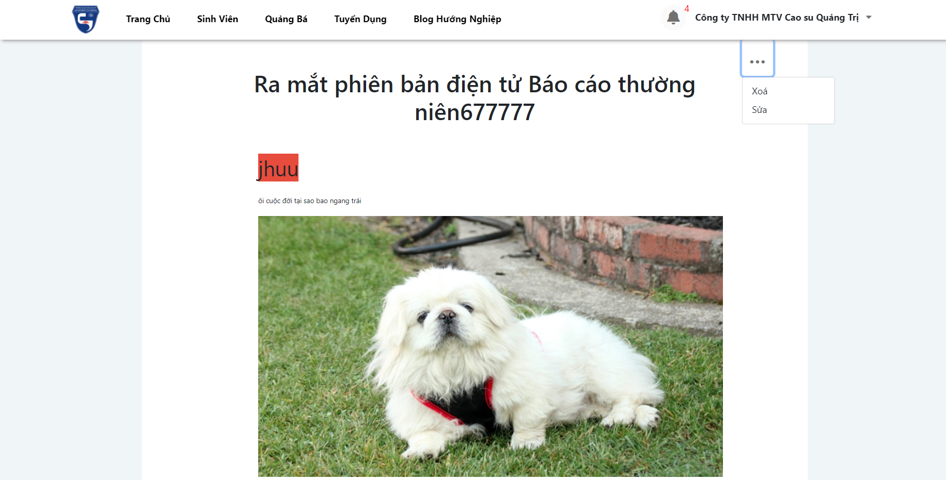

***Đặc tả chi tiết màn hình:***

|  |  |  |  |
| --- | --- | --- | --- |
| **Screen Content** | | | |
| **Item** | **Type** | **Mô tả** | |
| Nút xoá | Button | Xoá quảng bá | |
| **Screen Actions** | | | |
| **Tên hành động** | **Mô tả** | **Thành công** | **Thất bại** |
| Nhấn nút Xoá | Xoá bài quảng bá | Hiển thị thông báo: xoá bài quảng bá thành công | Xoá bài quảng bá không thành công |

2.7.15. Màn hình sửa quảng bá

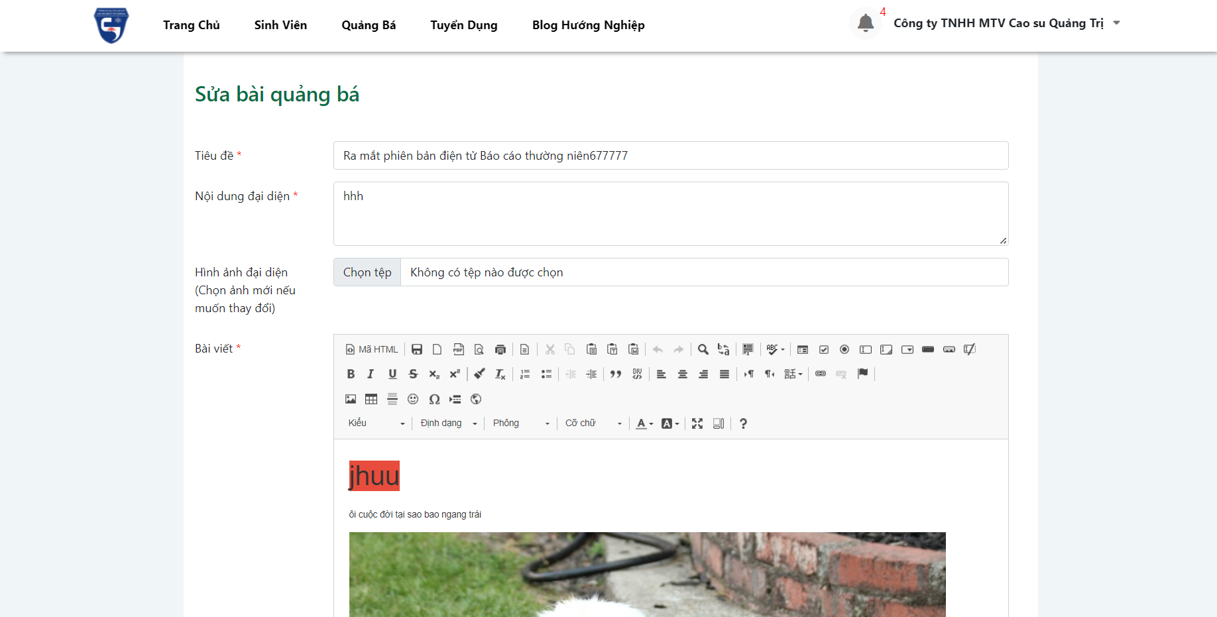

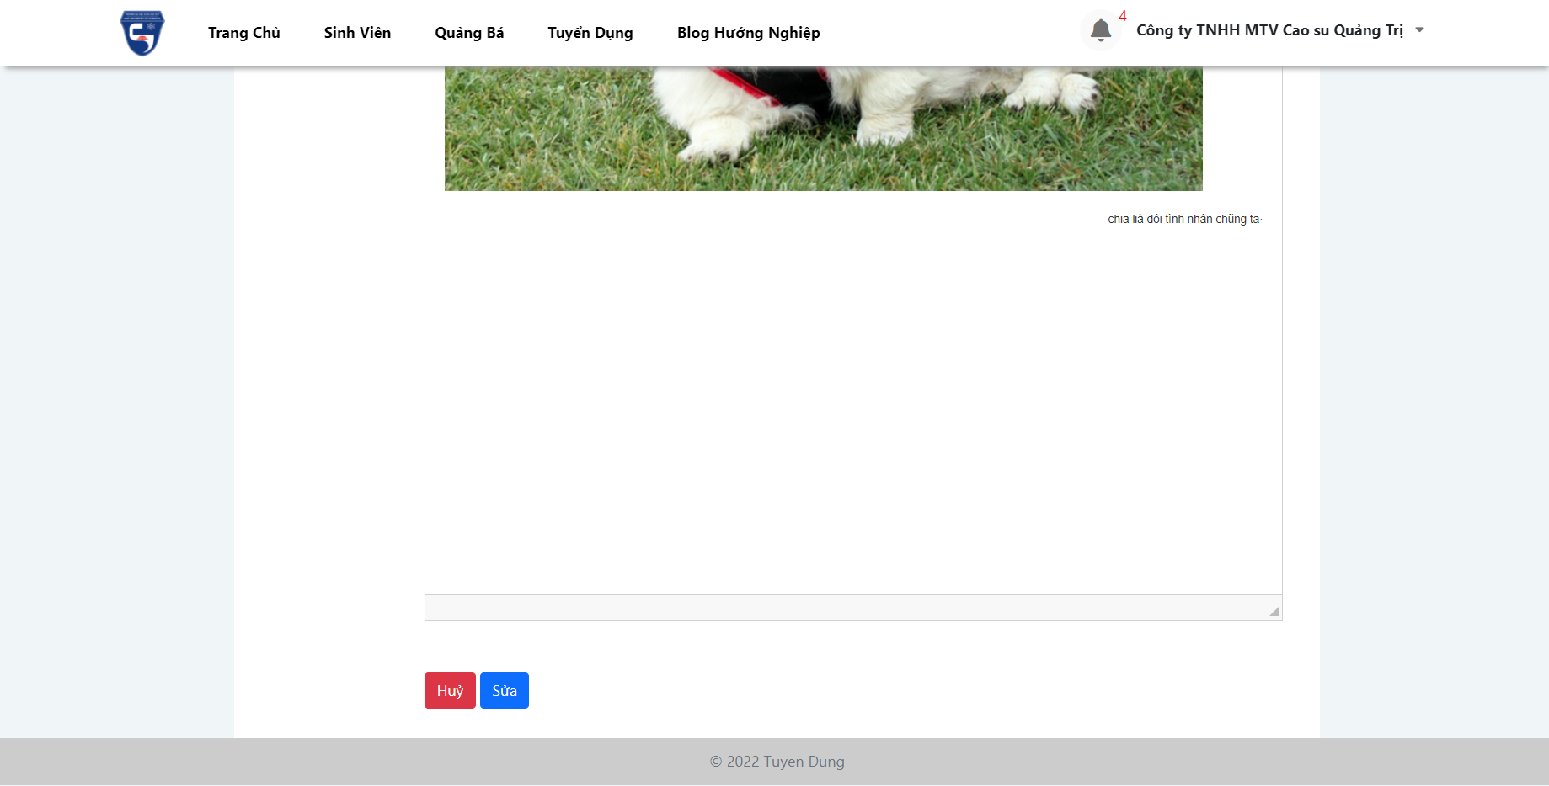

***Đặc tả chi tiết màn hình:***

|  |  |  |  |
| --- | --- | --- | --- |
| **Screen Content** | | | |
| **Item** | **Type** | **Mô tả** | |
| Tiêu đề | Textfield | Ô nhập tiêu đề | |
| Nội dung đại diện | Textfield | Ô nhập nội dung đại diện | |
| Hình ảnh đại diện | Input file | Ô chọn hình ảnh đại diện | |
| Bài viết | Ckeditor | Ô nhập bài viết | |
| Nút Sửa | Button | Nút sửa quảng bá | |
| **Screen Actions** | | | |
| **Tên hành động** | **Mô tả** | **Thành công** | **Thất bại** |
| Nhấn nút Sửa | Sửa bài quảng bá | Hiển thị thông báo: sửa quảng bá thành công | Hiển thị thông báo: Sửa bài quảng bá không thành công |

2.7.16. Màn hình tạo tuyển dụng

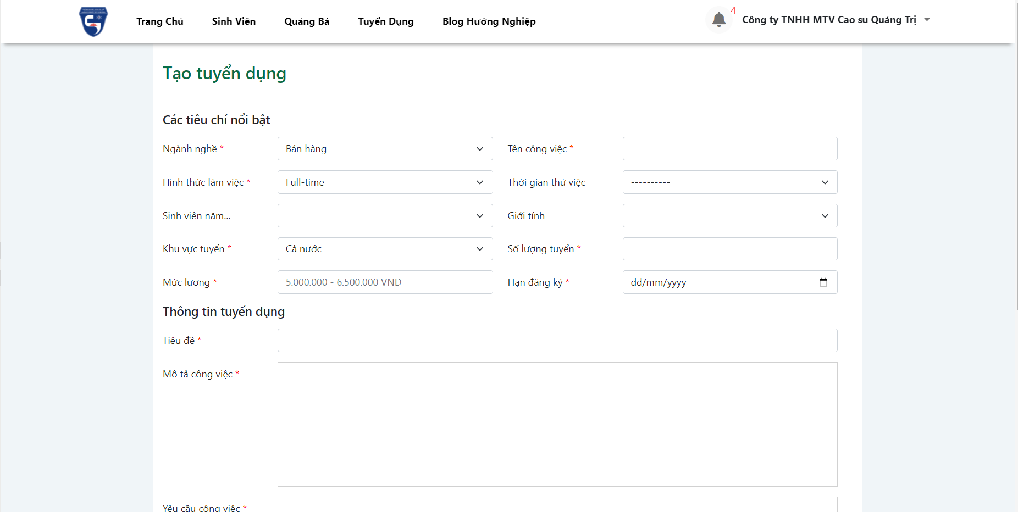

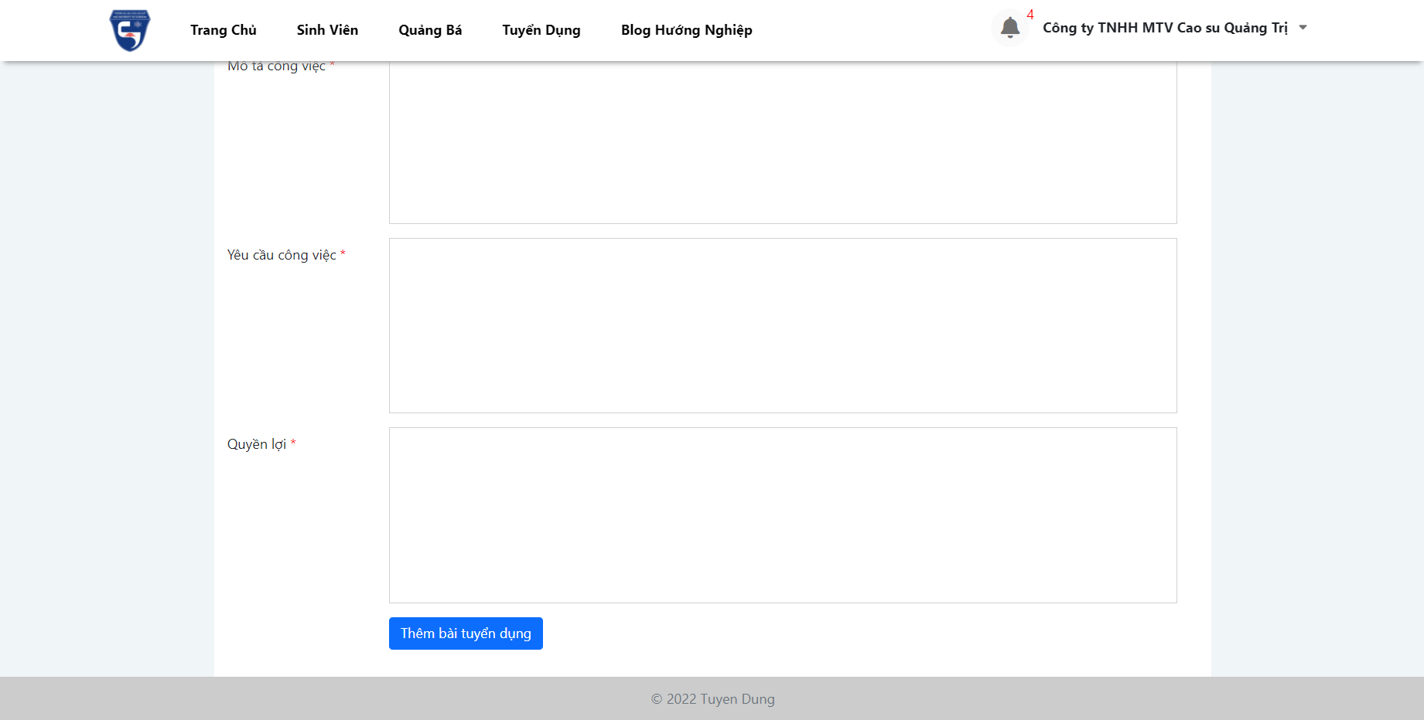

***Đặc tả chi tiết màn hình:***

|  |  |  |  |
| --- | --- | --- | --- |
| **Screen Content** | | | |
| **Item** | **Type** | **Mô tả** | |
| Ngành nghề | Combobox | Ô chọn ngành nghề | |
| Hình thức làm việc | Combobox | Ô chọn hình thức làm việc | |
| Sinh viên năm | Combobox | Ô chọn năm sinh viên | |
| Khu vực tuyển | Combobox | Ô chọn khu vực tuyển dụng | |
| Mức lương | Textfield | Ô nhập mức lương | |
| Tên công việc | Textfield | Ô nhập tên công việc | |
| Thời gian thử việc | Combobox | Ô chọn thời gian thử việc | |
| Giới tính | Combobox | Ô chọn giới tính | |
| Số lượng tuyển | Textfield | Ô nhập số lượng tuyển dụng | |
| Hạn đăng ký | Textfield | Ô nhập hạn đăng ký | |
| Tiêu đề | Textfield | Ô nhập tiêu đề tuyển dụng | |
| Mô tả công việc | Textarea | Ô nhập mô tả công việc | |
| Yêu cầu công việc | Textarea | Ô nhập yêu cầu công việc | |
| Quyền lợi | Textarea | Ô nhập quyền lợi | |
| Thêm bài tuyển dụng | Button | Nút thêm tuyển dụng | |
| **Screen Actions** | | | |
| **Tên hành động** | **Mô tả** | **Thành công** | **Thất bại** |
| Nhấn nút Thêm bài tuyển dụng | Thêm bài tuyển dụng mới | Trả về màn hình danh sách tuyển dụng. Hiển thị thông báo: thêm tuyển dụng thành công | TH1: Hiển thị thông báo: mức lương /tên công việc/ số lượng tuyển/ hạn đăng ký/ tiêu đề/ mô tả công việc/ yêu cầu công việc/ quyền lợi không được bỏ trống.  TH2: Trả về màn hình danh sách tuyển dụng. Hiển thị thông báo: thêm tuyển dụng thất bại |

2.7.17. Màn hình danh sách tuyển dụng

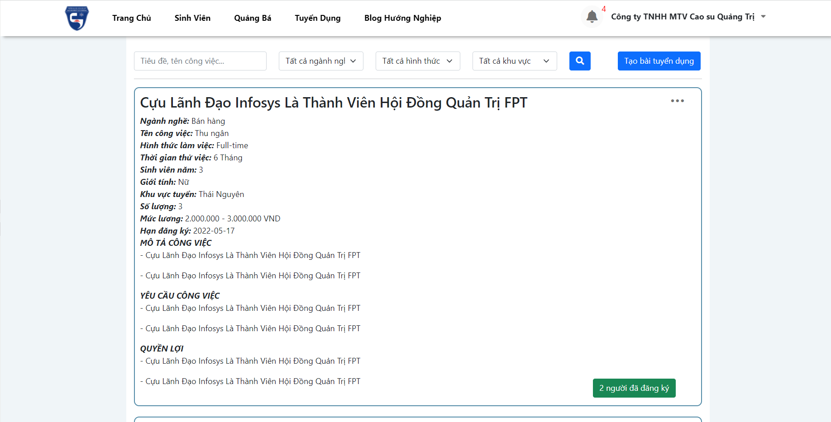

***Đặc tả chi tiết màn hình:***

|  |  |  |  |
| --- | --- | --- | --- |
| **Screen Content** | | | |
| **Item** | **Type** | **Mô tả** | |
| Tiêu đề, tên công việc | Textfield | Ô nhập thông tin tìm kiếm | |
| Ngành nghề | Combobox | Ô chọn ngành nghề | |
| Hình thức | Combobox | Ô chọn hình thức | |
| Khu vực | Combobox | Ô chọn khu vực tuyển dụng | |
| Nút tìm kiếm | Button | Nút tìm kiếm | |
| Nút tạo bài tuyển dụng | Button | Nút tạo bài tuyển dụng | |
| Bài tuyển dụng |  | Hiển thị nội dung bài tuyển dụng | |
| Nút 3 chấm | Button | Hiển thị thao tác sửa, xoá | |
| Nút số người đăng ký | Button | Xem số người đã đăng ký tuyển dụng. Khi bài tuyển dụng hưa được duyệt, nội dung nút là Chưa được duyệt. | |
| **Screen Actions** | | | |
| **Tên hành động** | **Mô tả** | **Thành công** | **Thất bại** |
| Nhấn nút Tìm kiếm | Hệ thống tìm kiếm bài tuyển dụng do doanh nghiệp đang đăng nhập đăng tải | TH1:Trả về danh sách các bài tuyển dụng đã đăng tải  TH2: Nếu danh sách trống, hiển thị Không có bài tuyển dụng nào |  |
| Nhấn nút tạo bài tuyển dụng | Tạo bài tuyển dụng | Chuyển sang màn hình Tạo tuyển dụng |  |
| Nhấn nút số người đăng ký | Hiển thị số người đã đăng ký tuyển dụng. | Chuyển sang màn hình Danh sách sinh viên đăng ký tuyển dụng |  |

2.7.18. Màn hình danh sách sinh viên đăng ký tuyển dụng

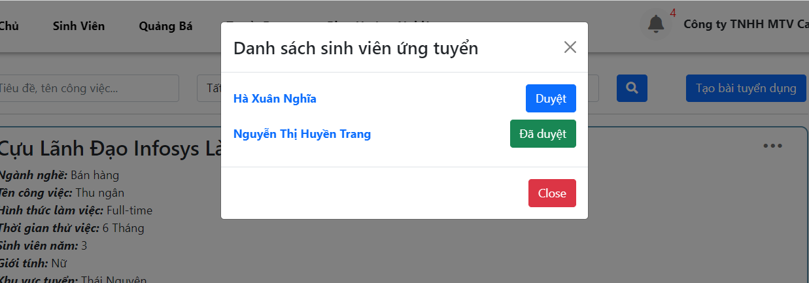

***Đặc tả chi tiết màn hình:***

|  |  |  |  |
| --- | --- | --- | --- |
| **Screen Content** | | | |
| **Item** | **Type** | **Mô tả** | |
| Tên sinh viên | Link | Hiển thị tên sinh viên đã đăng ký tuyển dụng | |
| Nút duyệt | Button | Duyệt hồ sơ sinh viên | |
| Nút Close | Button | Tắt màn hình | |
| Nút X | Button | Tắt màn hình | |
| **Screen Actions** | | | |
| **Tên hành động** | **Mô tả** | **Thành công** | **Thất bại** |
| Nhấn vào tên sinh viên | Nhấn khi muốn xem thông tin về sinh viên | Chuyển sang màn hình xem CV sinh viên |  |
| Nhấn nút Duyệt | Tạo bài tuyển dụng | Chuyển sang màn hình Tạo tuyển dụng |  |
| Nhấn nút Close, nút X | Hiển thị số người đã đăng ký tuyển dụng. | Chuyển sang màn hình Danh sách sinh viên đăng ký tuyển dụng |  |

2.7.19. Màn hình xoá tuyển dụng

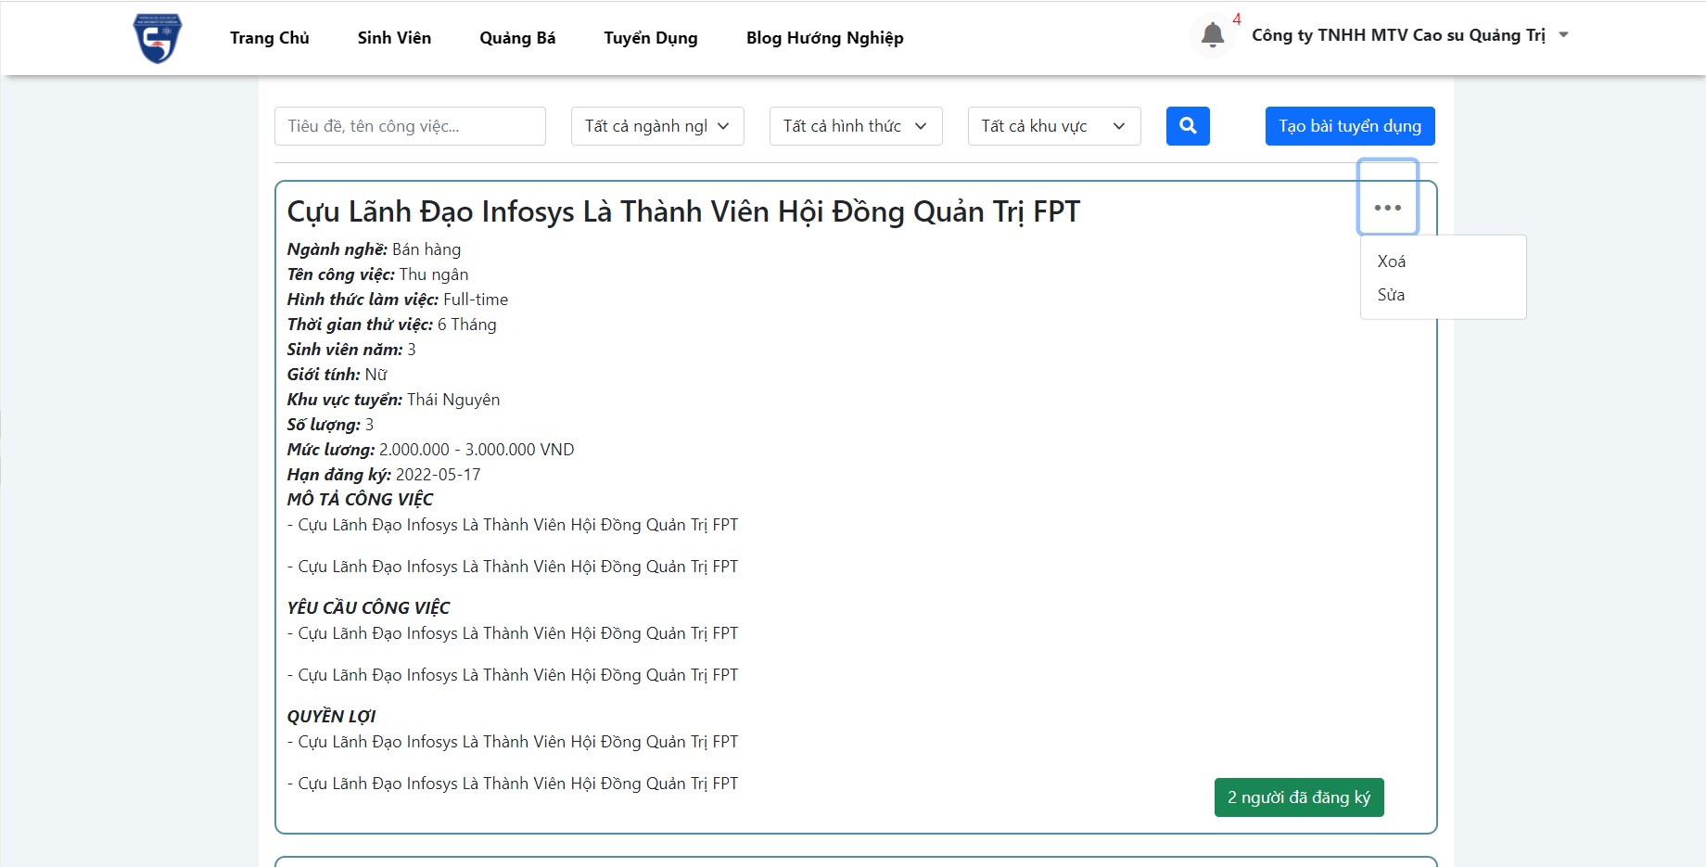

2.7.20. Màn hình sửa tuyển dụng

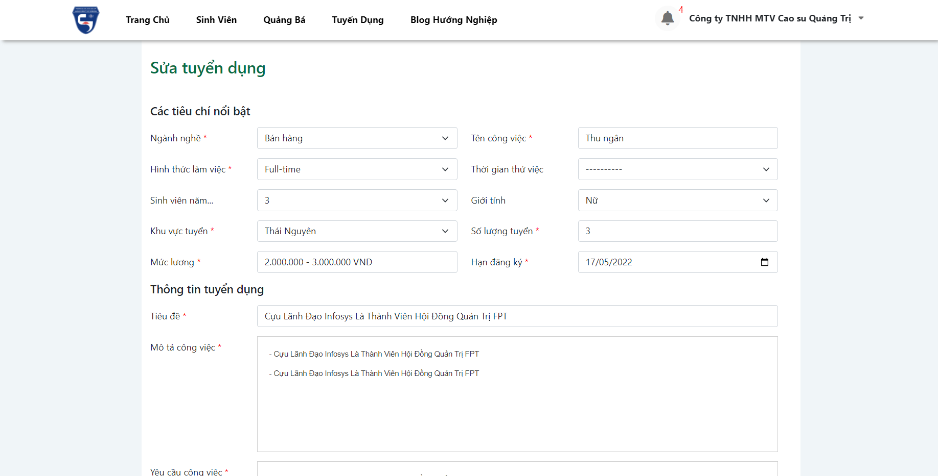

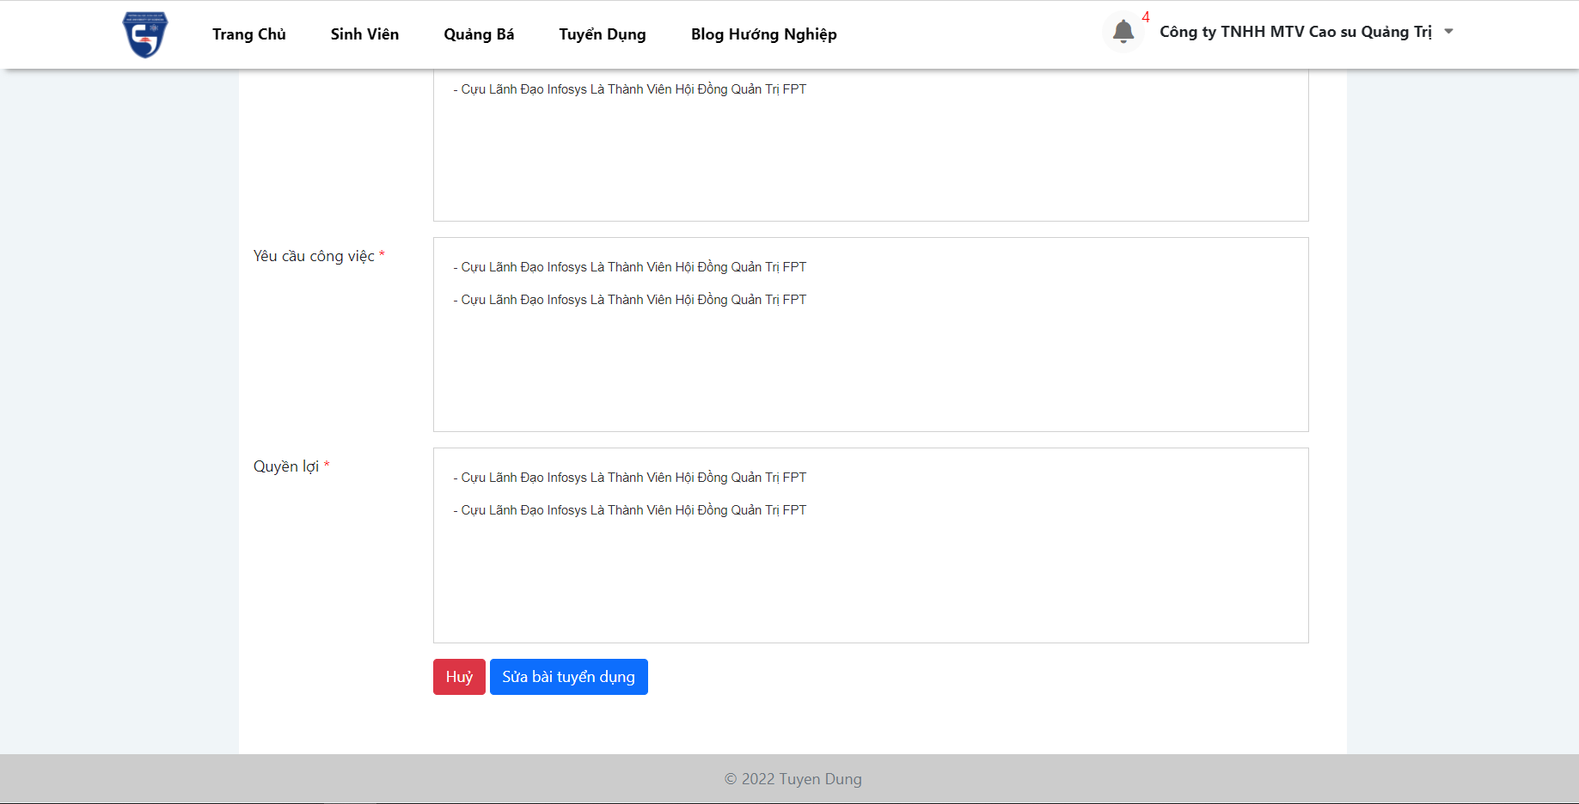

2.7.21. Màn hình danh sách blog hướng nghiệp

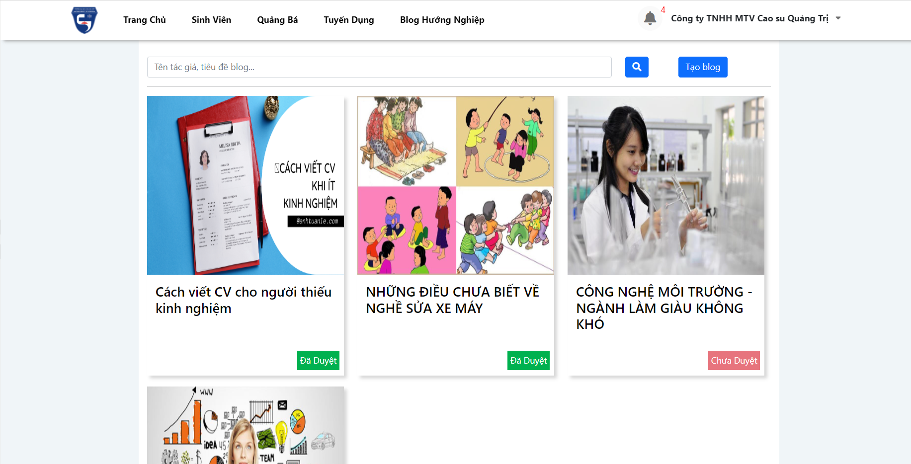

2.7.22. Màn hình tạo blog hướng nghiệp

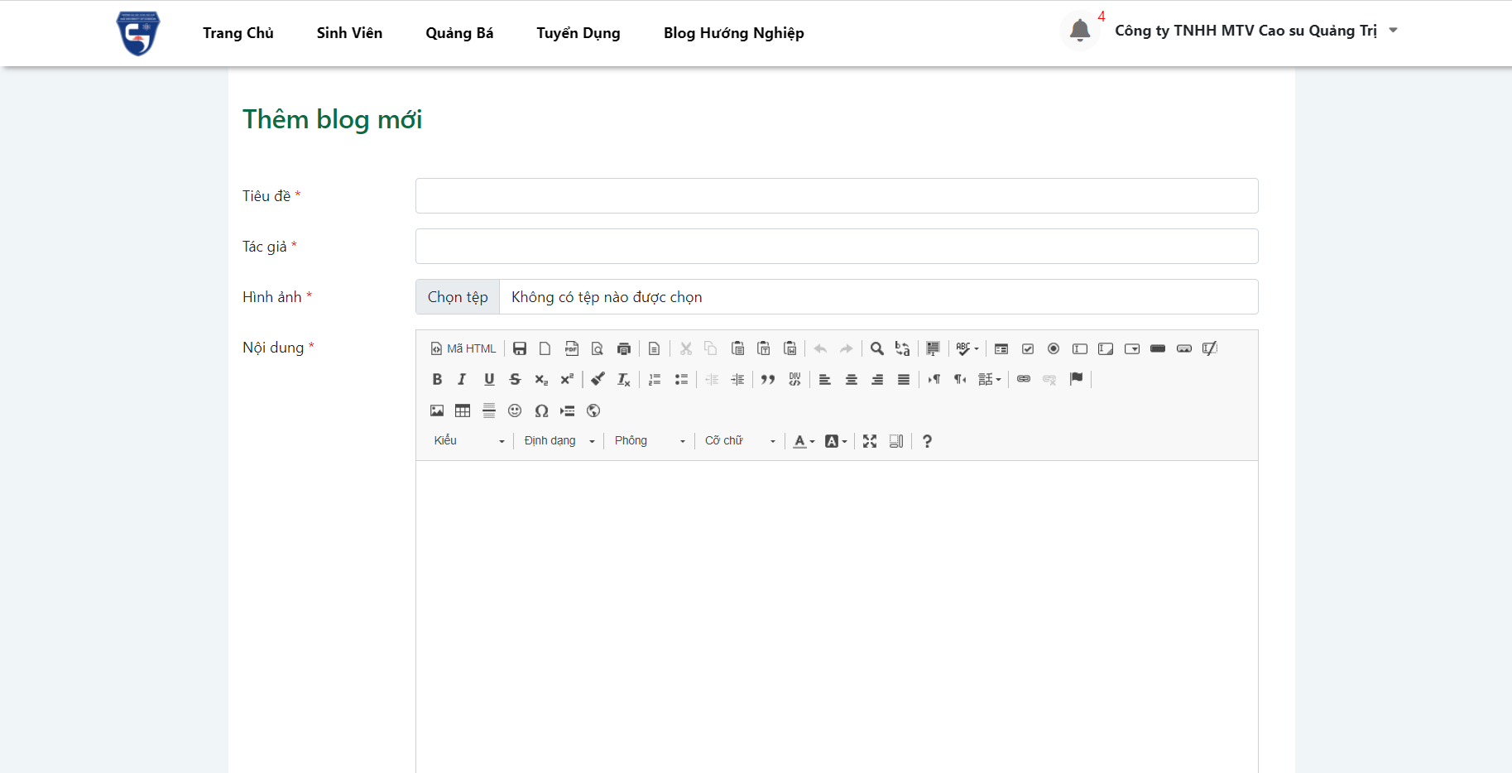

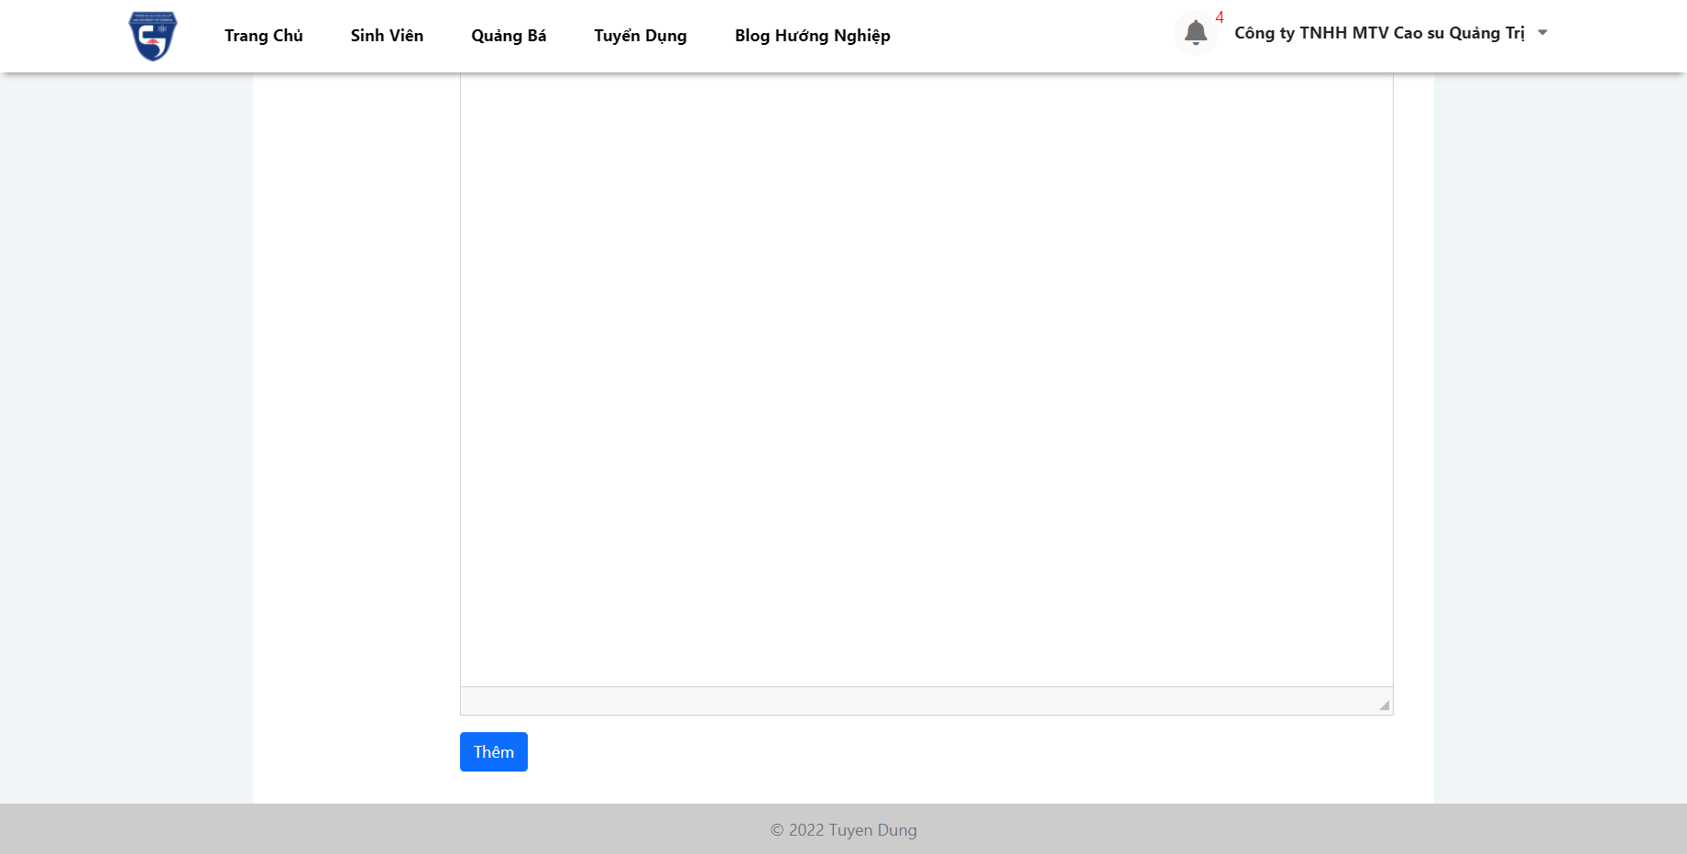

2.7.23. Màn hình xem thông báo

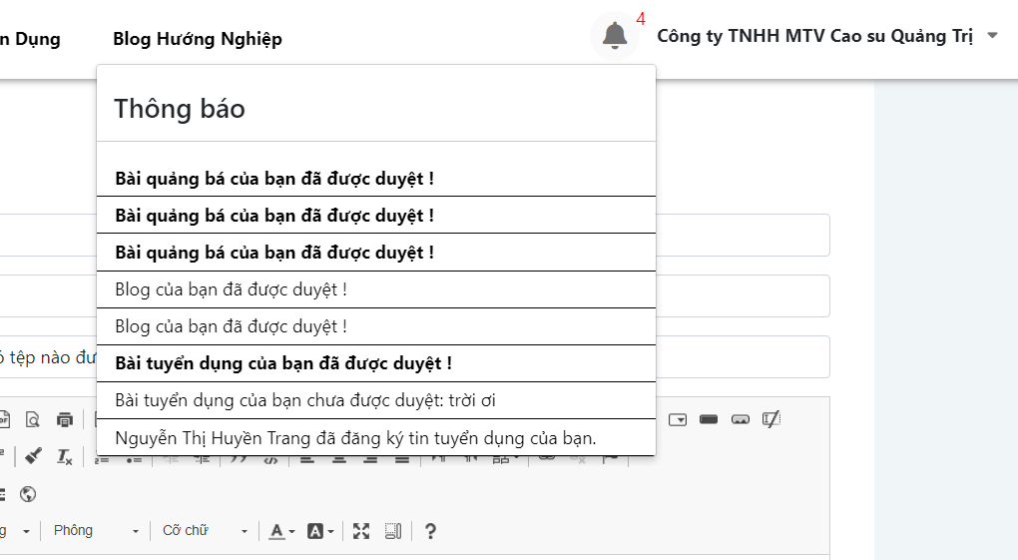

2.7.24. Màn hình đăng xuất

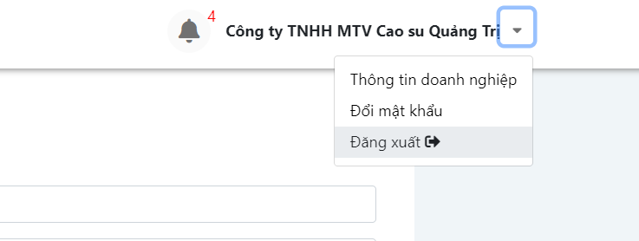

2.7.25. Màn hình đổi mật khẩu

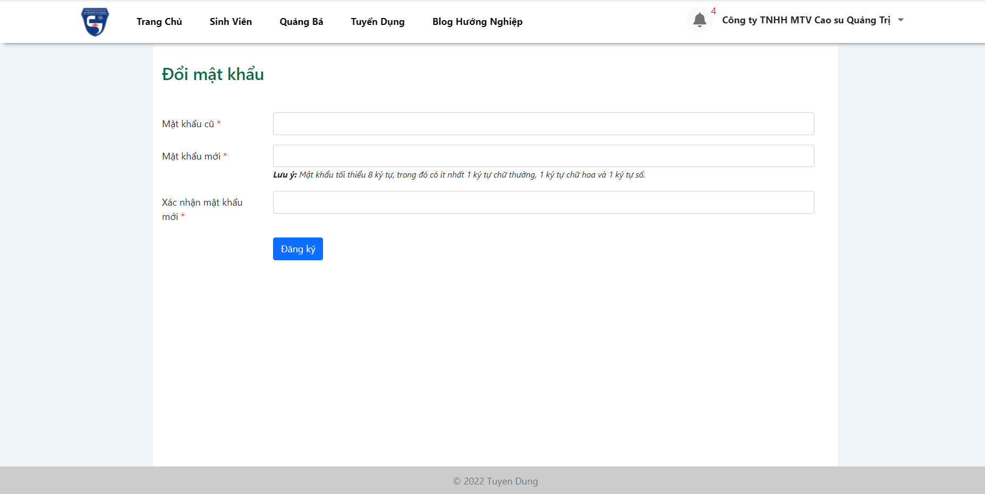

2.7.26. Màn hình xem thông tin doanh nghiệp

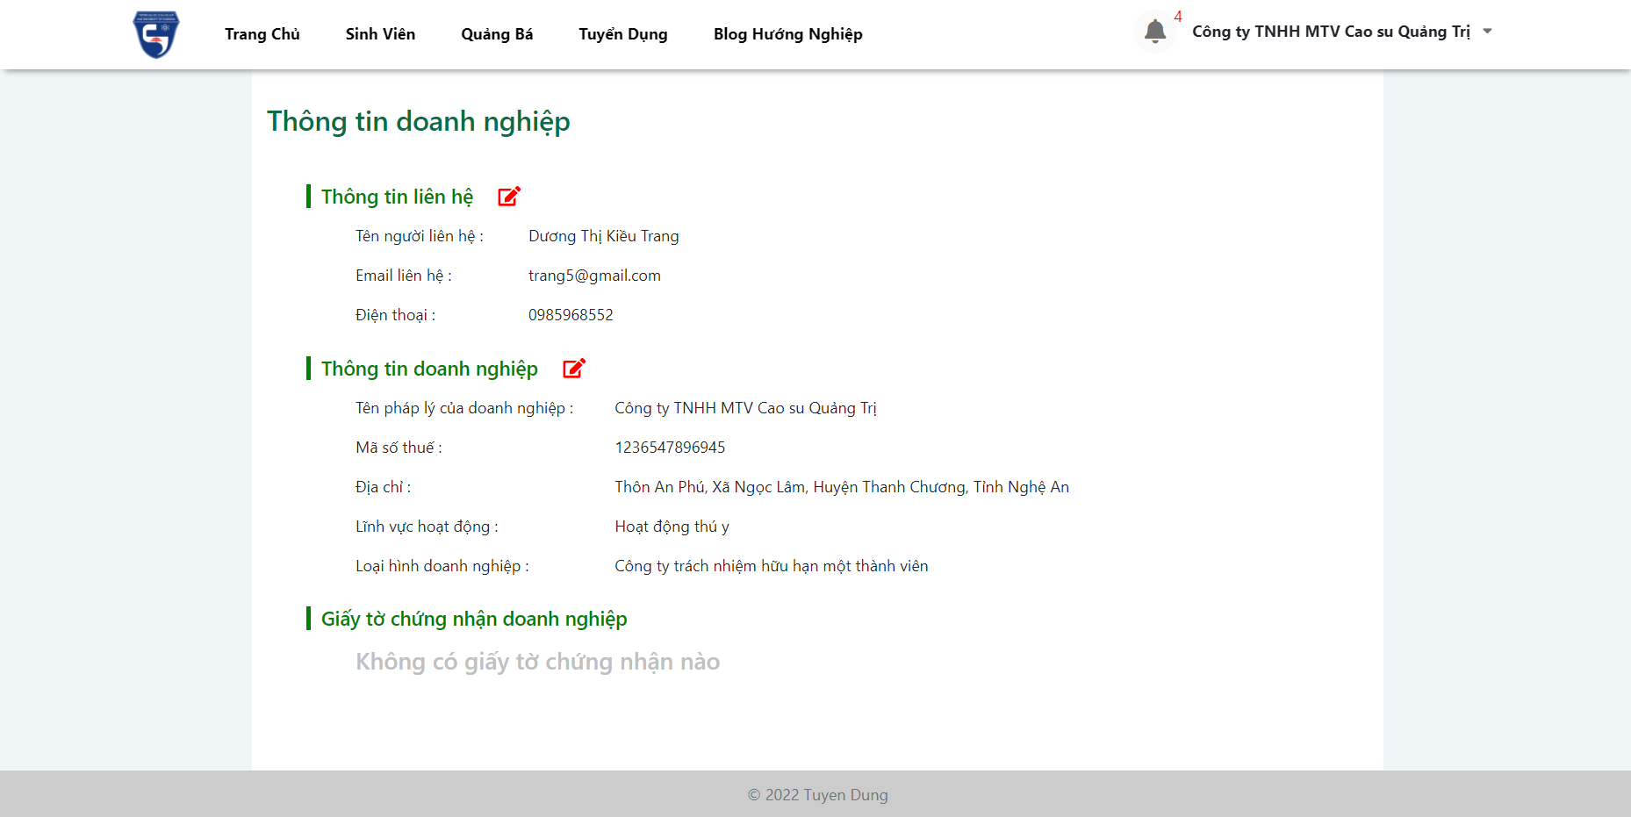

2.7.27. Màn hình chỉnh sửa thông tin liên hệ

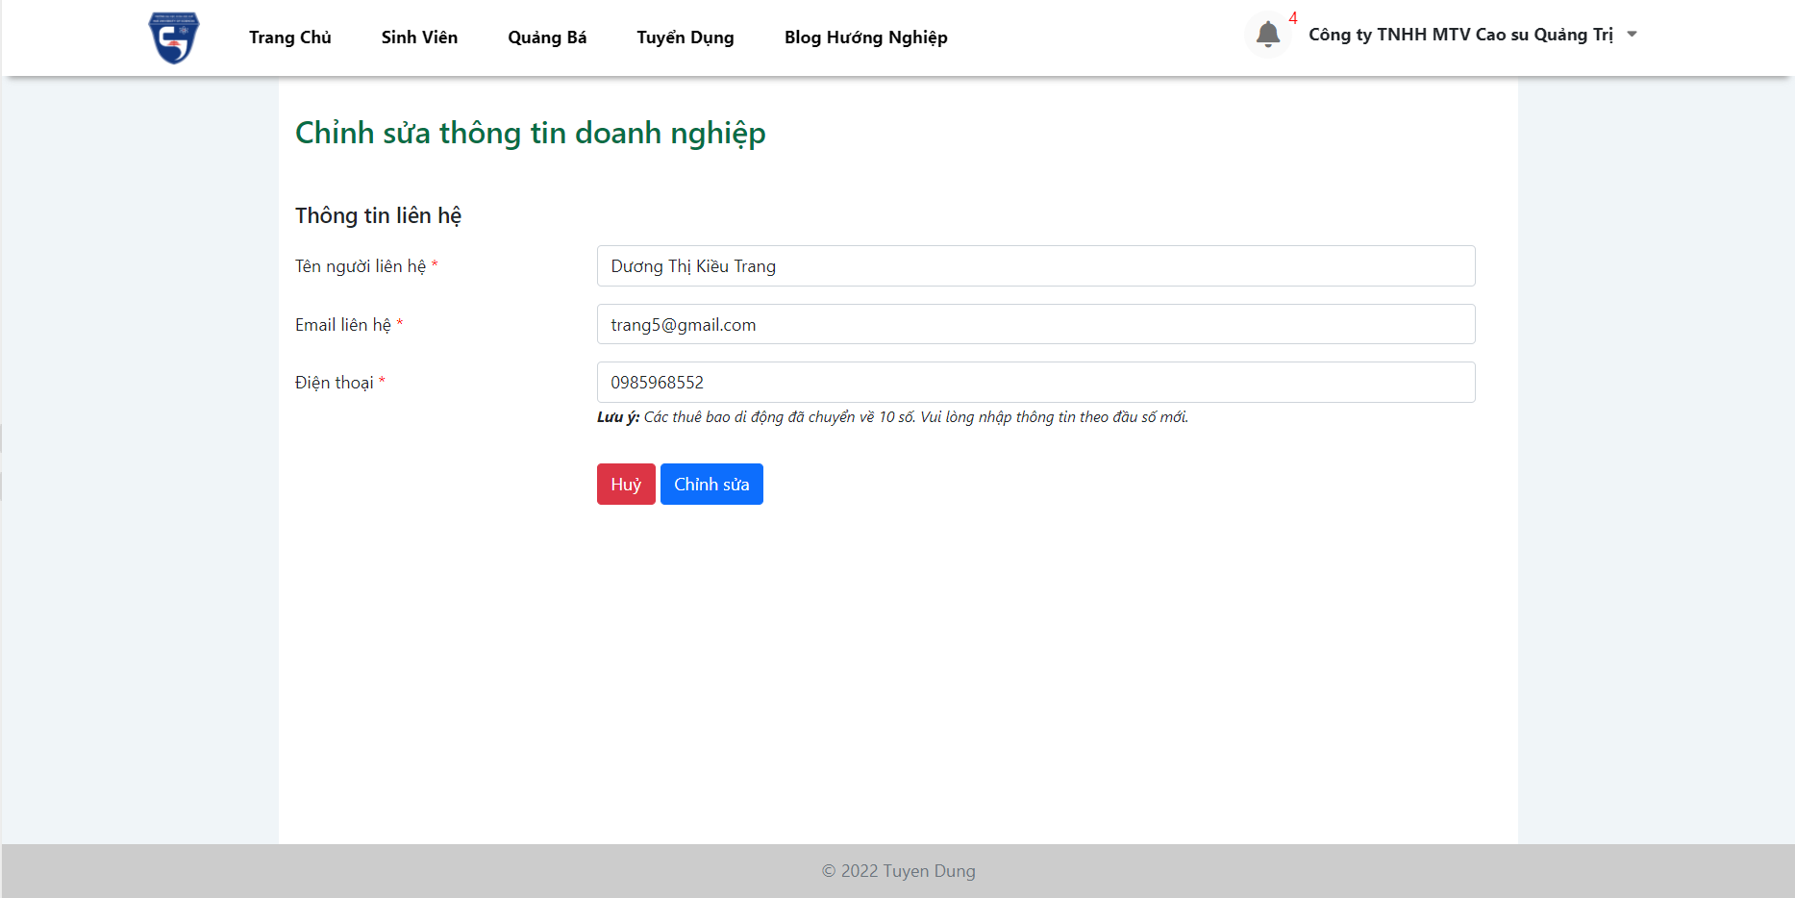

2.7.28. Màn hình chỉnh sửa thông tin xác nhận doanh nghiệp

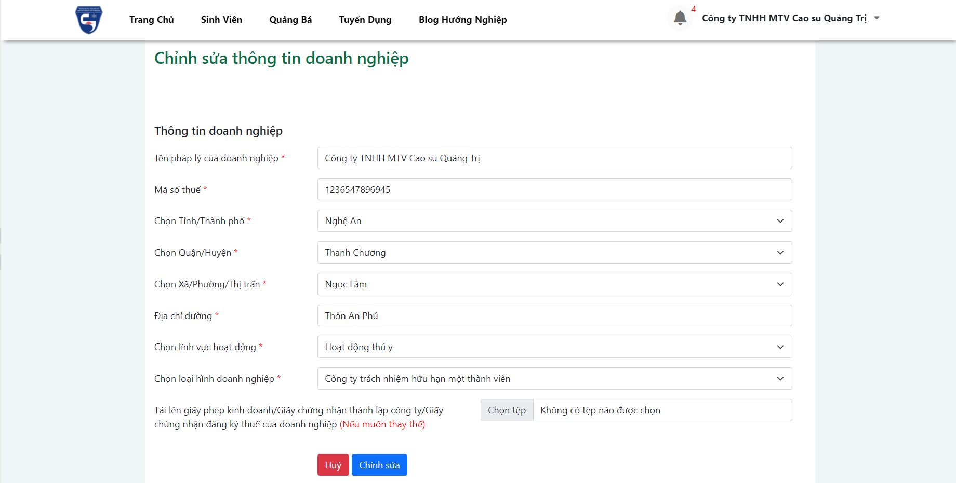

2.7.29. Màn hình chỉnh sửa CV

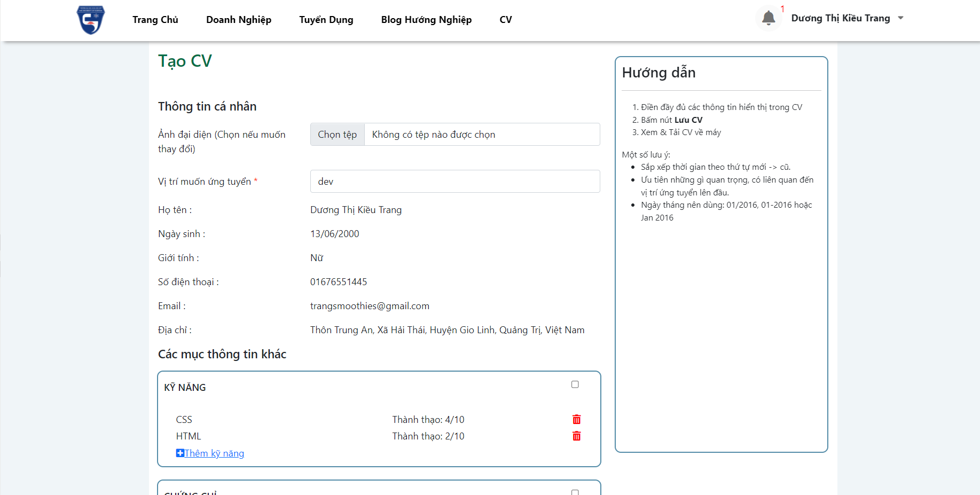

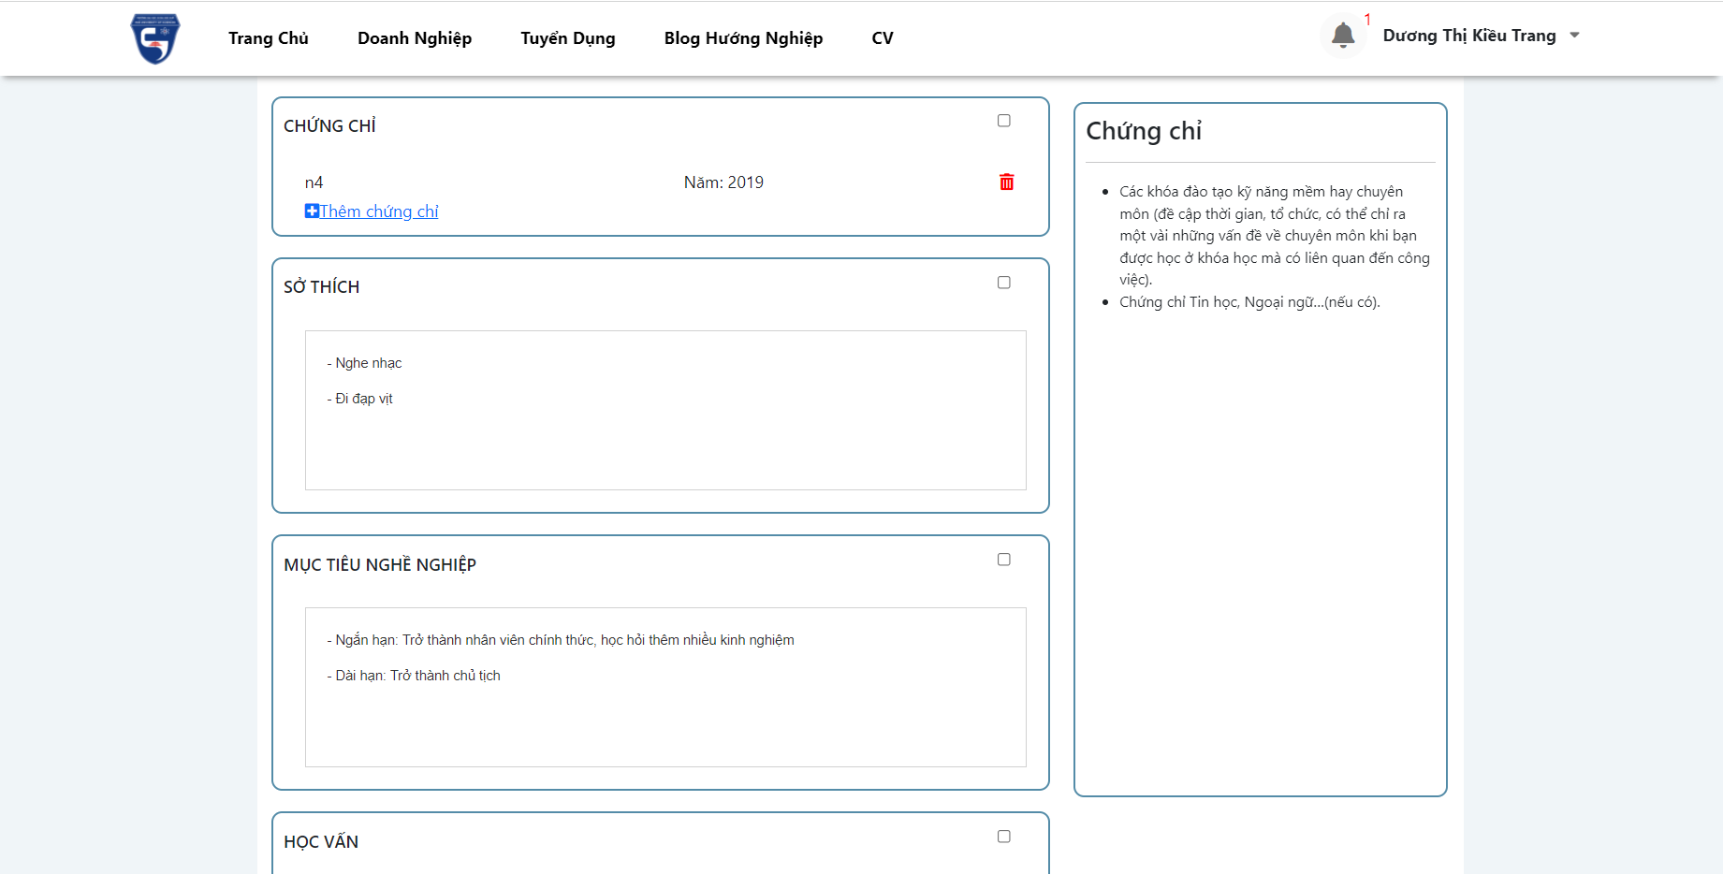

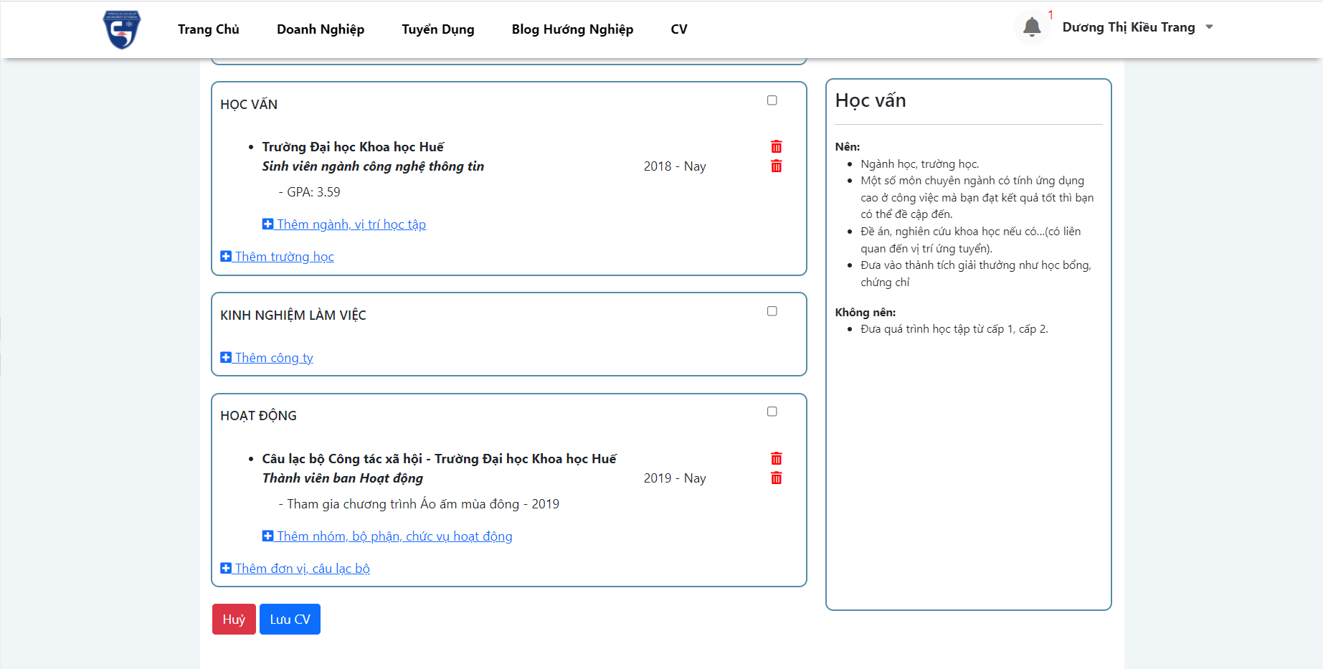

2.7.30. Màn hình thêm kỹ năng

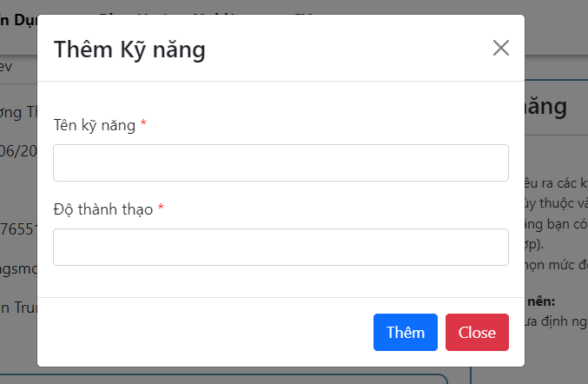

2.7.31. Màn hình thêm chứng chỉ

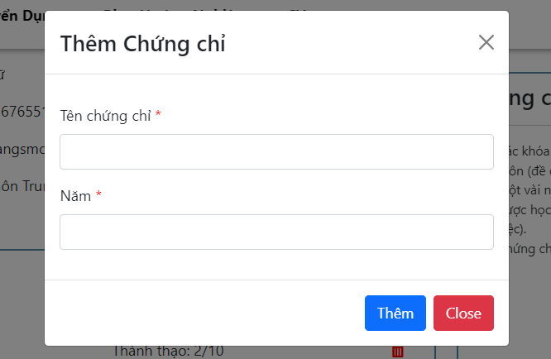

2.7.32. Màn hình thêm vị trí học vấn

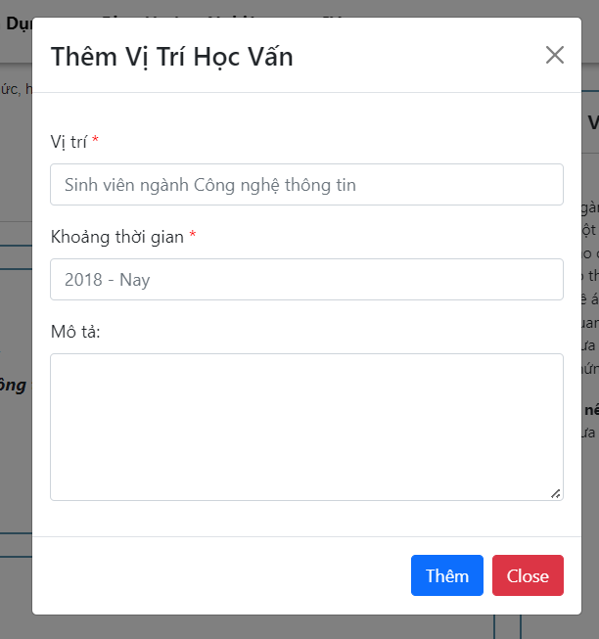

2.7.33. Màn hình thêm trường học

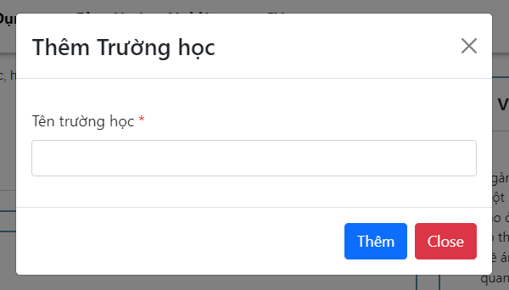

2.7.34. Màn hình thêm công ty

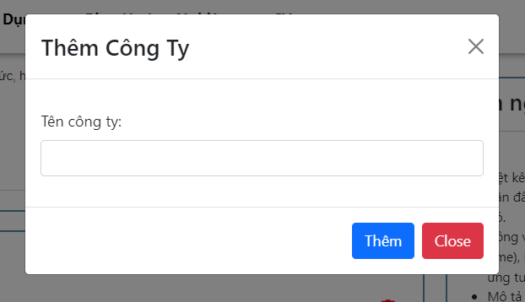

2.7.35. Màn hình thêm vị trí làm việc

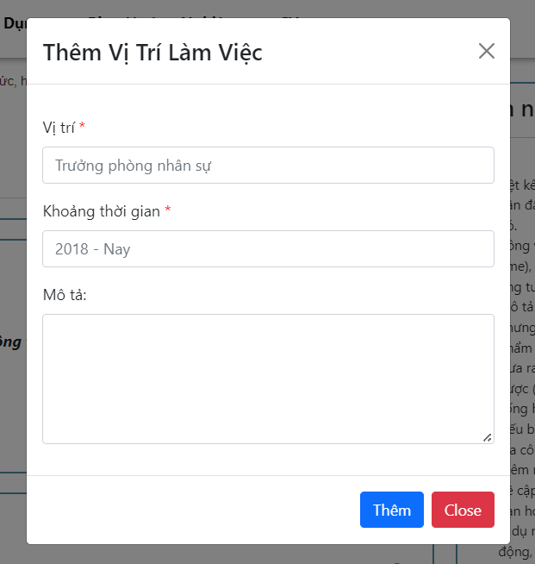

2.7.36. Màn hình thêm đơn vị, câu lạc bộ

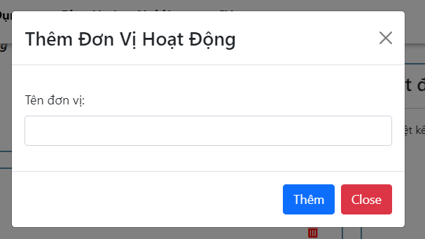

2.7.37. Màn hình thêm vị trí hoạt động

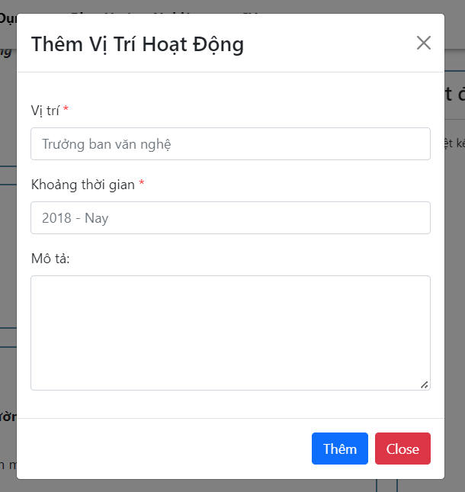

2.7.38. Màn hình cập nhật thông tin và điểm

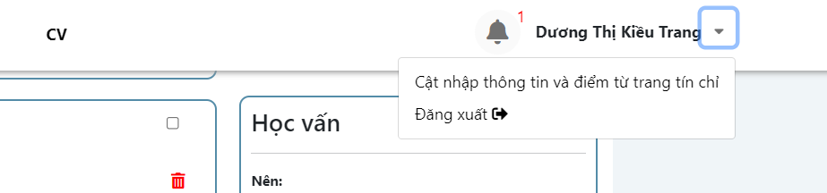

2.7.39. Màn hình duyệt doanh nghiệp

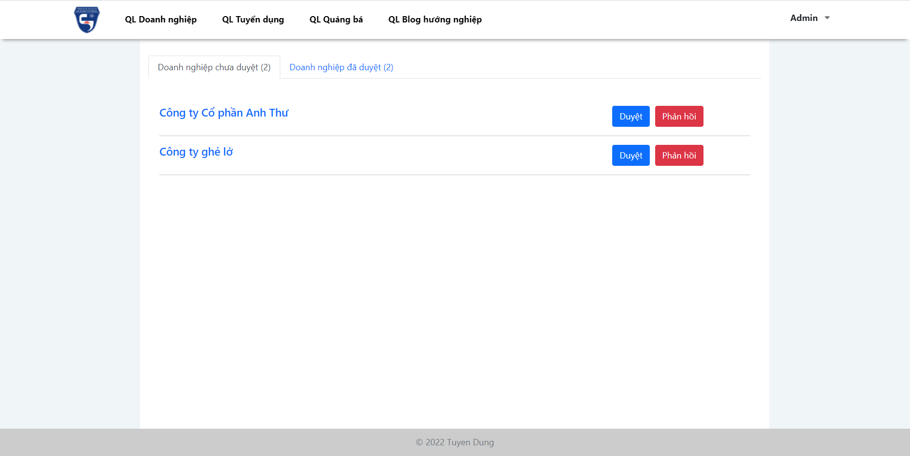

2.7.40. Màn hình gửi phản hồi

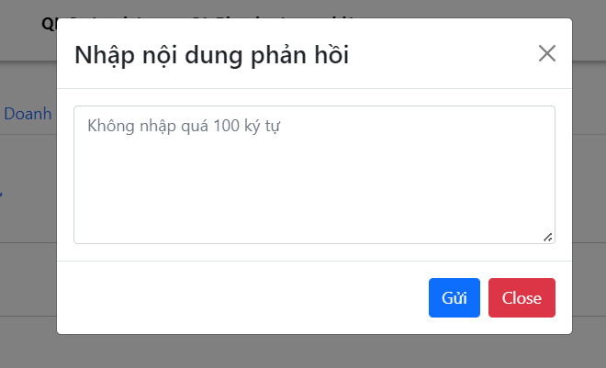

2.7.41. Màn hình xem thông tin doanh nghiệp

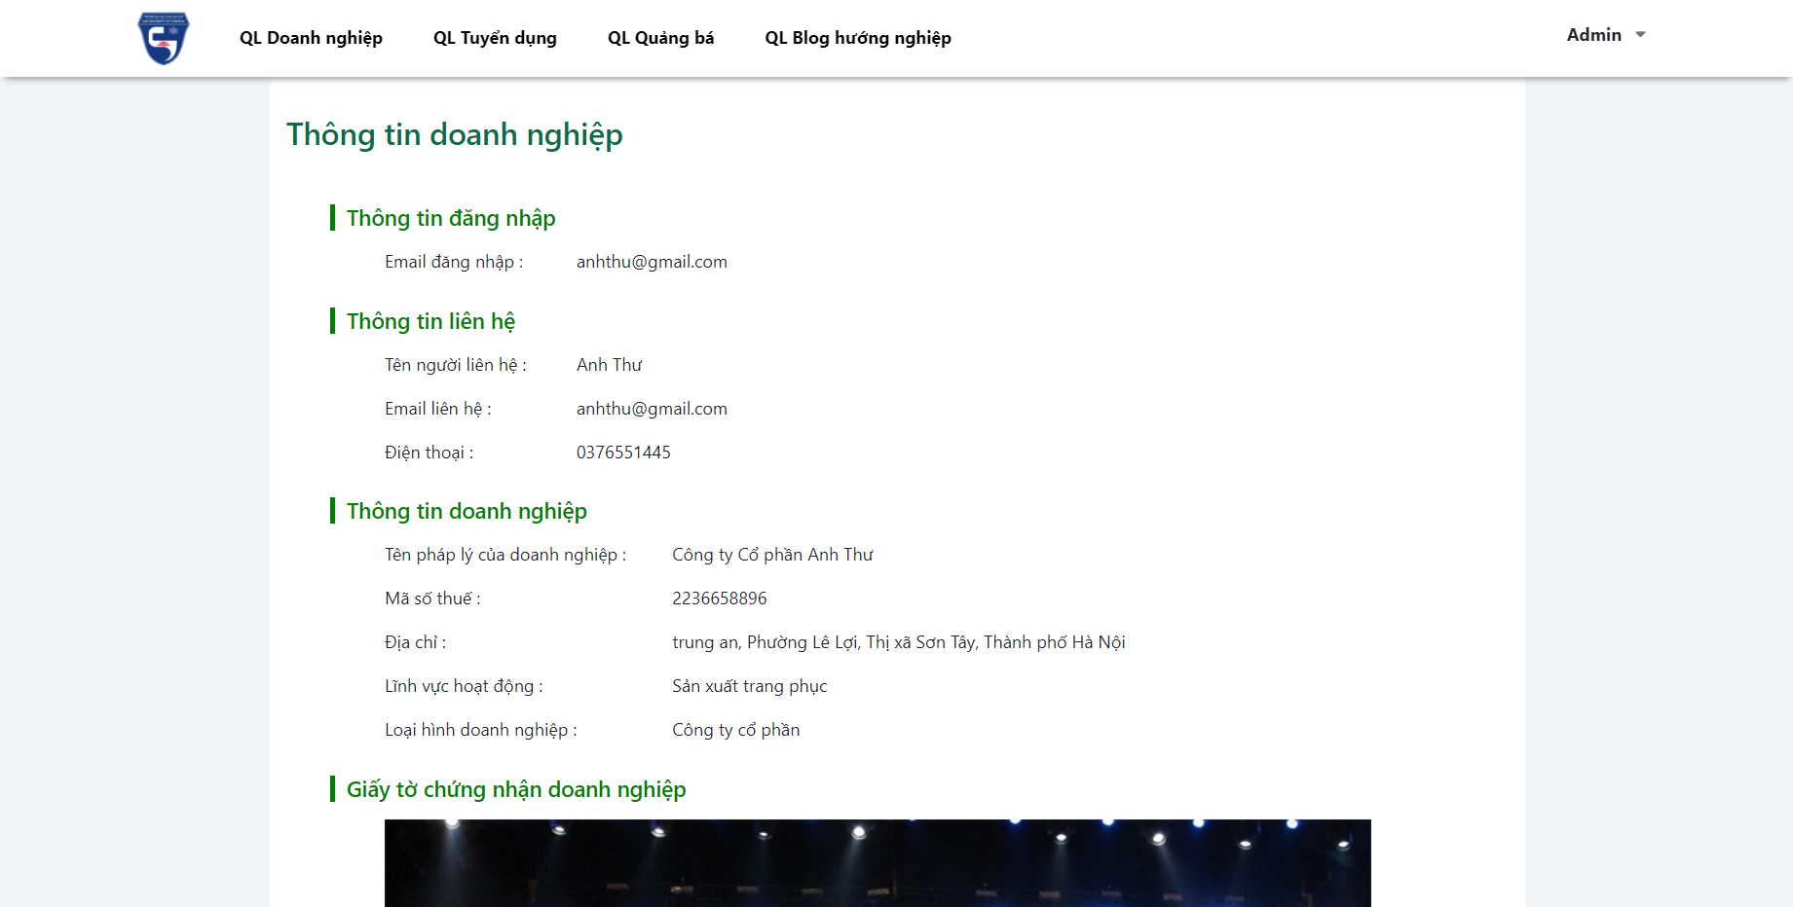

2.7.42. Màn hình duyệt tuyển dụng

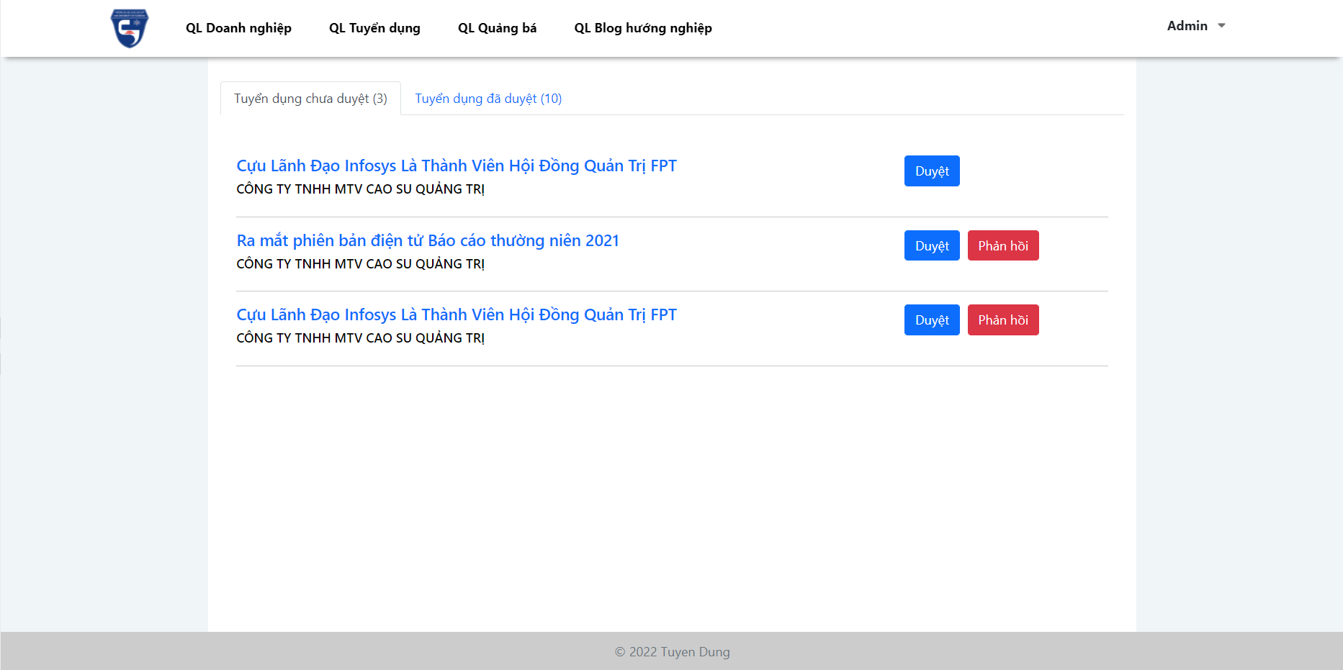

2.7.43. Màn hình xem thông tin tuyển dụng

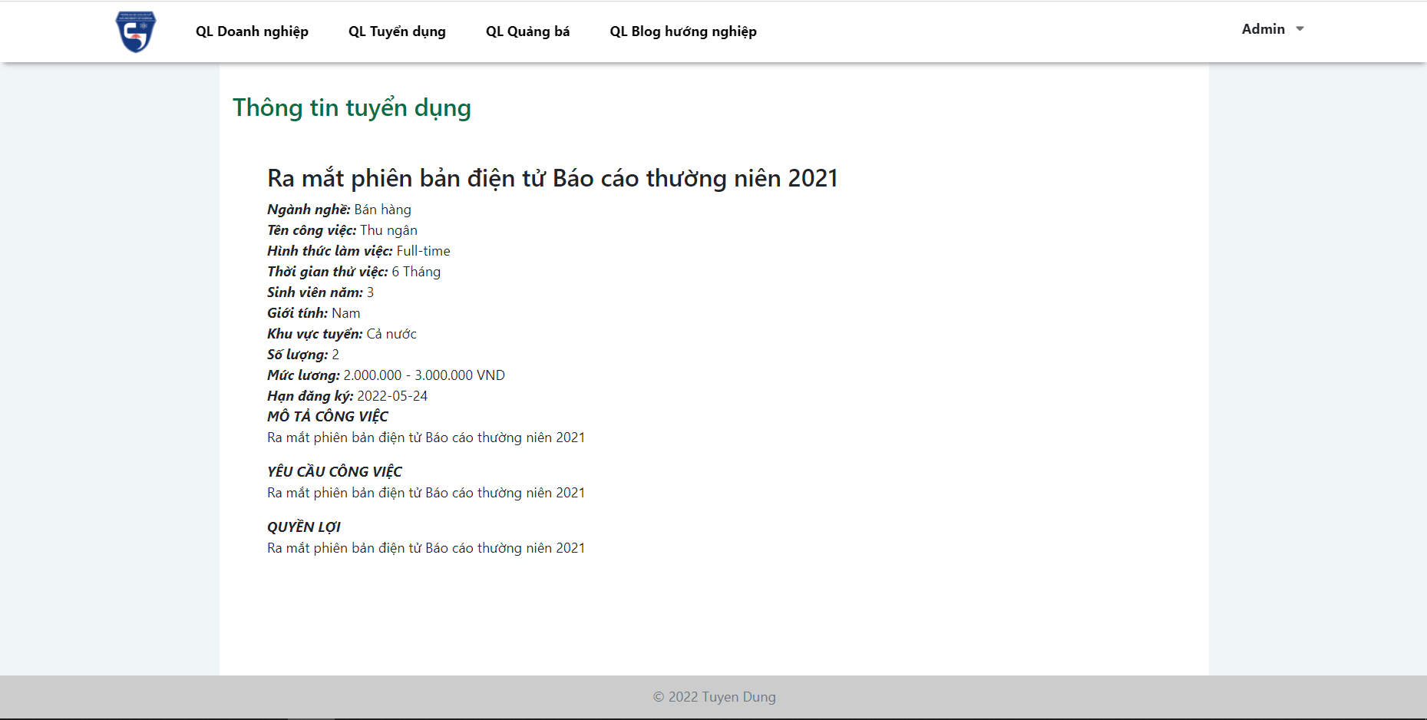

2.7.44. Màn hình duyệt quảng bá

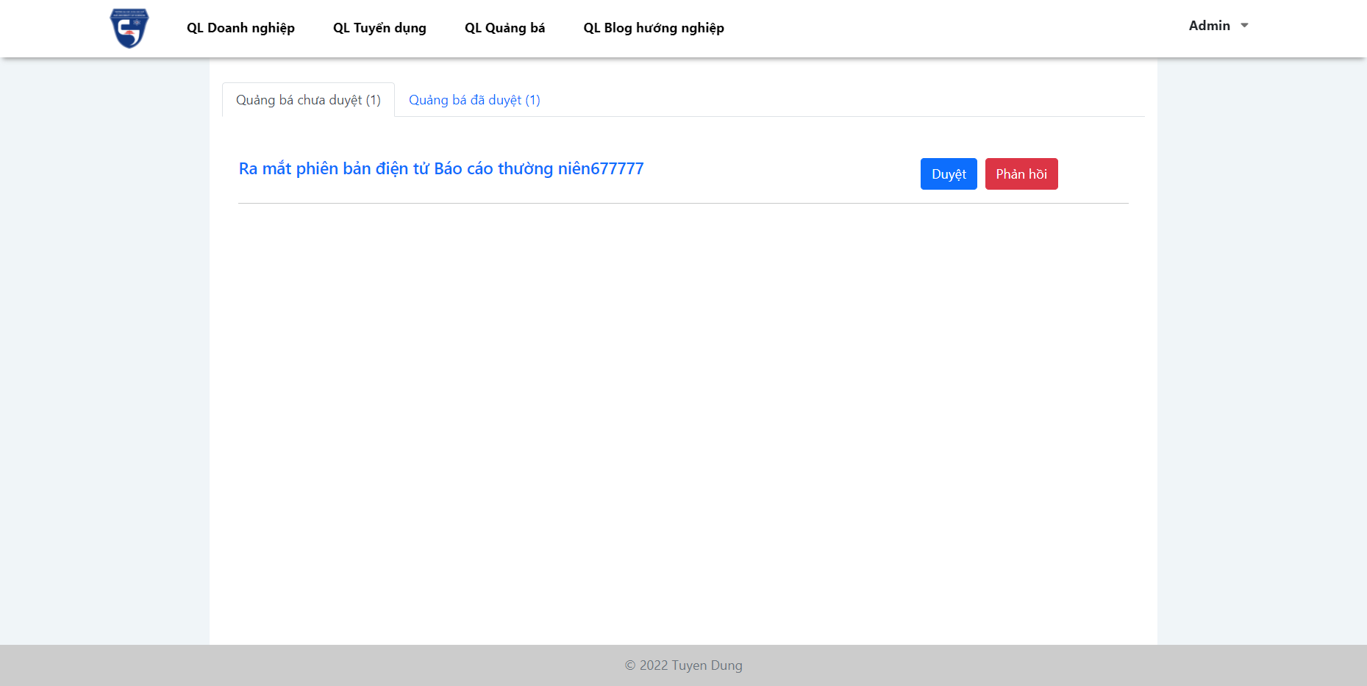

2.7.45. Màn hình xem thông tin quảng bá

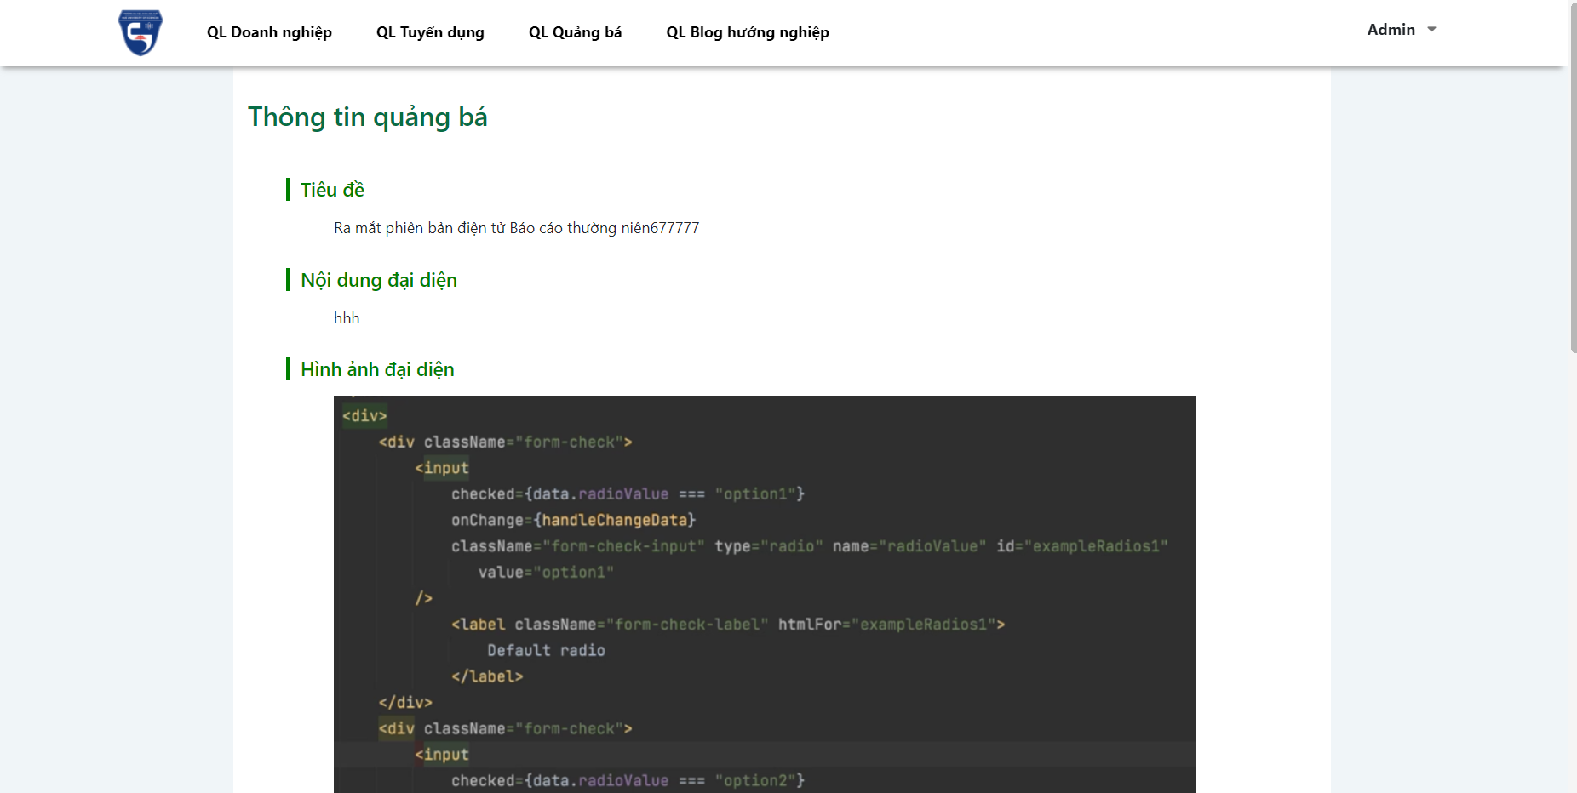

2.7.46. Màn hình duyệt blog hướng nghiệp

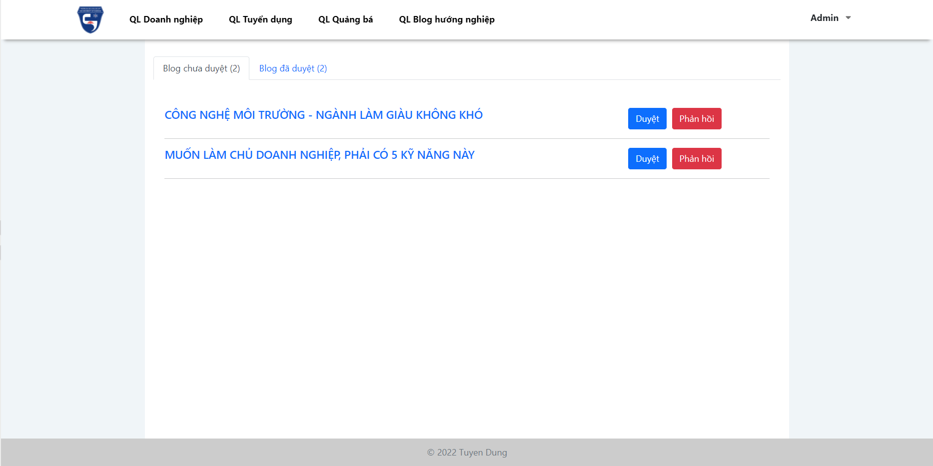

2.7.47. Màn hình xem thông tin blog

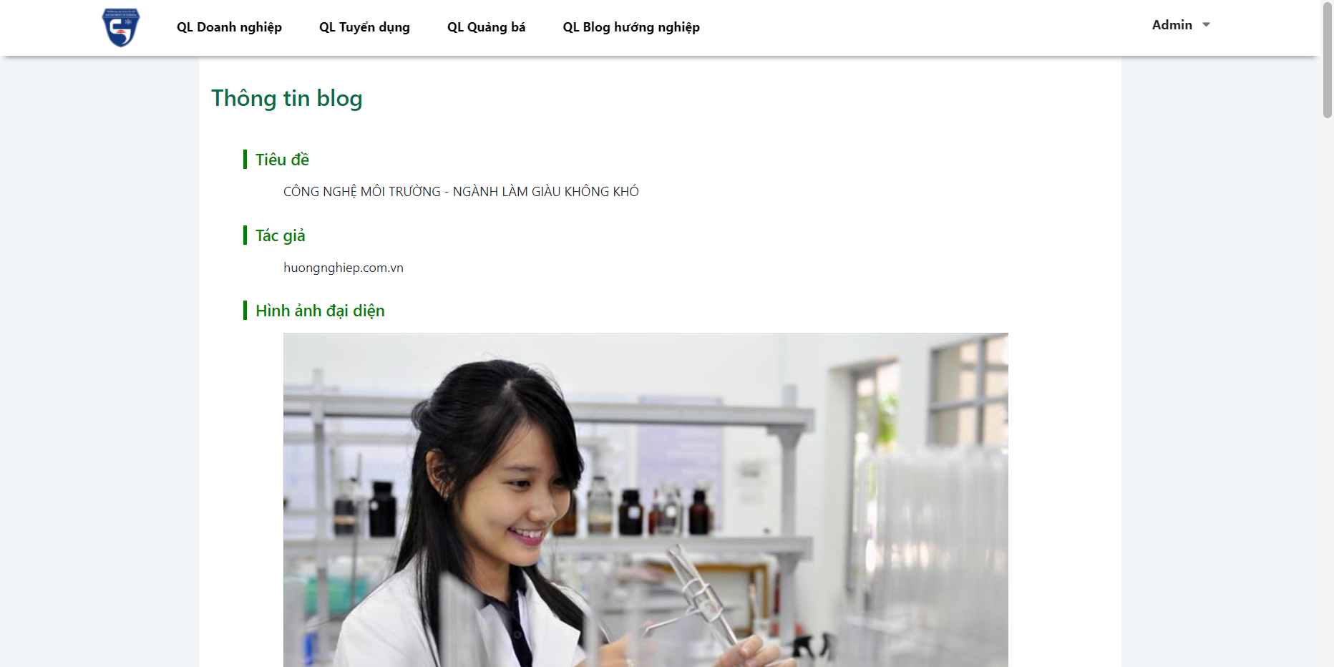

# **CHƯƠNG 3: CÀI ĐẶT**

## 3.1. Công nghệ sử dụng:

* Ngôn ngữ lập trình Java
* Hệ quản trị cơ sở dữ liệu SQL Server
* Spring MVC Framwork
* HTML, CSS, BOOTSTRAP 5, JQUERY, AJAX

## 3.2. Giới thiệu về Spring MVC Framwork

Spring framework là một Java Platform mã nguồn mở, một giải pháp gọn nhẹ dành cho Java Enterprise. Với Spring Framework các nhà phát triển có thể tạo ra các mã có hiệu suất cao, dễ kiểm thử và có thể sử dụng lại được.

Spring Framework có 7 module chính. Trong báo cáo này, em đã sử dụng Spring MVC. Đây là một module giúp cho việc xây dựng ứng dụng web trở nên chặt chẽ và linh động. Mẫu thiết kế Model-View-Controller giúp phân chia rạch ròi 3 công việc business logic, presentation logic, và navigation logic.

# **KẾT LUẬN VÀ HƯỚNG PHÁT TRIỂN**

**Kết luận**

Sau khi hoàn thành khoá luận đã mang lại kết quả sau:

- Xây dựng được cơ bản phần mềm “Xây dựng website kết nối doanh nghiệp, nhà trường và sinh viên” bằng Spring MVC Framework.

**Hướng phát triển**

Vì thời gian thực hiện khóa luận hạn chế, nên ứng dụng tuy đã hoàn thành nhưng vẫn tồn tại nhiều thiếu sót, với mục tiêu là xây dựng một ứng dụng kết nối doanh nghiệp, nhà trường và sinh viên để hỗ trợ tuyển dụng nên em có một số mong muốn được phát triển thêm dự án như sau :

- Phát triển thêm chức năng nhắn tin trực tiếp trên ứng dụng, thống kê số sinh viên đã ứng tuyển thành công vào các vị trí do doanh nghiệp tuyển dụng

- Phát triển một số cái giao diện cho ứng dụng để ứng dụng đẹp mắt, thu hút hơn.

-Đưa ứng dụng vào chạy thực tế.

Đây là những ý kiến của em về hướng phát triển dự án để hoàn thành ứng dụng tốt hơn. Em rất mong nhận được những đánh giá và góp ý của các thầy cô về những ý kiến trên để em có thể xem xét, tích lũy kinh nghiệm và phát triên không chỉ ứng dụng này mà còn những ứng dụng khác với mục tiêu hướng tới mọi người mà em mong muốn.

Em xin chân thành cảm ơn.